DOCUMENTO DE EVIDÊNCIAS DE TESTE
Verzel Store
Cupom de desconto e frete grátis

Versão 2.3.0
Teste técnico: QA Júnior
Cenários de teste, execução e evidências

Descrição da Funcionalidade
Esta entrega (card VZS-142, versão 2.3.0, publicada em 30/09/2026) adiciona à Verzel Store a aplicação de cupons de desconto no carrinho e a regra de frete grátis. Os cálculos são feitos pela API e a interface apenas exibe o resultado.

História de usuário
Como cliente da Verzel Store, quero aplicar um cupom de desconto e ganhar frete grátis em compras maiores, para pagar menos nas minhas compras.

Critérios de aceite
Critério | Descrição
CA01 | O cupom BEMVINDO10 aplica 10% de desconto sobre o subtotal dos produtos.
CA02 | O código do cupom não diferencia maiúsculas de minúsculas, e espaços no início e no fim são ignorados.
CA03 | Um cupom inexistente exibe a mensagem "Cupom inválido." e nenhum desconto é aplicado.
CA04 | Um cupom fora da validade exibe a mensagem "Cupom expirado." e nenhum desconto é aplicado.
CA05 | Apenas um cupom pode ser aplicado por vez. Para trocar, o cliente remove o cupom atual e aplica outro.
CA06 | O frete é grátis para compras com subtotal a partir de R$ 200,00, inclusive.
CA07 | Abaixo de R$ 200,00, é cobrado frete fixo de R$ 19,90 e o carrinho informa quanto falta para o frete grátis.
CA08 | A regra do frete grátis considera o subtotal antes do desconto do cupom.
CA09 | O desconto do cupom não incide sobre o frete.
CA10 | Cada produto pode ter no máximo 5 unidades por pedido. A regra vale para a interface e para a API.
CA11 | Todos os valores são arredondados para 2 casas decimais.

Regras de cálculo e cupons
Fórmula do total: total = subtotal - desconto + frete. Frete fixo de R$ 19,90 abaixo de R$ 200,00, e grátis a partir desse valor.
Cupons de teste: BEMVINDO10 (10%, válido) e VERAO2026 (15%, expirado em 31/03/2026).

Informações do Teste

Nome do QA | Victor Augusto Buzetto
Data dos testes | 07/10/2026
Versão testada | 2.3.0 (card VZS-142)
Sistema operacional | Windows 11
Navegador | Chrome Versão 154.0.8037.98

Índice
Descrição da Funcionalidade 2
História de usuário 2
Critérios de aceite 2
Regras de cálculo e cupons 2
Informações do Teste 3
Cenários de Teste 5
TC001 – Aplicar o cupom válido BEMVINDO10 5
TC002 – Cupom sem distinção de maiúsculas/minúsculas e com espaços nas pontas 6
TC003 – Cupom inexistente ou inválido 7
TC004 – Cupom expirado 8
TC005 – Apenas um cupom por vez, remover e trocar 9
TC006 – Alterar a quantidade com cupom aplicado 10
TC007 – Compra abaixo de R$ 200,00 cobra frete fixo 11
TC008 – Frete grátis no limite exato de R$ 200,00 12
TC009 – Subtotal logo abaixo do limite (R$ 199,80) 13
TC010 – O frete grátis considera o subtotal antes do desconto 14
TC011 – Limite de 5 unidades por produto 15
TC012 – Arredondamento com 2 casas decimais 16
TC013 – Consistência entre a tela e a API 17
TC014 – Finalizar um pedido válido com cupom 18
TC015 – Nome sem sobrenome 19
TC016 – E-mail em formato inválido 20
TC017 – CEP válido com e sem hífen 21
TC018 – CEP inválido 22
TC019 – Finalizar com o carrinho vazio 23
TC020 – Consultar produtos 24
TC021 – Cálculo do carrinho (exemplo da documentação) 25
TC022 – Limites do frete grátis na API 26
TC023 – Cupons no cálculo do carrinho 27
TC024 – Quantidade máxima por produto na API 28
TC025 – Quantidades inválidas 29
TC026 – Validação da lista de itens 30
TC027 – Criar um pedido válido com cupom 31
TC028 – Pedido com cupom inexistente ou expirado 32
TC029 – Pedido com dados de cliente inválidos 33
TC030 – Erros gerais da API 34

Cenários de Teste

TC001 – Aplicar o cupom válido BEMVINDO10
Referência: CA01, CA09 | Tipo: UI
Passos executados
- Adicionar 1 unidade de P005 (Mochila Urbana 20L) ao carrinho e abrir o carrinho.
- Digitar BEMVINDO10 no campo de cupom e clicar em "Aplicar".
Resultado esperado
Subtotal R$ 100,00, desconto R$ 10,00 (10% do subtotal, e não de R$ 119,90, pois o desconto não incide sobre o frete), frete R$ 19,90 e total R$ 109,90. A tela exibe uma mensagem de cupom aplicado.
Resultado obtido
Cupom adicionado com sucesso, preço calculado com base no desconto e mensagem de cupom aplicado exibida.
Evidências (prints)
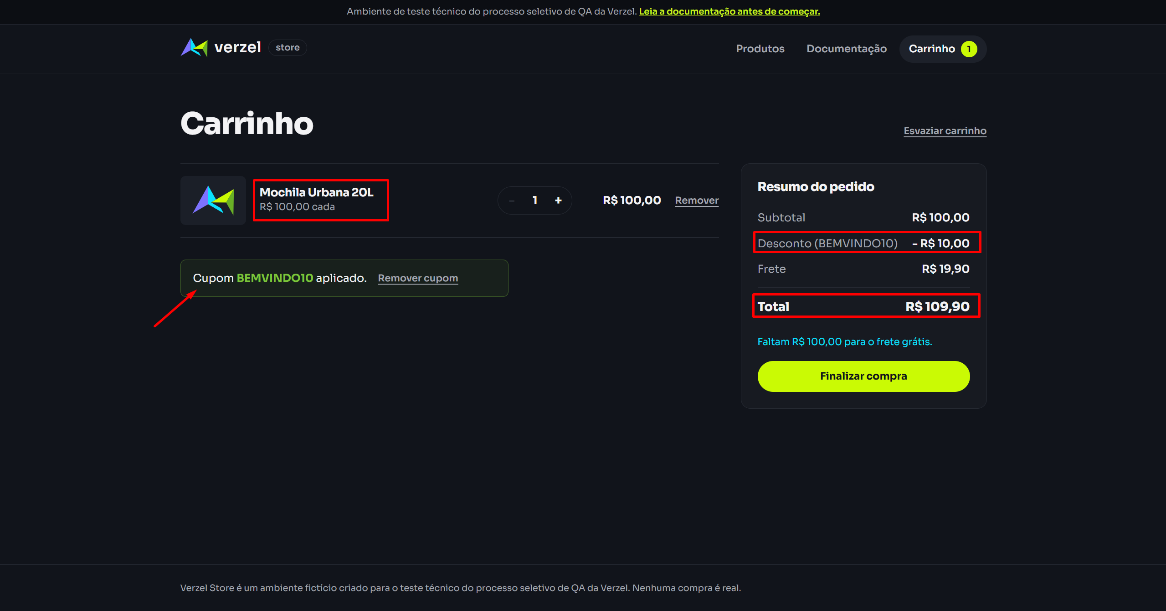

TC002 – Cupom sem distinção de maiúsculas/minúsculas e com espaços nas pontas
Referência: CA02 | Tipo: UI
Passos executados
- Adicionar 1 unidade de P005 ao carrinho.
- Aplicar bemvindo10 e conferir o resultado. Remover o cupom.
- Aplicar BemVindo10 e conferir o resultado. Remover o cupom.
- Aplicar BEMVINDO10 (com espaços antes e depois) e conferir o resultado.
Resultado esperado
Nas três variações o cupom é aceito, com desconto de R$ 10,00 e total de R$ 109,90.
Resultado obtido
Os cupons foram aceitos sem erro, com a indicação no campo da compra e a mensagem de cupom adicionado.
Evidências (prints)
Adicionar cupom com caracteres tudo em minúsculo
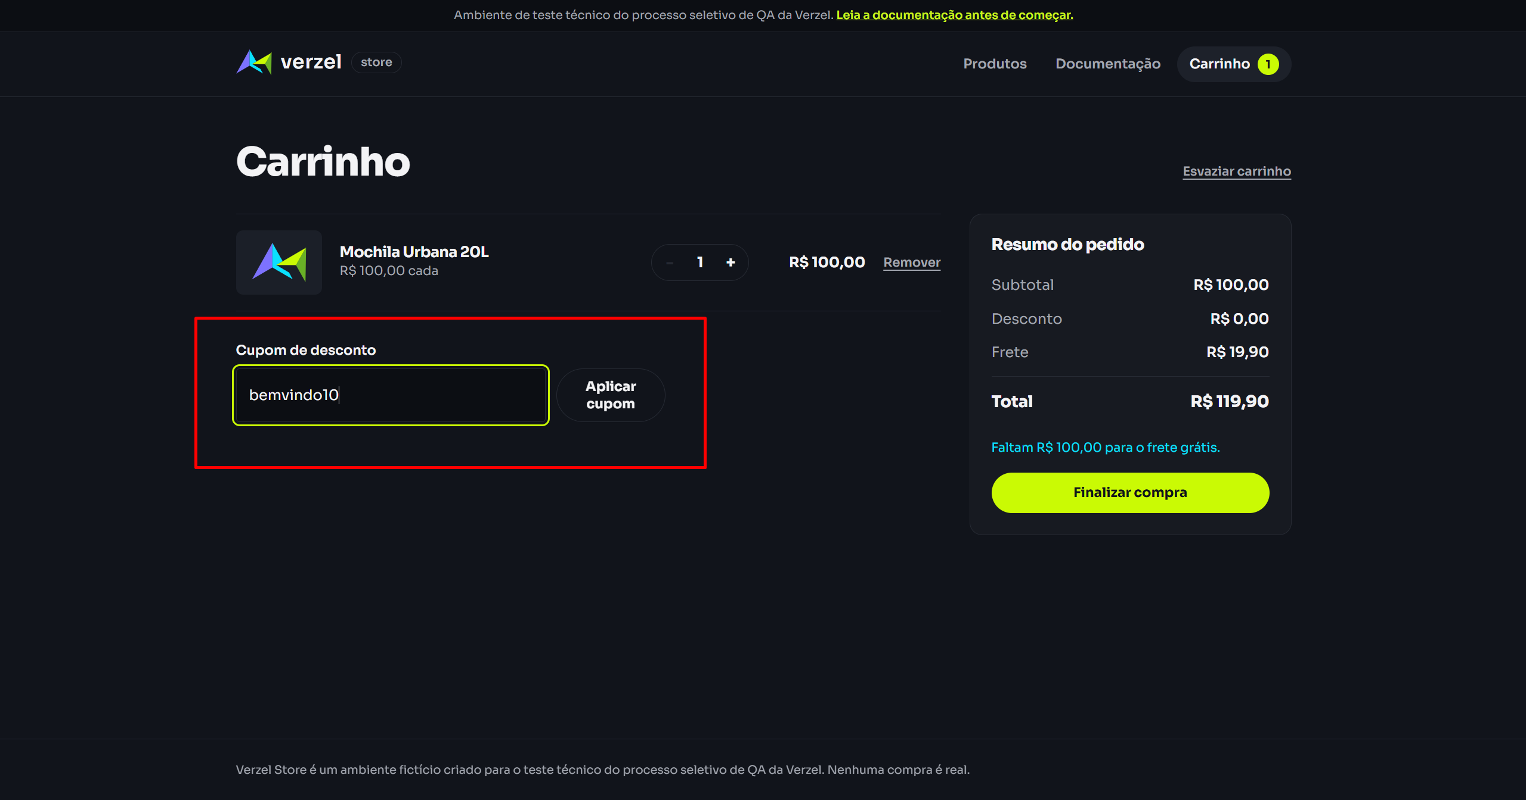
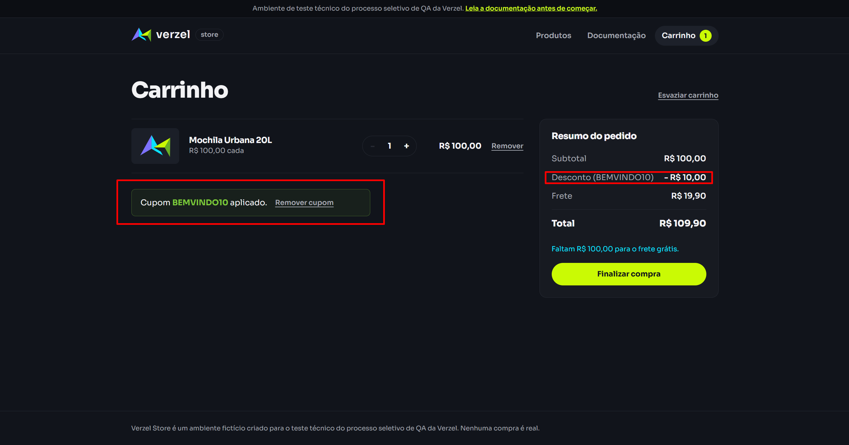
Adicionar cupom com as iniciais maiúsculas
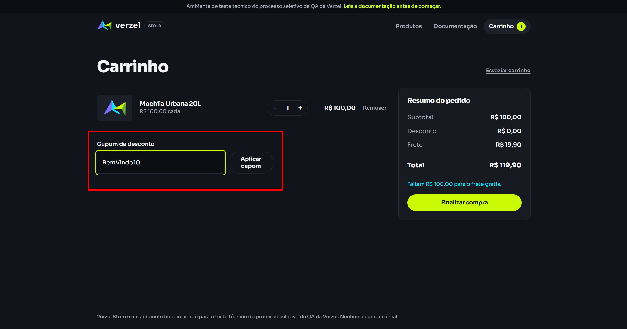
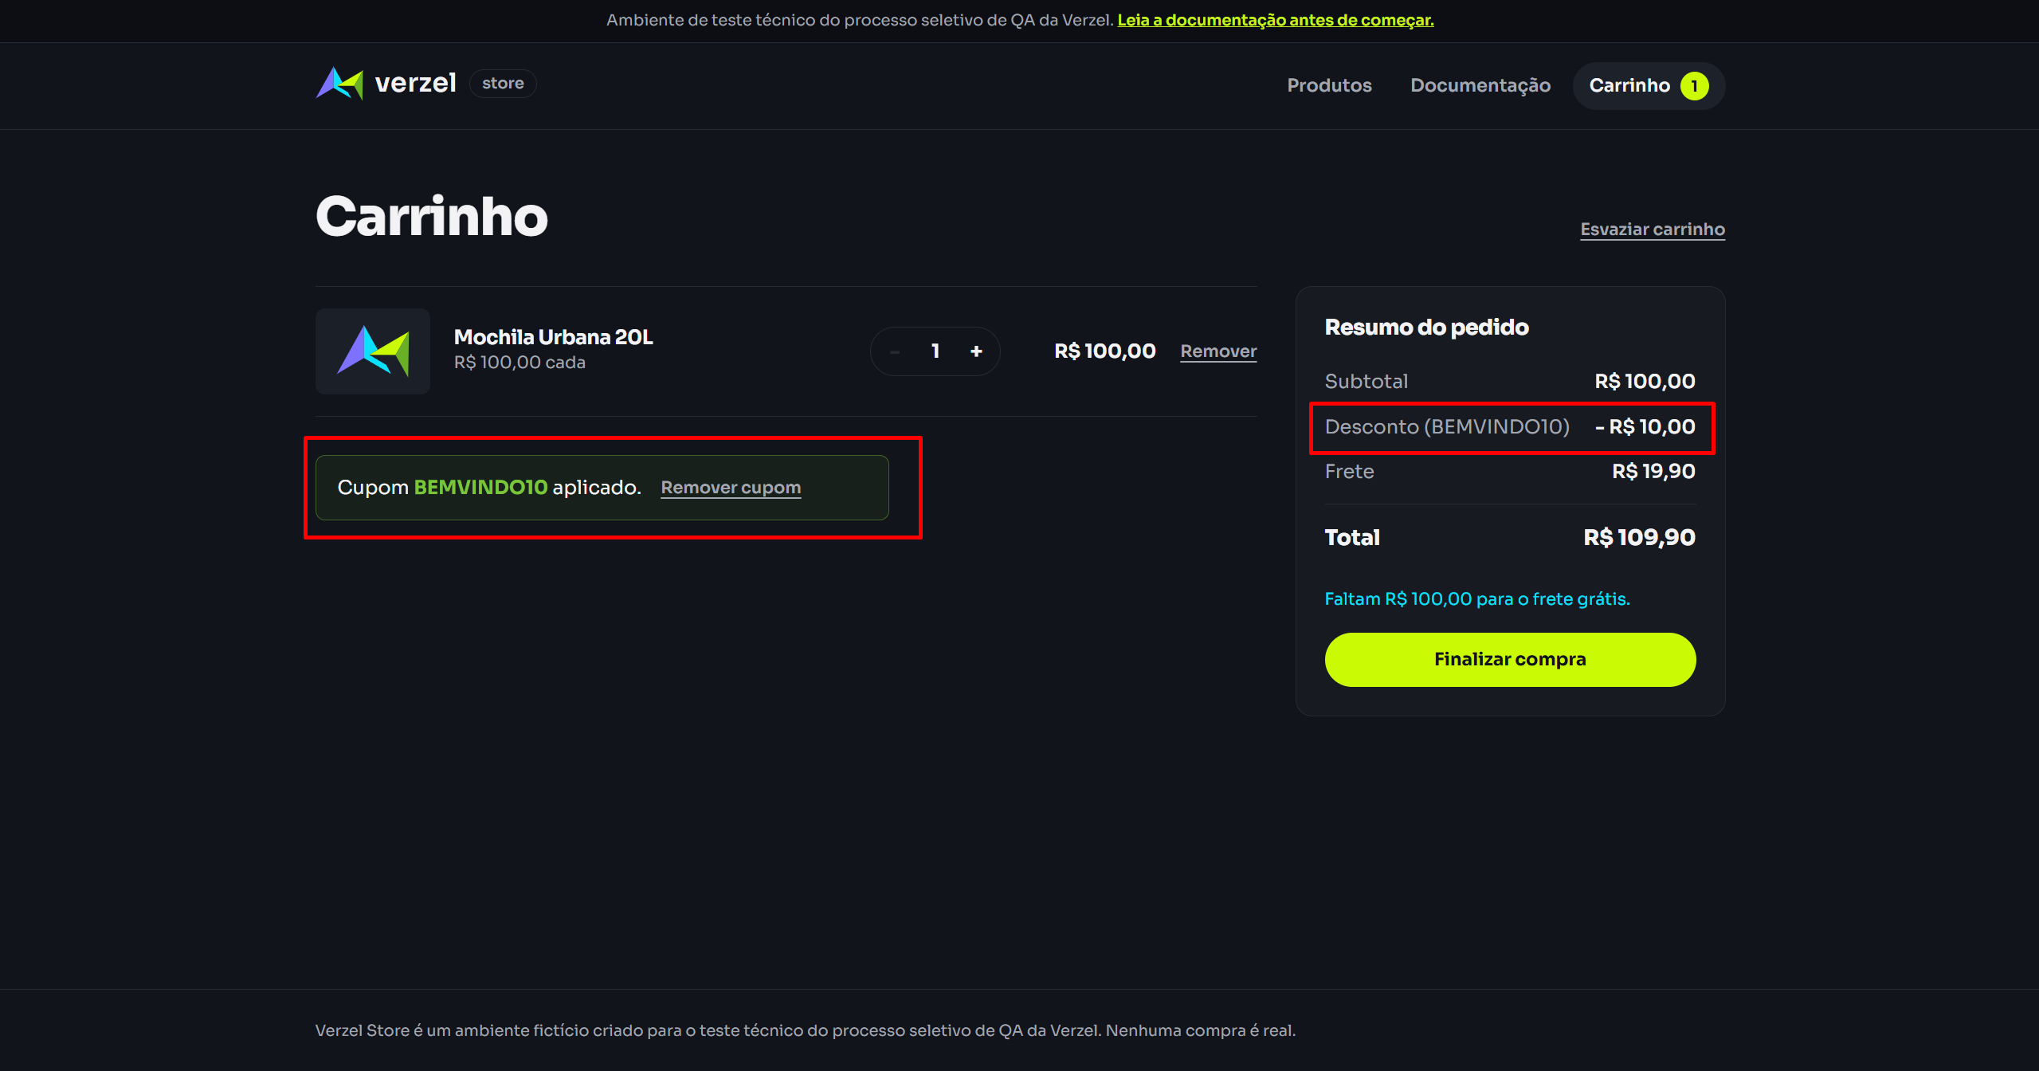
Adicionar o cupom com espaços antes e depois do cupom
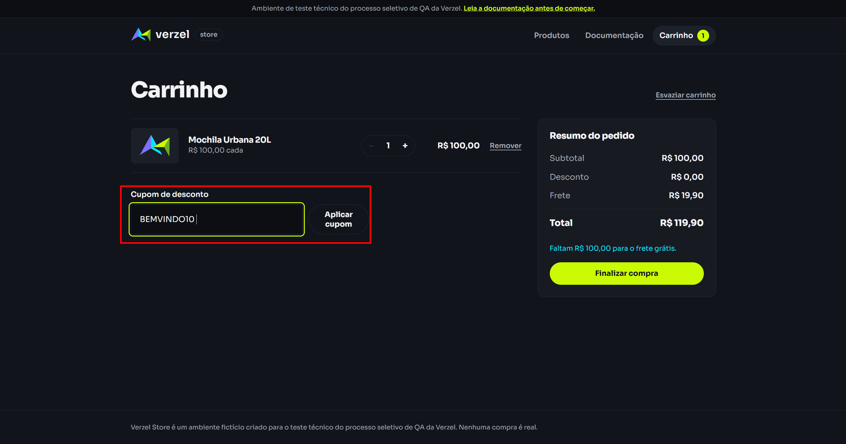
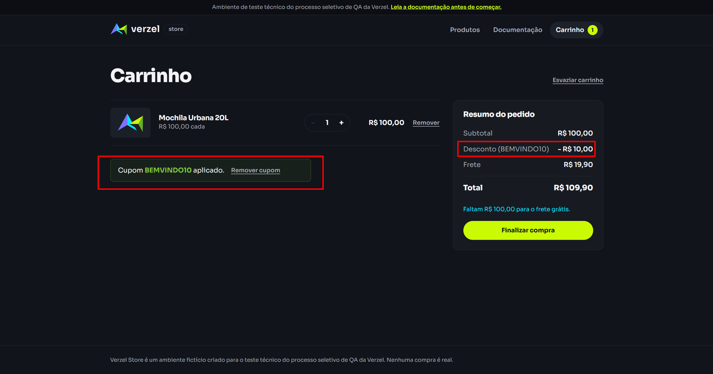

TC003 – Cupom inexistente ou inválido
Referência: CA03 | Tipo: UI
Passos executados
- Adicionar 1 unidade de P005 ao carrinho.
- Aplicar XYZ123.
- Aplicar BEM VINDO10 (espaço no meio do código).
- Deixar o campo de cupom vazio e clicar em "Aplicar".
Resultado esperado
Nos passos 2 e 3 a mensagem "Cupom inválido." é exibida, sem desconto (total de R$ 119,90). No passo 4 nenhum desconto é aplicado e a tela não quebra.
Resultado obtido
Nos passos 2 e 3, nenhum desconto foi aplicado e a mensagem “Cupom inválido” é exibida no campo. No passo 4, a mensagem “Informe o cupom” é exibida no campo.
Evidências (prints)
Adicionando cupom invalido
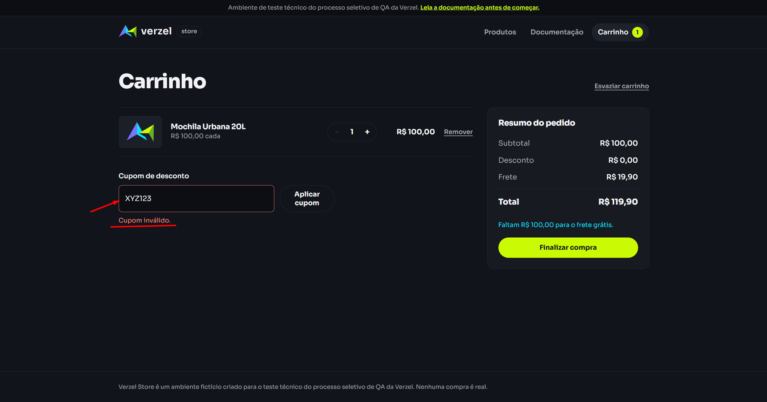
Adicionando o cupom com espaço no meio entre Bem Vindo
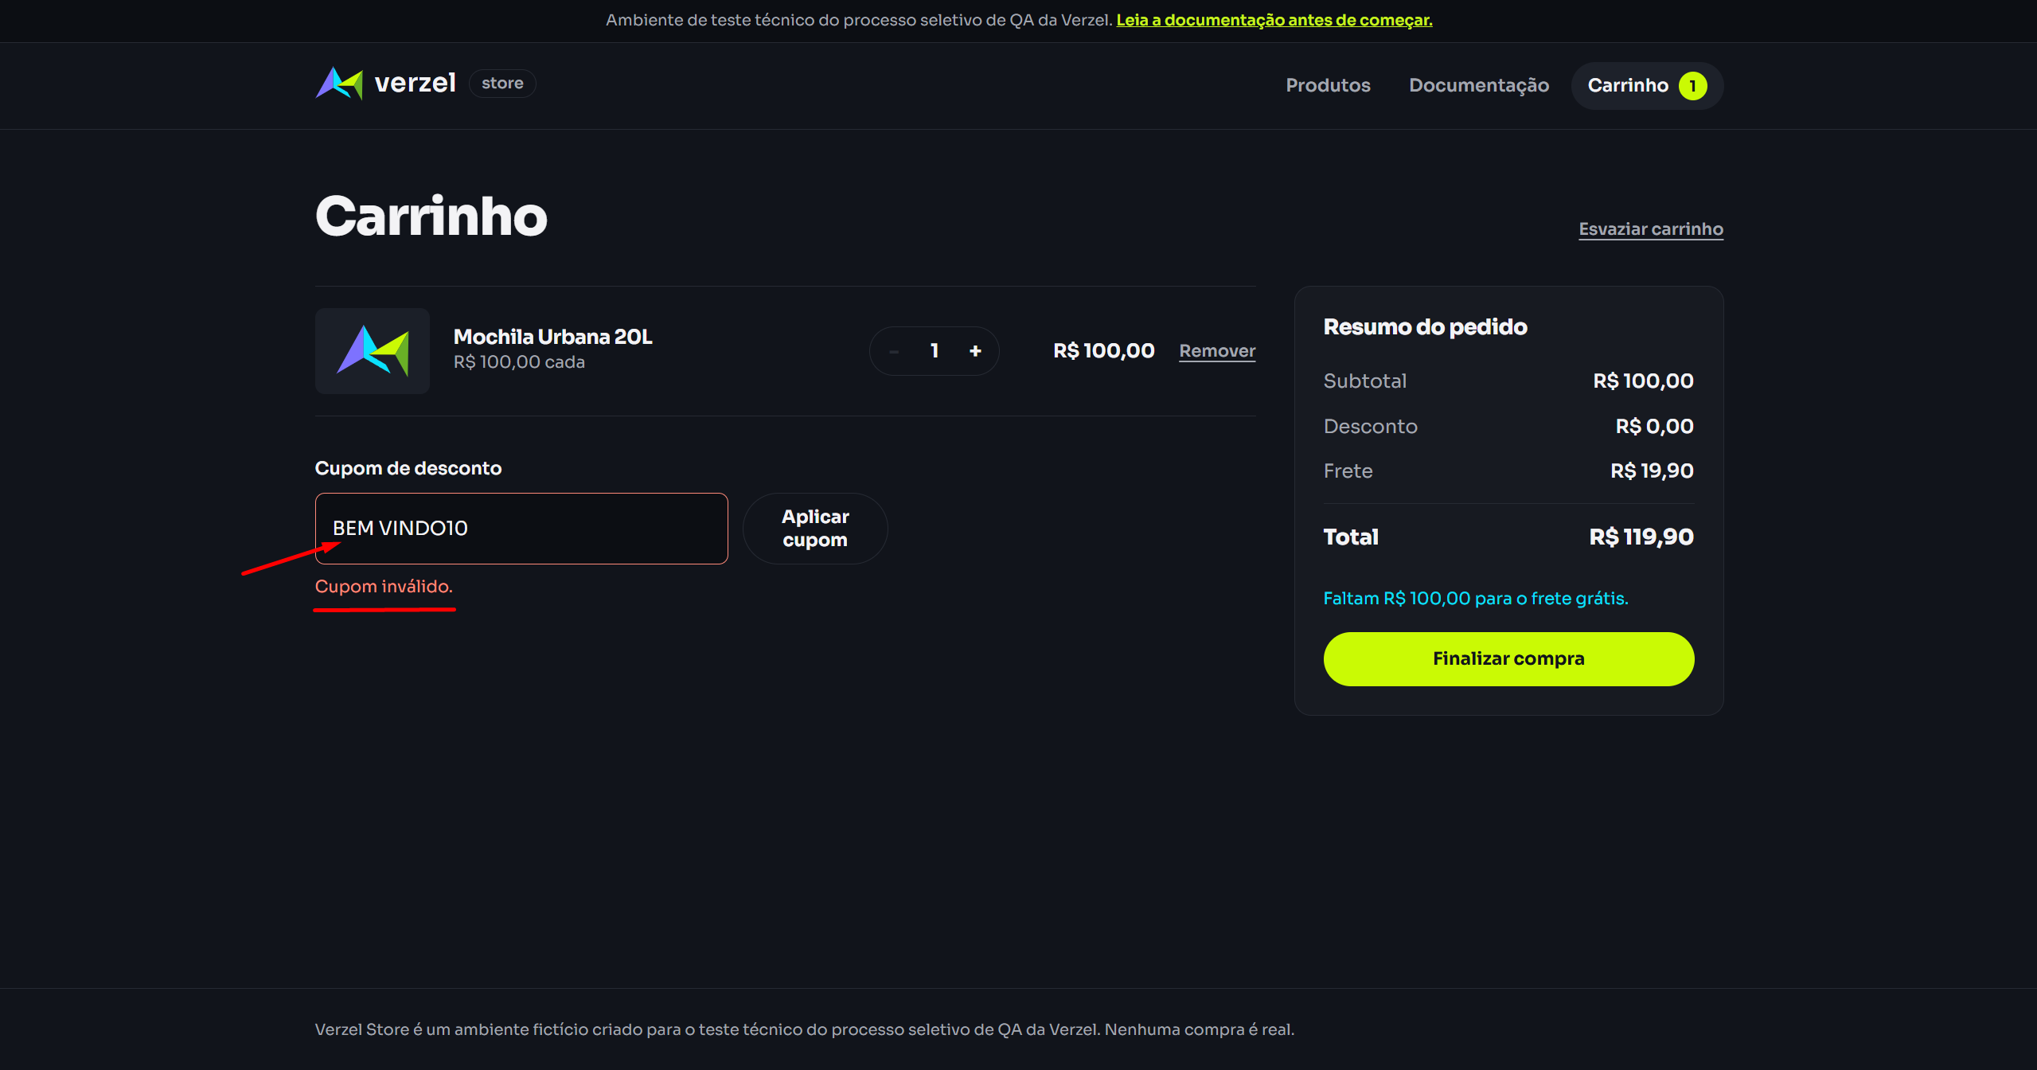
Campo vazio
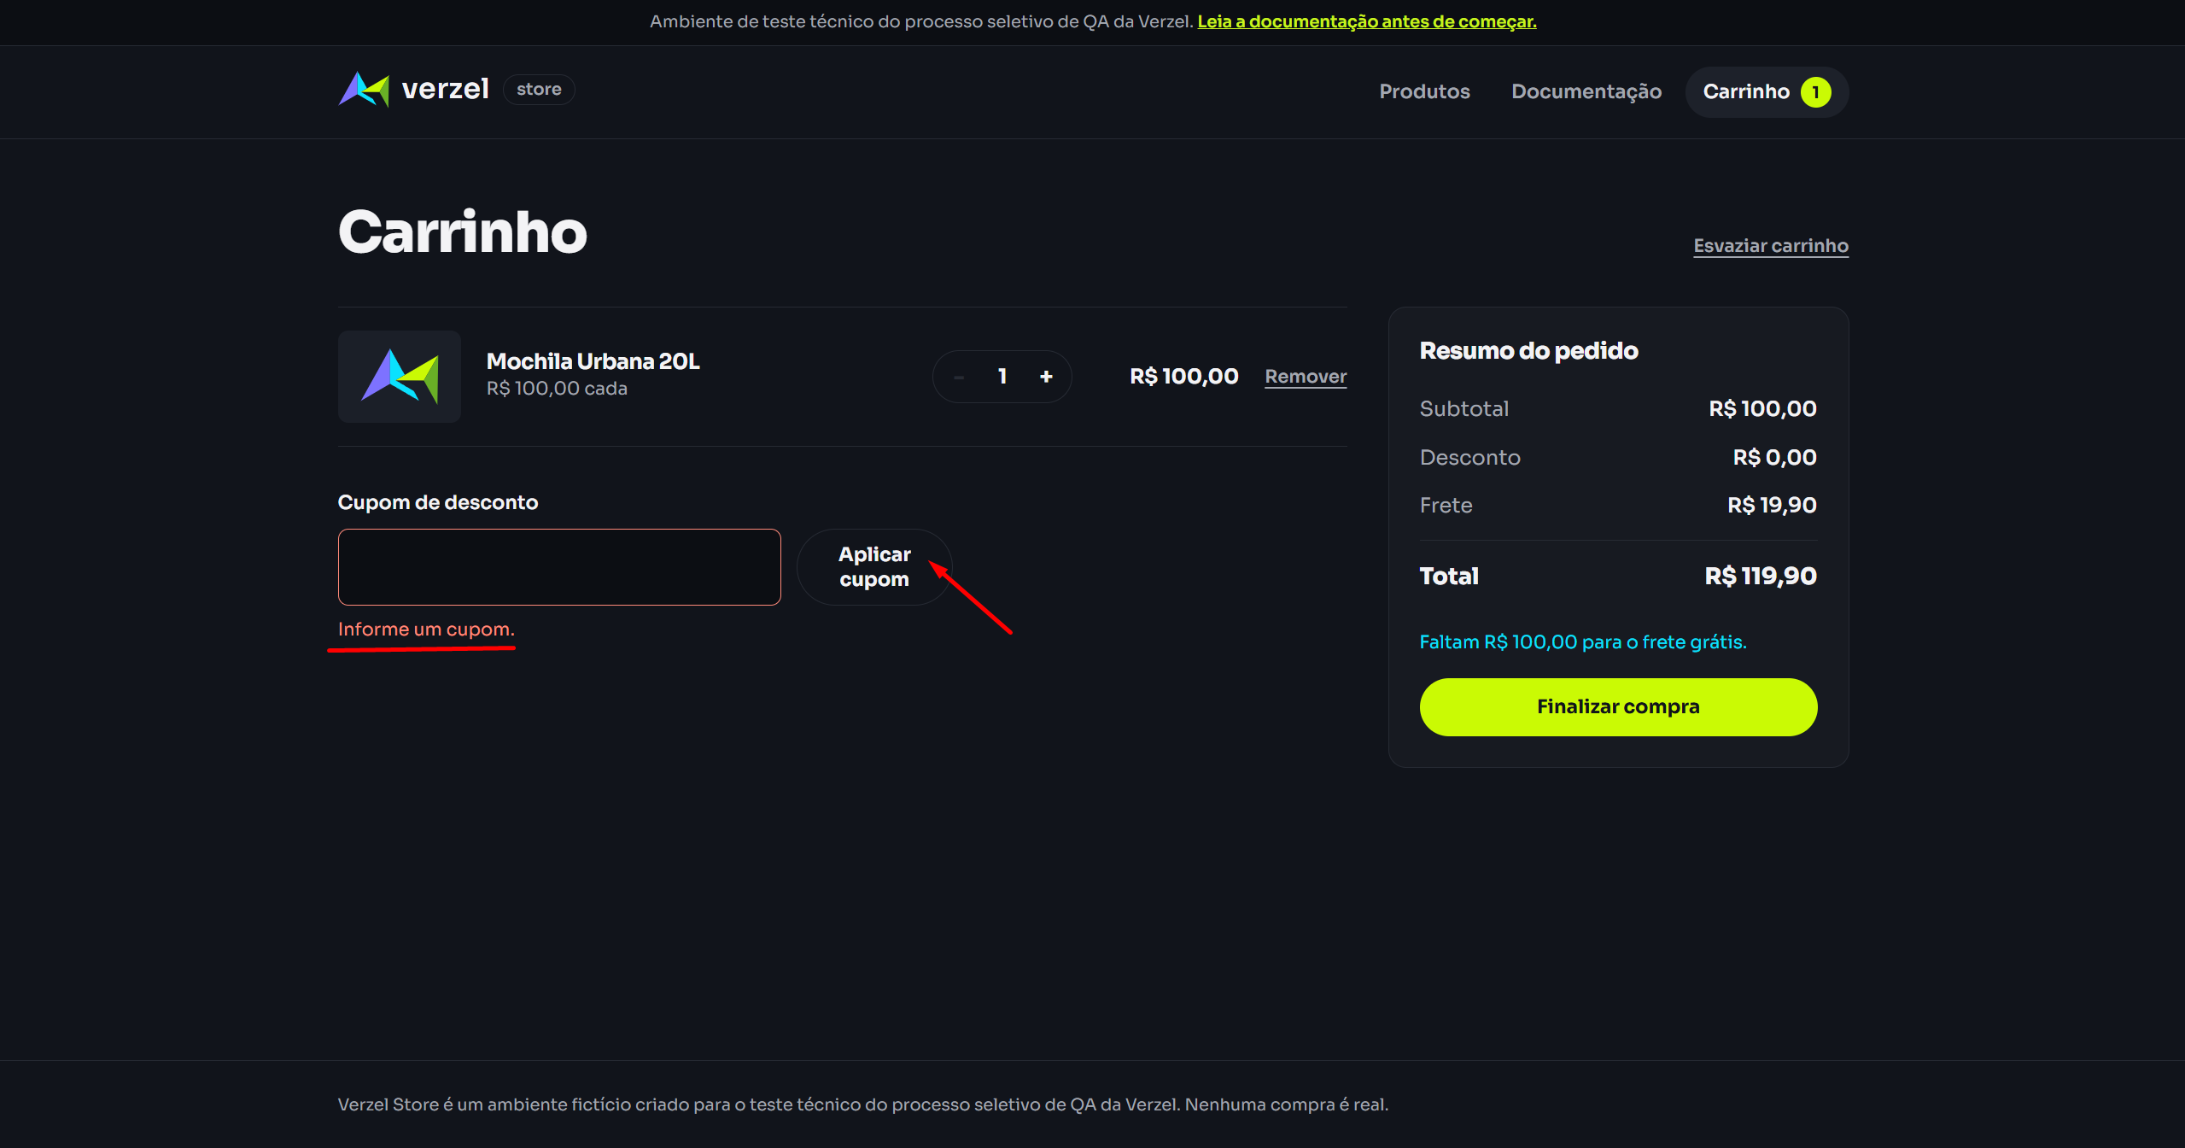

TC004 – Cupom expirado
Referência: CA04 | Tipo: UI
Passos executados
- Adicionar 1 unidade de P005 ao carrinho.
- Aplicar VERAO2026.
Resultado esperado
A mensagem "Cupom expirado." é exibida, sem desconto. Total de R$ 119,90.
Resultado obtido
Ao digitar um cupom expirado, a mensagem “Cupom expirado” é exibida abaixo do campo.
Evidências (prints)
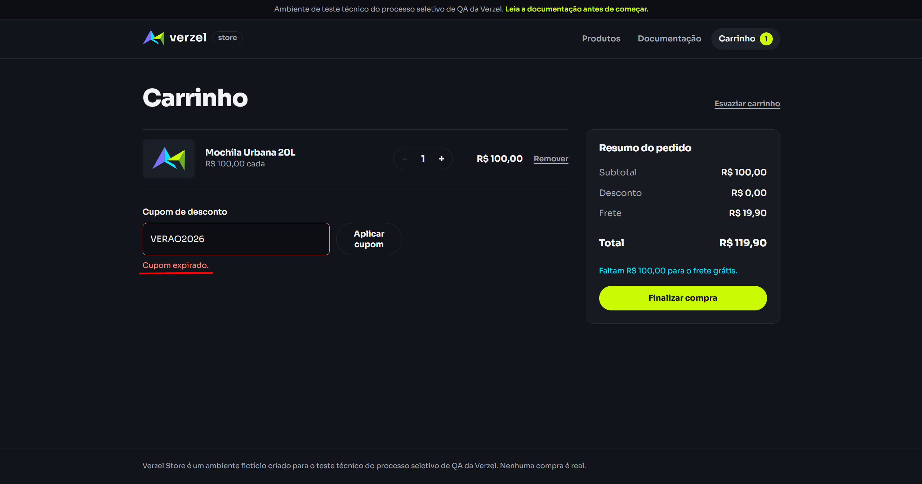

TC005 – Apenas um cupom por vez, remover e trocar
Referência: CA05 | Tipo: UI
Passos executados
- Adicionar 1 unidade de P005 ao carrinho e aplicar BEMVINDO10.
- Sem remover o cupom, tentar aplicar outro (ex.: VERAO2026).
- Remover o cupom atual.
- Aplicar VERAO2026.
Resultado esperado
No passo 2, os descontos não se acumulam (apenas um cupom fica ativo, ou a tela orienta a remover o atual). No passo 3, o desconto some e o total volta a R$ 119,90. No passo 4, a mensagem "Cupom expirado." é exibida.
Resultado obtido
Ao adicionar um cupom, um link “Remover cupom” é exibido para apagar o campo, não permitindo adicionar mais de um. Após clicar no link, o desconto é removido e o cupom VERAO2026 é cupom expirado.
Evidências (prints)
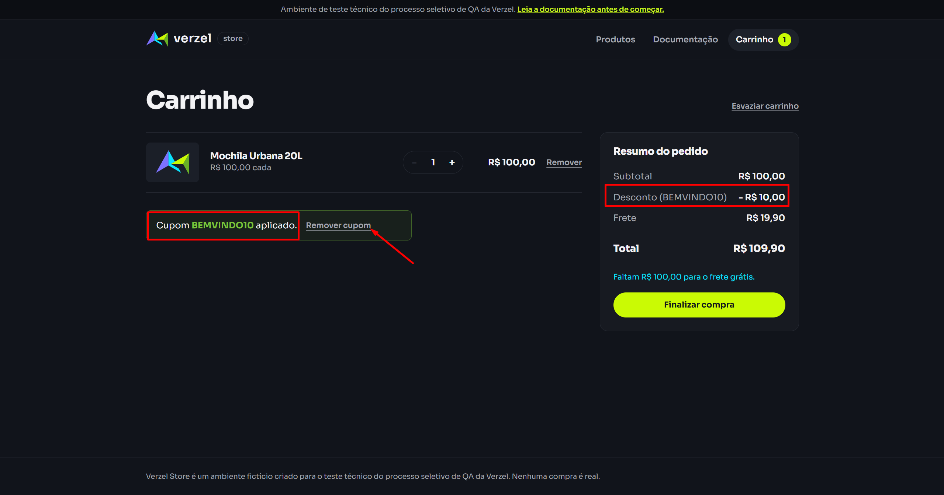
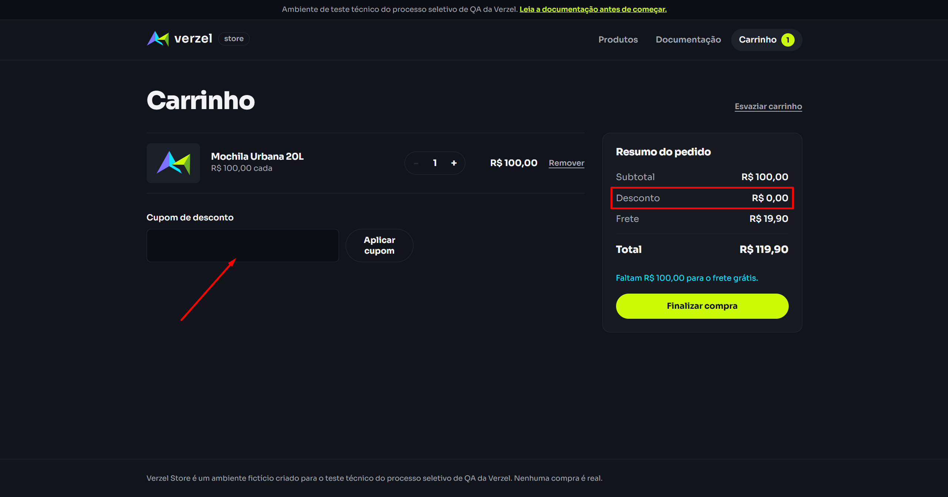
Adicionando cupom expirado

TC006 – Alterar a quantidade com cupom aplicado
Referência: CA01, CA11 | Tipo: UI
Passos executados
- Adicionar 1 unidade de P005 e aplicar BEMVINDO10.
- Aumentar a quantidade de P005 para 3.
Resultado esperado
Subtotal R$ 300,00, desconto R$ 30,00, frete R$ 0,00 e total R$ 270,00. O desconto é recalculado automaticamente.
Resultado obtido
Ao aumentar a quantidade de item, o desconto é recalculado automaticamente
Evidências (prints)
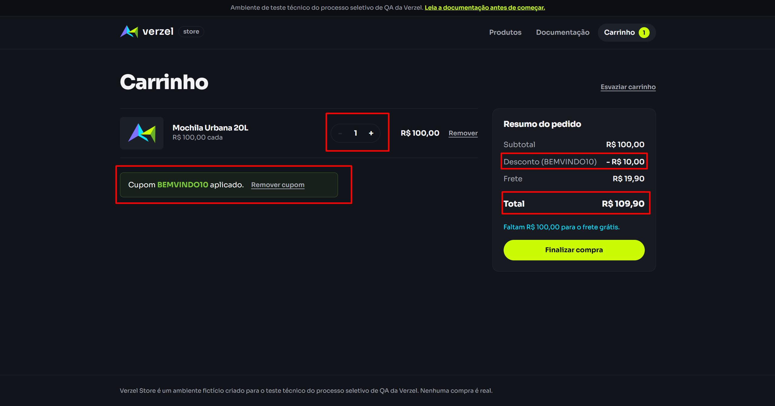
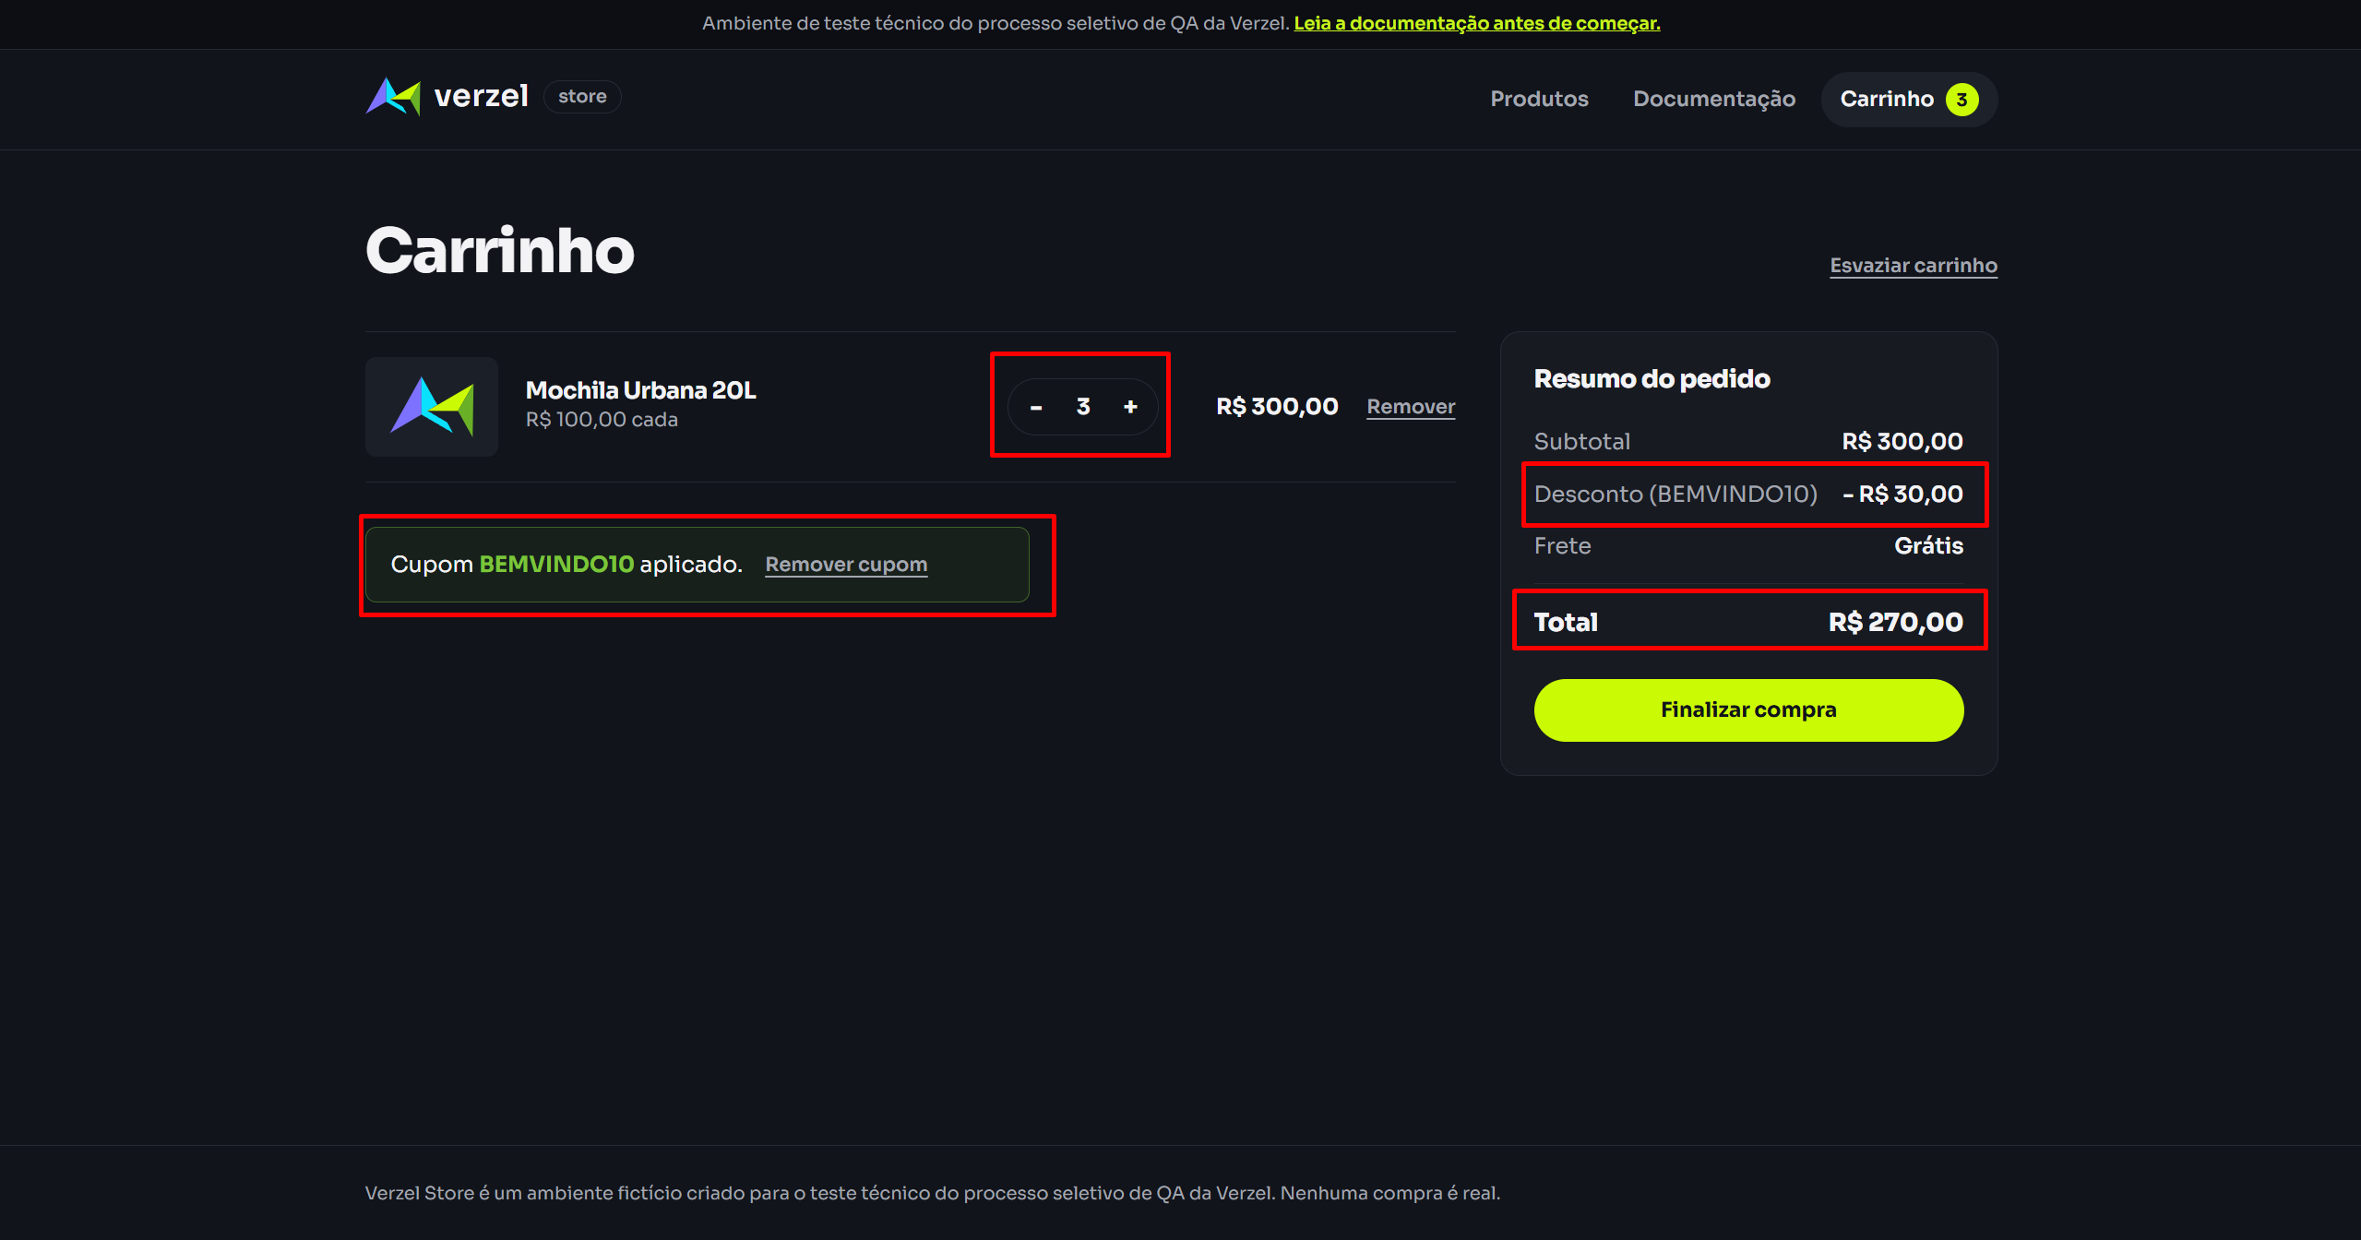

TC007 – Compra abaixo de R$ 200,00 cobra frete fixo
Referência: CA07 | Tipo: UI
Passos executados
- Adicionar 1 unidade de P001 (R$ 59,90) ao carrinho.
- Abrir o carrinho.
Resultado esperado
Frete R$ 19,90 e total R$ 79,80. O carrinho informa que faltam R$ 140,10 para o frete grátis.
Resultado obtido
Em compras abaixo de R$ 200,00, é cobrado o frete de R$ 19,90.
Evidências (prints)
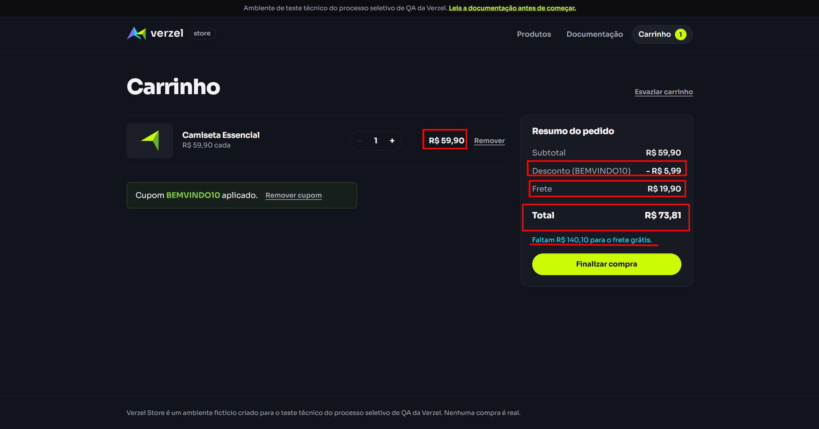

TC008 – Frete grátis no limite exato de R$ 200,00
Referência: CA06, CA07 | Tipo: UI
Passos executados
- Adicionar 1 unidade de P005 (aviso: faltam R$ 100,00, frete R$ 19,90).
- Aumentar a quantidade para 2 (subtotal de R$ 200,00).
- Reduzir a quantidade de volta para 1.
Resultado esperado
No passo 2, subtotal R$ 200,00, frete R$ 0,00, total R$ 200,00 e o aviso de faltante some. No passo 3, o frete volta a R$ 19,90 e o aviso volta a mostrar R$ 100,00.
Resultado obtido
Bug encontrado – Frete grátis não aplicado quando produto possui valor igual a R$200,00 – Evidenciado no documento de bugs
Evidências (prints)

TC009 – Subtotal logo abaixo do limite (R$ 199,80)
Referência: CA07 | Tipo: UI
Passos executados
- Adicionar 1 unidade de P002 (R$ 139,90) e 1 unidade de P001 (R$ 59,90).
- Abrir o carrinho.
Resultado esperado
Subtotal R$ 199,80, frete R$ 19,90 e total R$ 219,70. O carrinho informa que faltam R$ 0,20 para o frete grátis.
Resultado obtido
Ao adicionar produtos e o valor ficar igual a R$ 199,80, a mensagem de valor faltante para frete grátis é exibida corretamente com R$ 0,20
Evidências (prints)
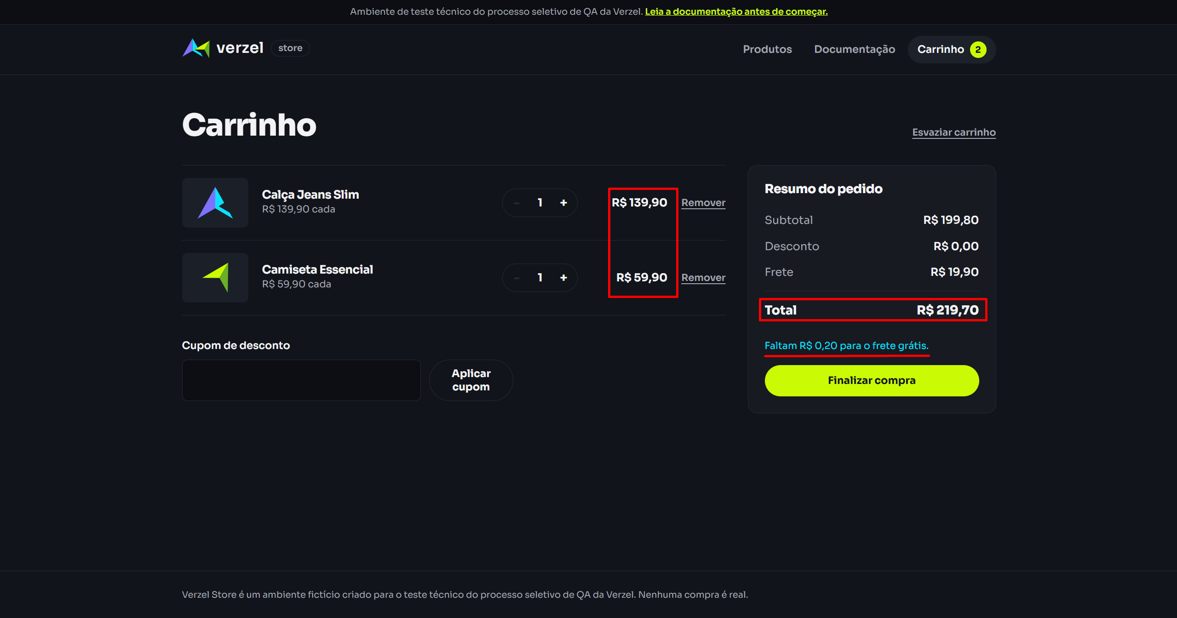

TC010 – O frete grátis considera o subtotal antes do desconto
Referência: CA08 | Tipo: UI
Passos executados
- Adicionar 2 unidades de P005 (subtotal de R$ 200,00).
- Aplicar BEMVINDO10.
Resultado esperado
Desconto R$ 20,00, frete R$ 0,00 (vale o subtotal de R$ 200,00, e não R$ 180,00) e total R$ 180,00.
Resultado obtido
Bug encontrado – Frete grátis não aplicado quando produto possui valor igual a R$200,00 – Evidenciado no documento de bugs
Evidências (prints)

TC011 – Limite de 5 unidades por produto
Referência: CA10 | Tipo: UI
Passos executados
- Adicionar 5 unidades de P003 (R$ 189,90) ao carrinho.
- Tentar adicionar uma 6ª unidade (aumentando a quantidade ou clicando de novo em "Adicionar ao carrinho").
Resultado esperado
Com 5 unidades, subtotal R$ 949,50, frete R$ 0,00 e total R$ 949,50. A 6ª unidade é impedida (botão desabilitado ou mensagem de limite) e o carrinho permanece com 5.
Resultado obtido
Ao adicionar 5 itens do mesmo produto no carrinho, o botão de adicionar fica bloqueado e exibe mensagem de alerta
Evidências (prints)
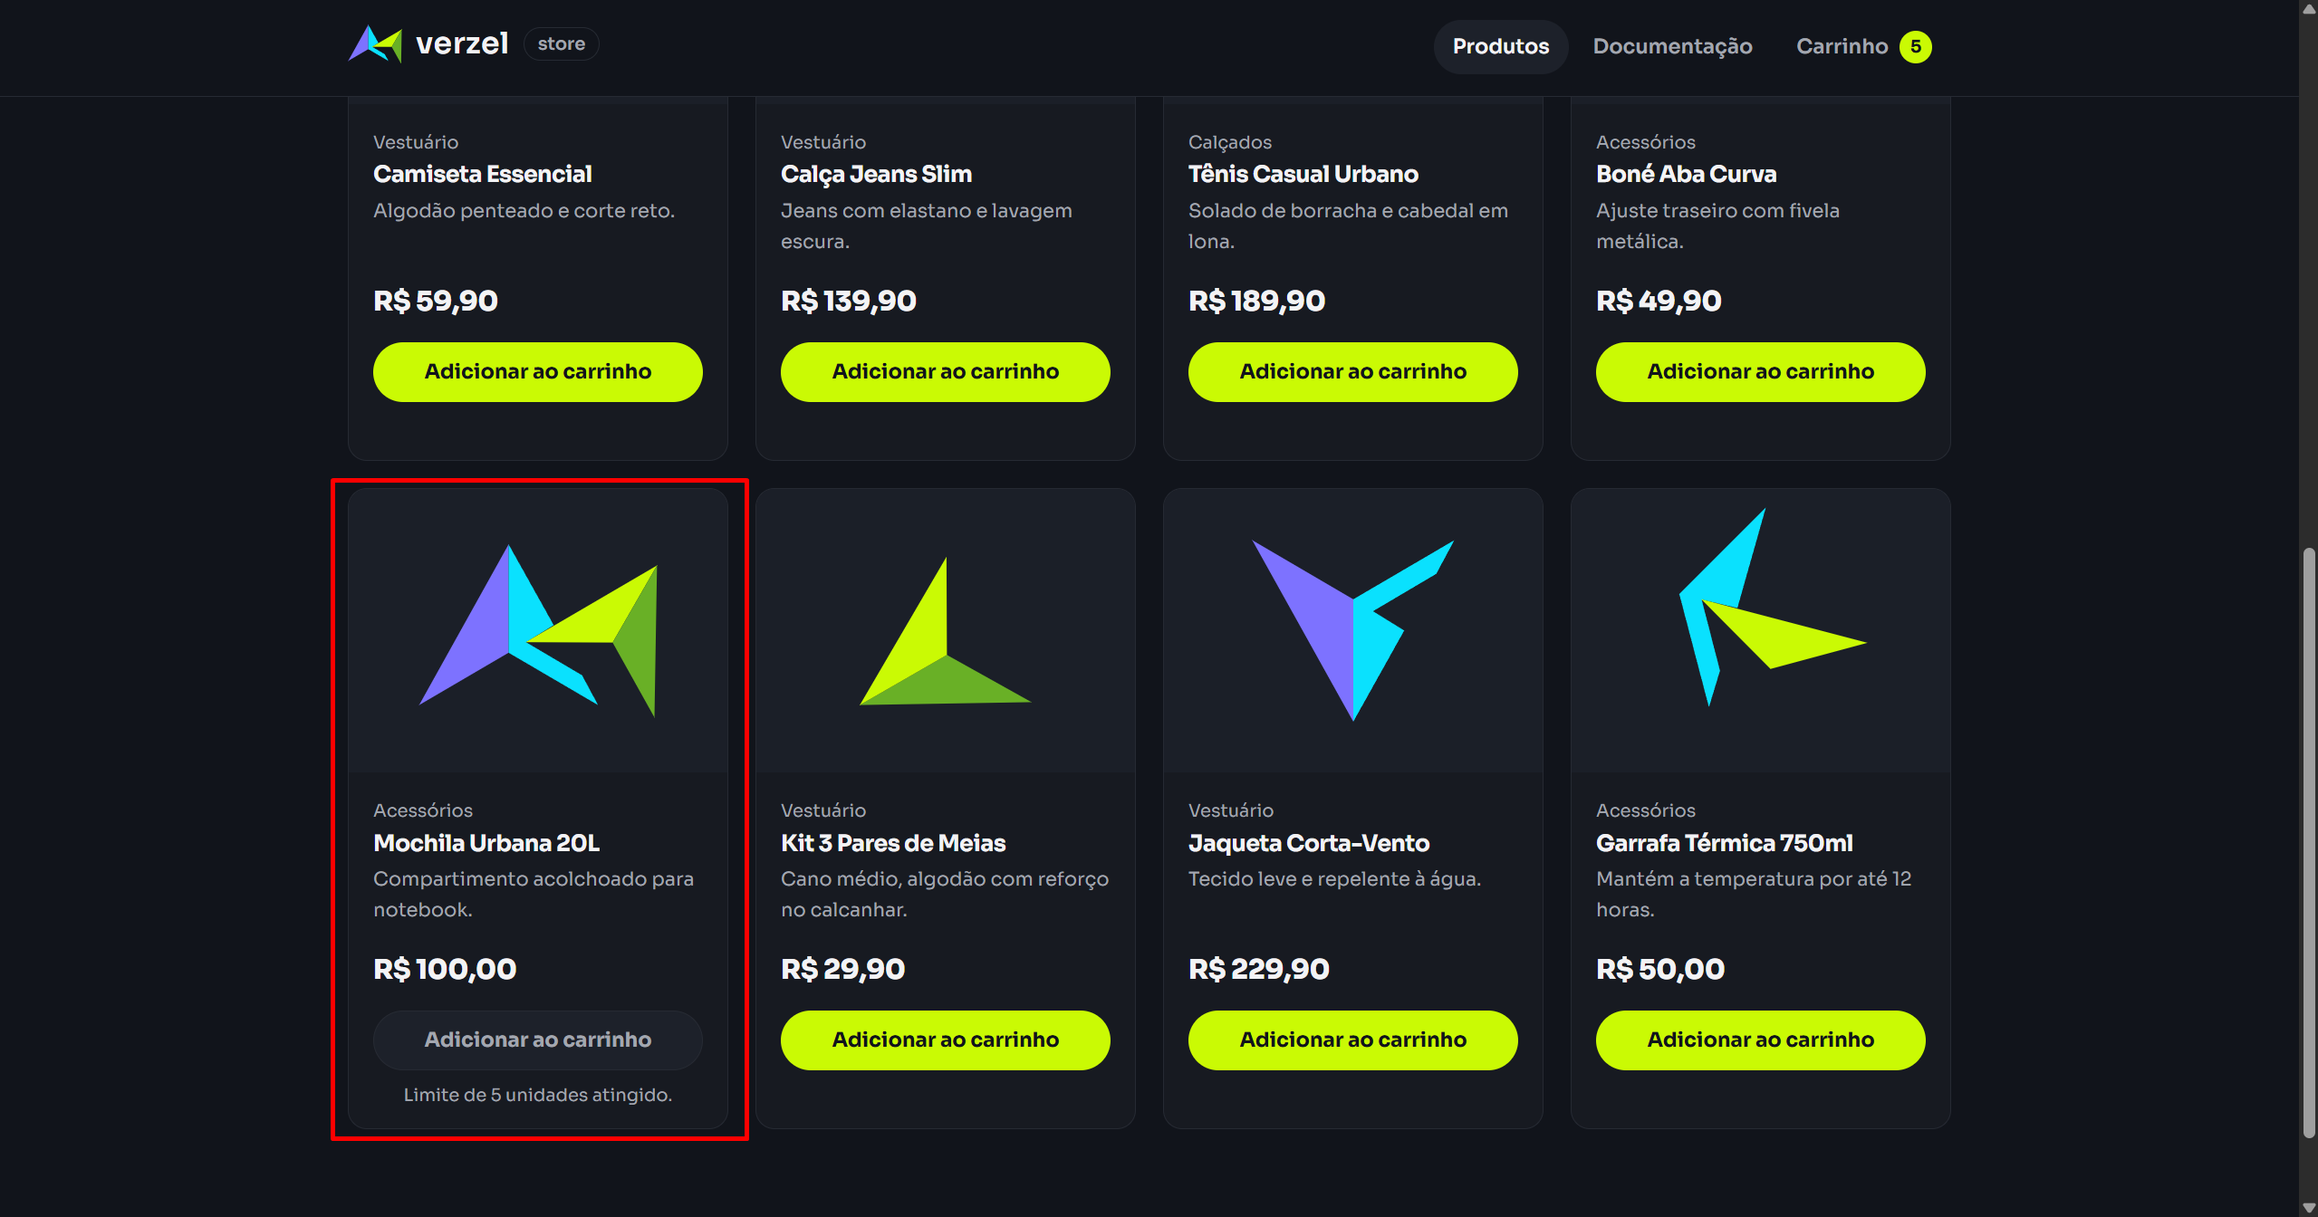
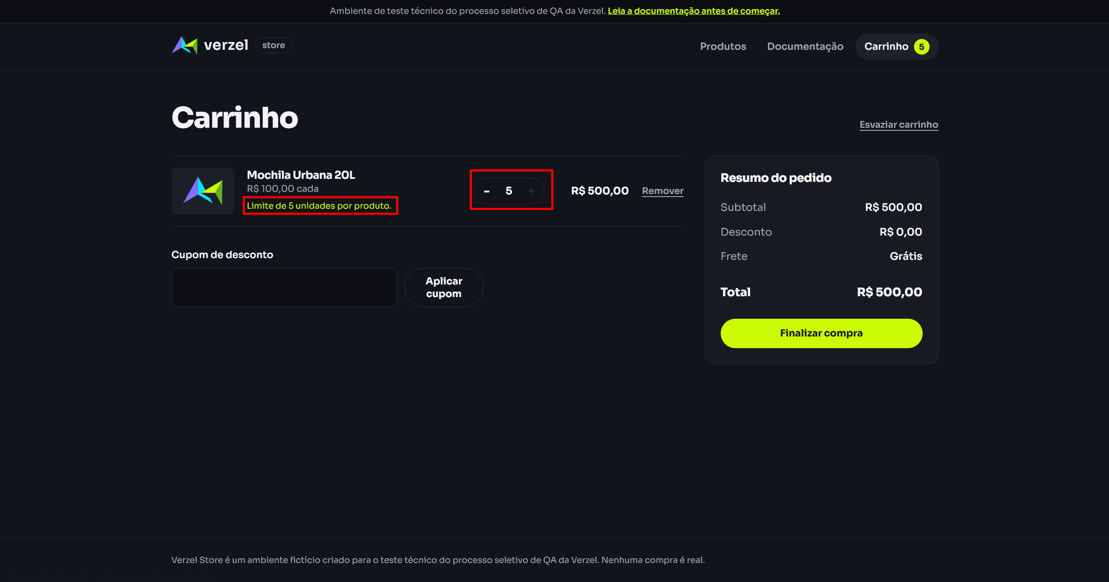

TC012 – Arredondamento com 2 casas decimais
Referência: CA11 | Tipo: UI
Passos executados
- Adicionar 3 unidades de P001 (R$ 59,90).
- Aplicar BEMVINDO10.
Resultado esperado
Subtotal R$ 179,70, desconto R$ 17,97, frete R$ 19,90 e total R$ 181,63. Nenhum valor aparece com mais de 2 casas decimais (ex.: 179,70000000000002).
Resultado obtido
Os valores adicionados são arredondados corretamente com duas casas decimais
Evidências (prints)
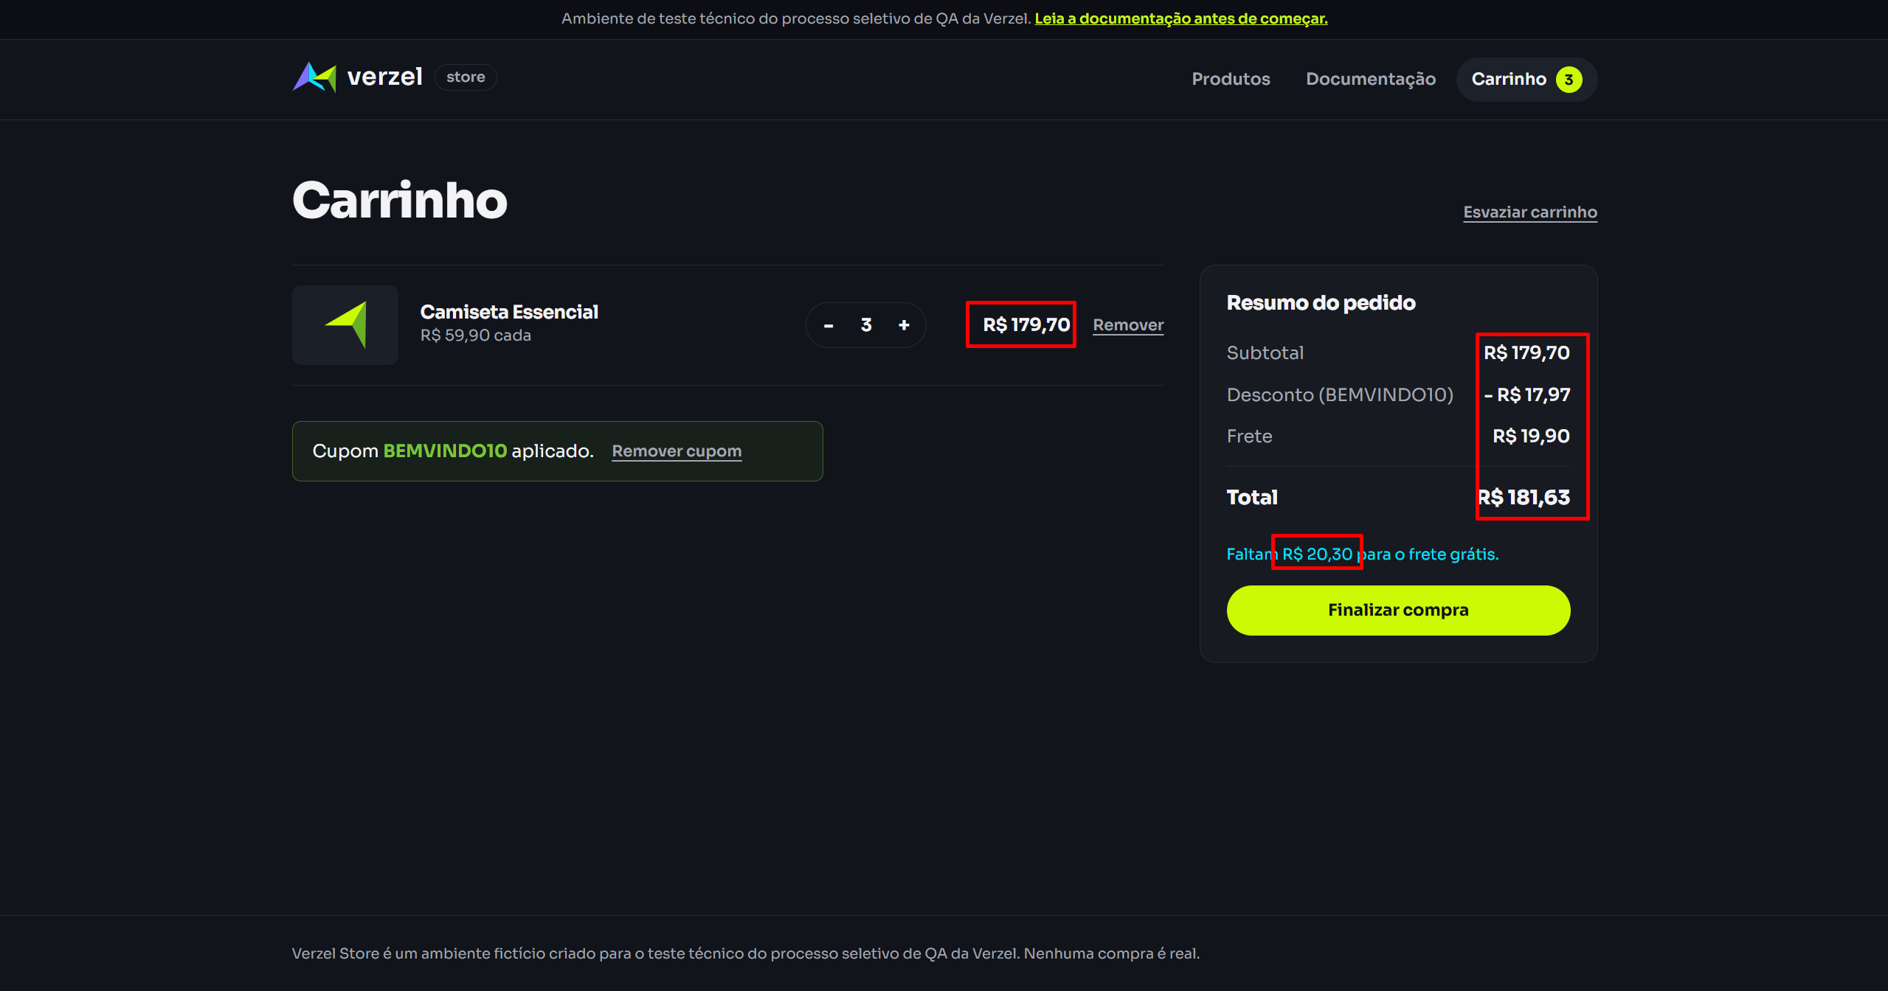

TC013 – Consistência entre a tela e a API
Referência: Geral (a UI apenas exibe o cálculo da API) | Tipo: UI + API
Passos executados
- Montar na tela um carrinho com P002 x1 e P004 x2, com BEMVINDO10, e anotar subtotal, desconto, frete e total.
- Enviar POST /api/carrinho/calcular com os mesmos itens e o mesmo cupom.
- Comparar os valores.
Resultado esperado
Valores idênticos: subtotal R$ 239,70, desconto R$ 23,97, frete R$ 0,00 e total R$ 215,73.
Resultado obtido
O resultado pela API é mostrado corretamente com a tela
Evidências (prints)
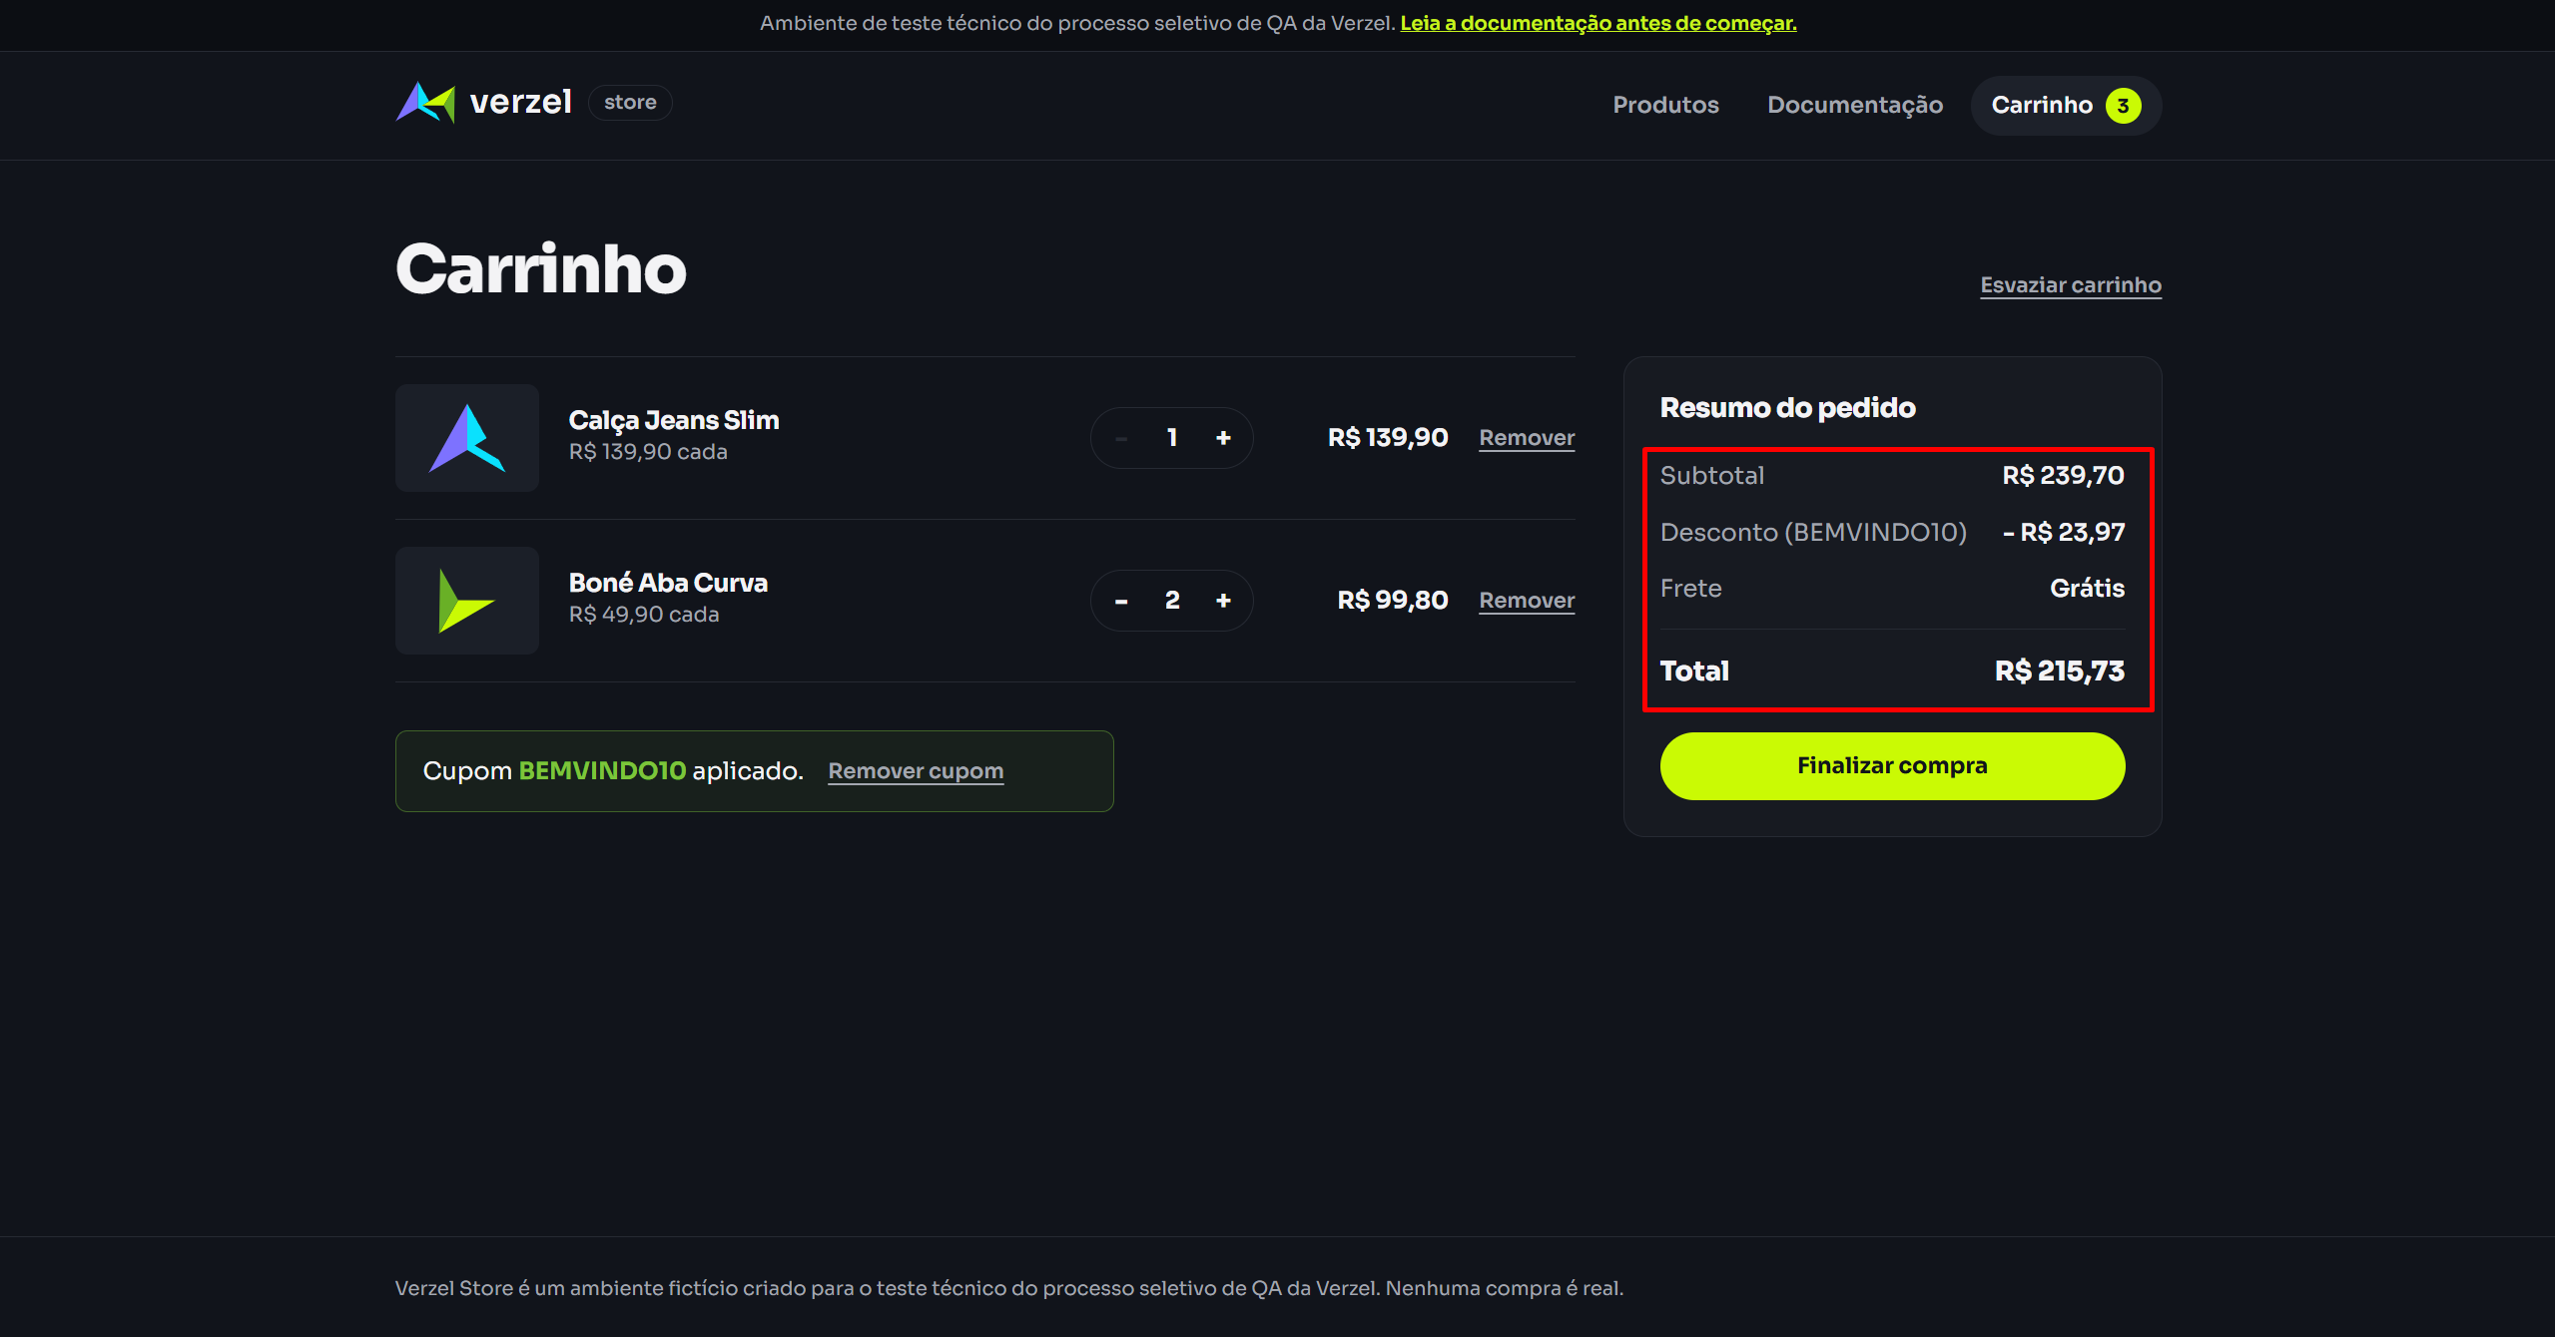
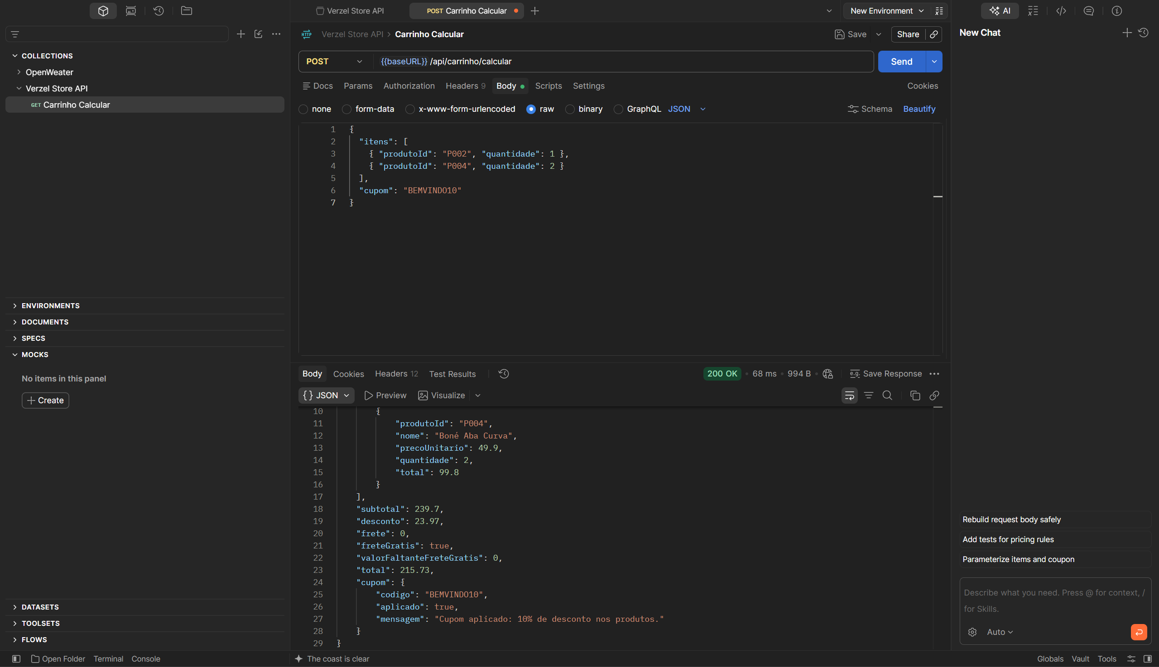

TC014 – Finalizar um pedido válido com cupom
Referência: CA01, Regras existentes | Tipo: UI
Passos executados
- Adicionar 1 unidade de P005 e aplicar BEMVINDO10.
- Ir para a finalização e preencher nome Maria Silva, e-mail maria@exemplo.com e CEP 01310-100.
- Confirmar o pedido.
Resultado esperado
Pedido confirmado com número no formato VZ-000000, desconto R$ 10,00, frete R$ 19,90 e total R$ 109,90. Não existe etapa de pagamento online (o pagamento é na entrega).
Resultado obtido
Ao preencher os dados para pagamento o pedido é confirmado e exibe sua numeração
Evidências (prints)
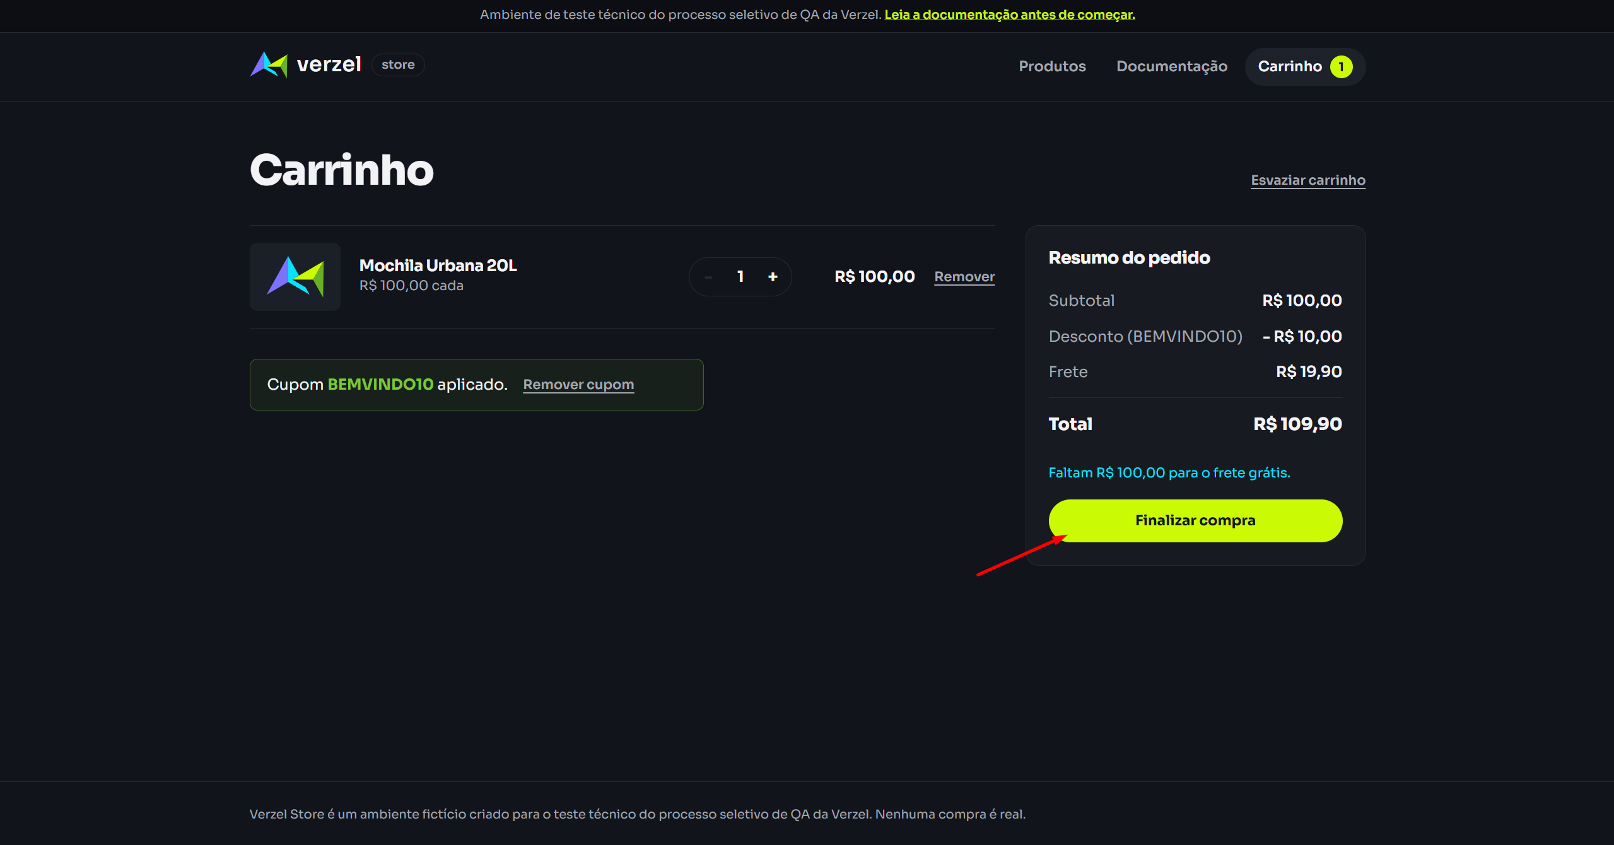
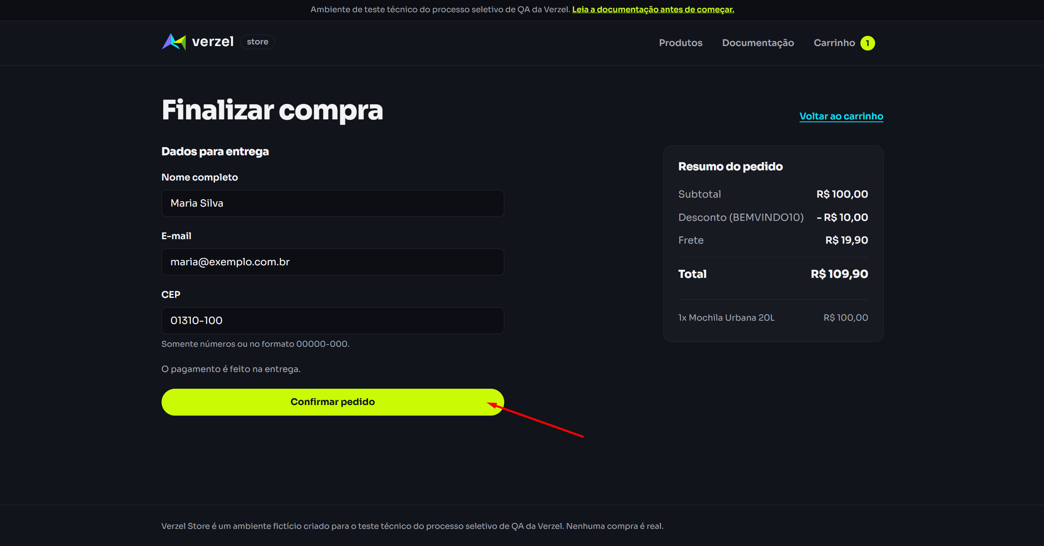
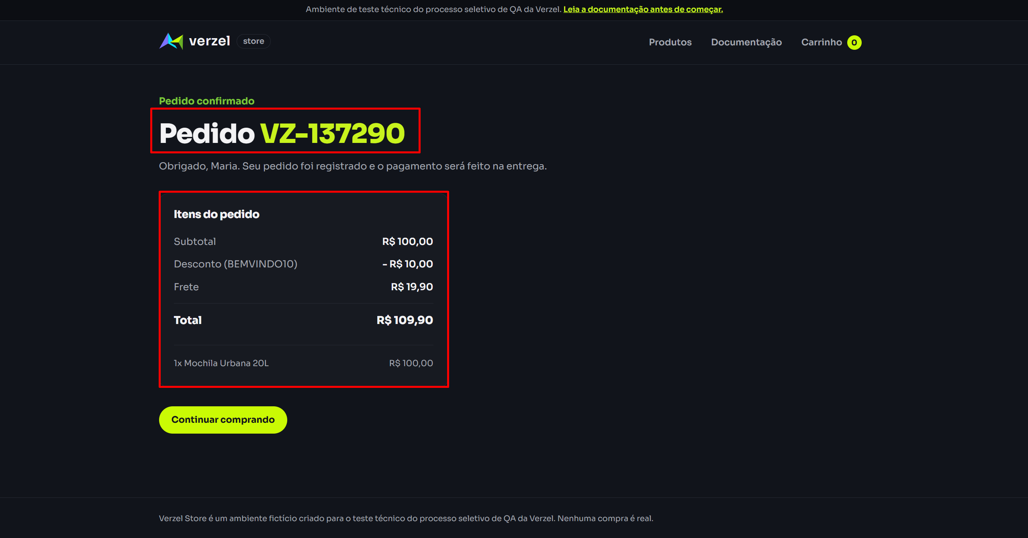

TC015 – Nome sem sobrenome
Referência: Regras existentes | Tipo: UI
Passos executados
- Com um item no carrinho, preencher o nome com apenas Maria, com e-mail e CEP válidos.
- Tentar confirmar.
Resultado esperado
O pedido não é confirmado e é exibido um erro indicando que o nome precisa ter nome e sobrenome.
Resultado obtido
Ao preencher o campo de nome somente com o primeiro e tentar prosseguir, o campo exibe um alerta “Informe nome e sobrenome”

Evidências (prints)
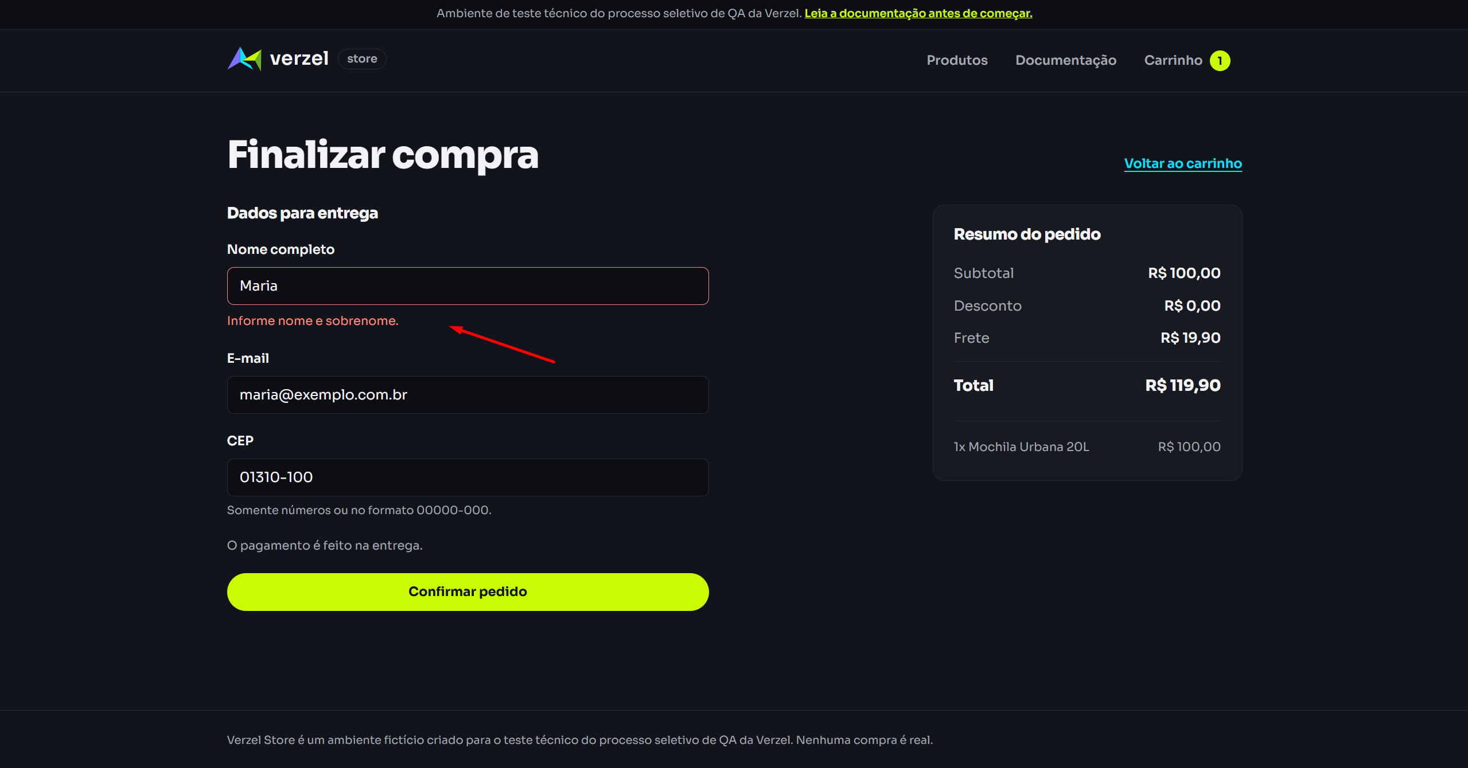

TC016 – E-mail em formato inválido
Referência: Regras existentes | Tipo: UI
Passos executados
- Com um item no carrinho, preencher nome e CEP válidos.
- Tentar confirmar com cada e-mail, um por vez: maria, maria@, maria@exemplo.
Resultado esperado
Em todos os casos o pedido não é confirmado e há erro no campo de e-mail
Resultado obtido
Ao preencher o campo email com formatos inválidos, é exibido um alerta informando que o email está inválido
Evidências (prints)
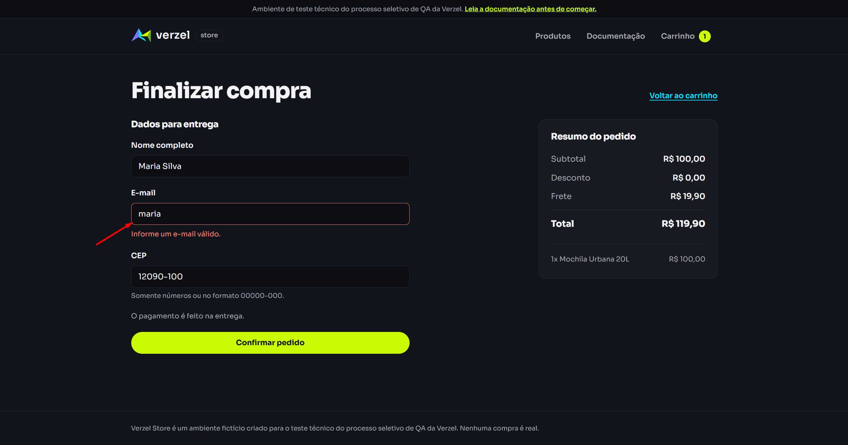
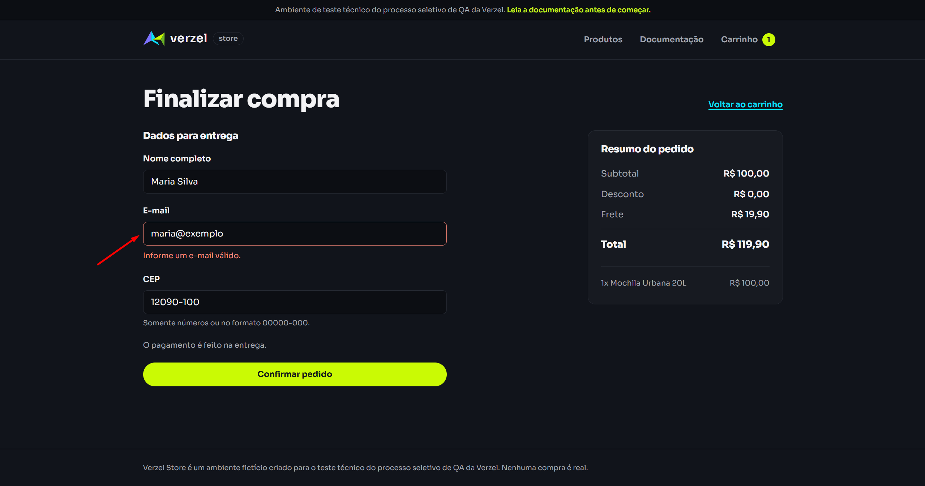

TC017 – CEP válido com e sem hífen
Referência: Regras existentes | Tipo: UI
Passos executados
- Com um item no carrinho, preencher nome e e-mail válidos.
- Confirmar o pedido com o CEP 01310-100.
- Repetir com o CEP 01310100.
Resultado esperado
Os dois pedidos são confirmados.
Resultado obtido
Ao preencher o campo CEP com formato correto e no formato sem hífen, ambos são processados corretamente
Evidências (prints)
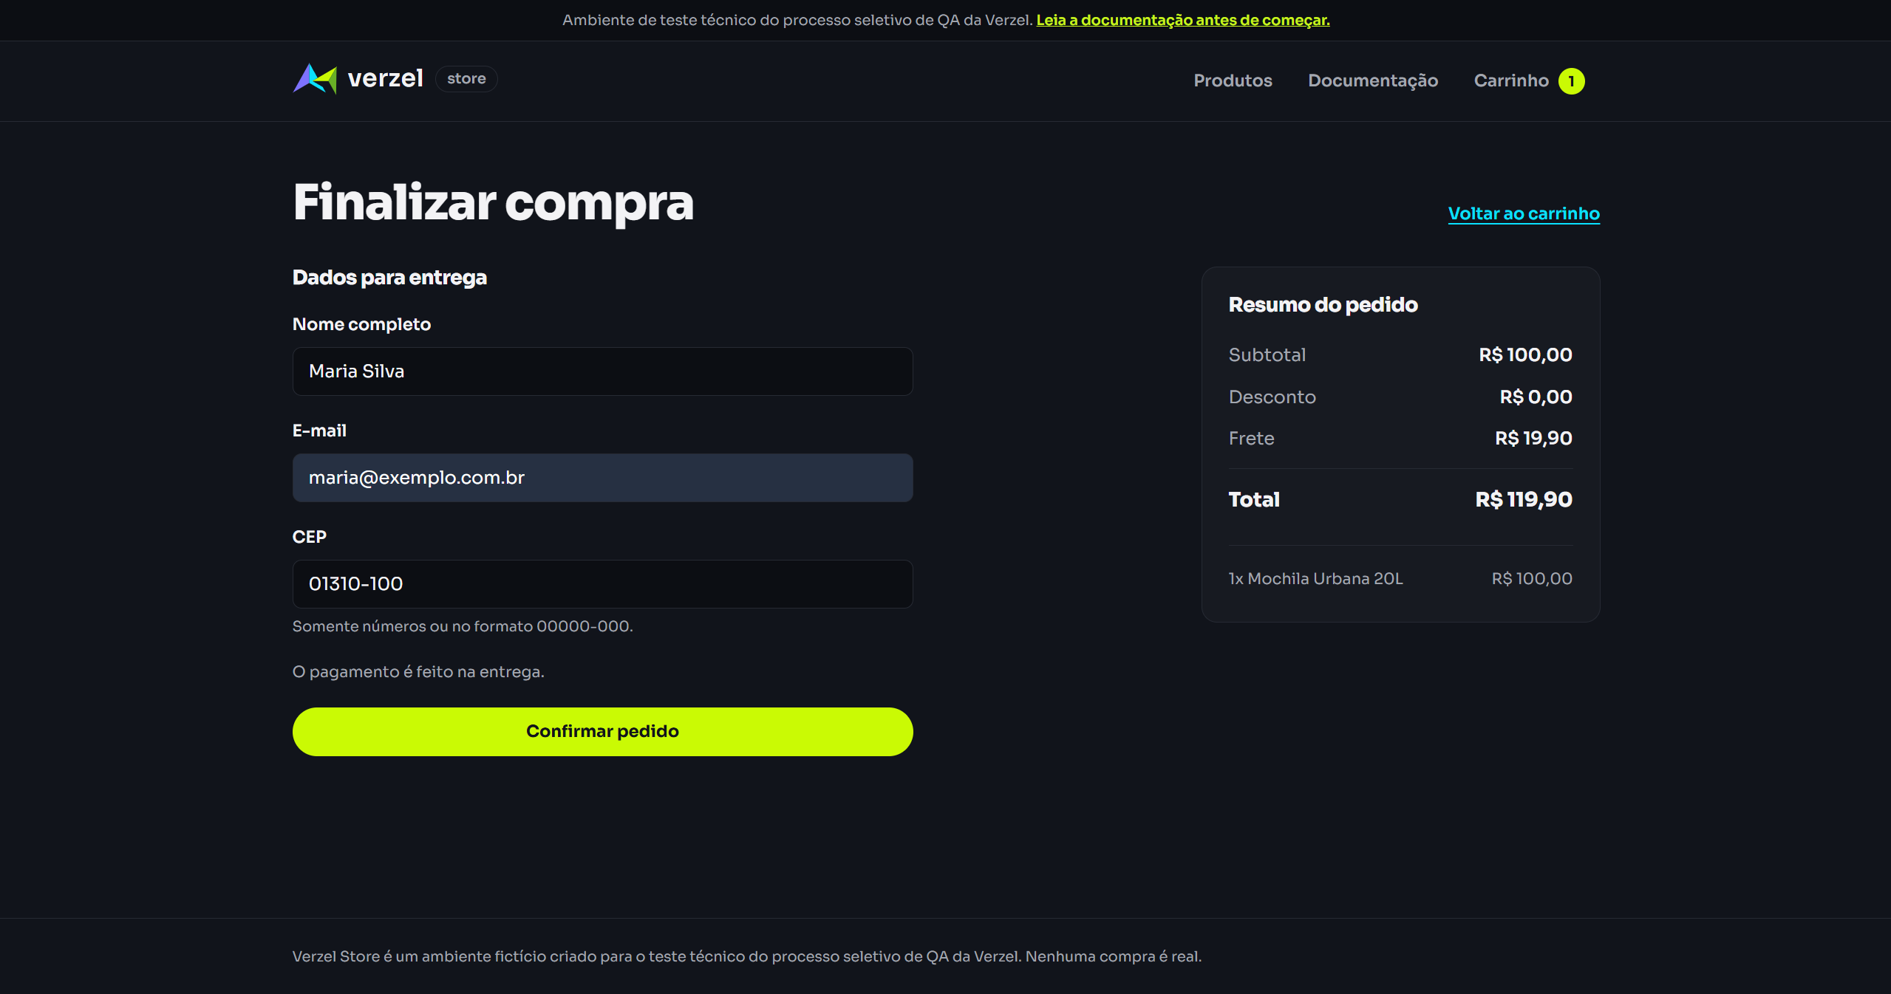
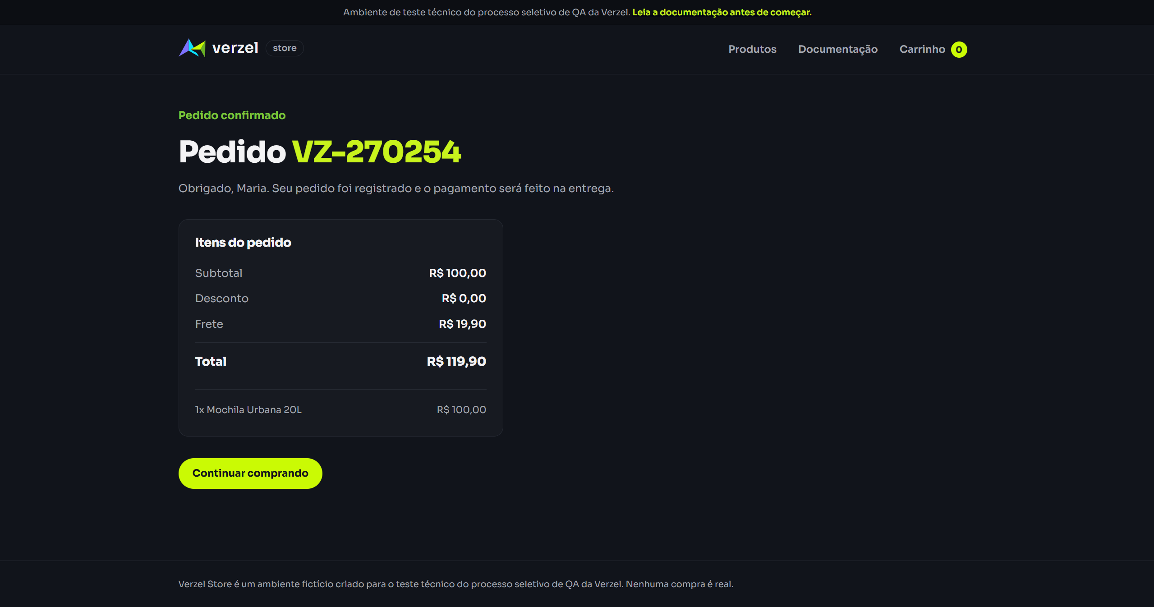
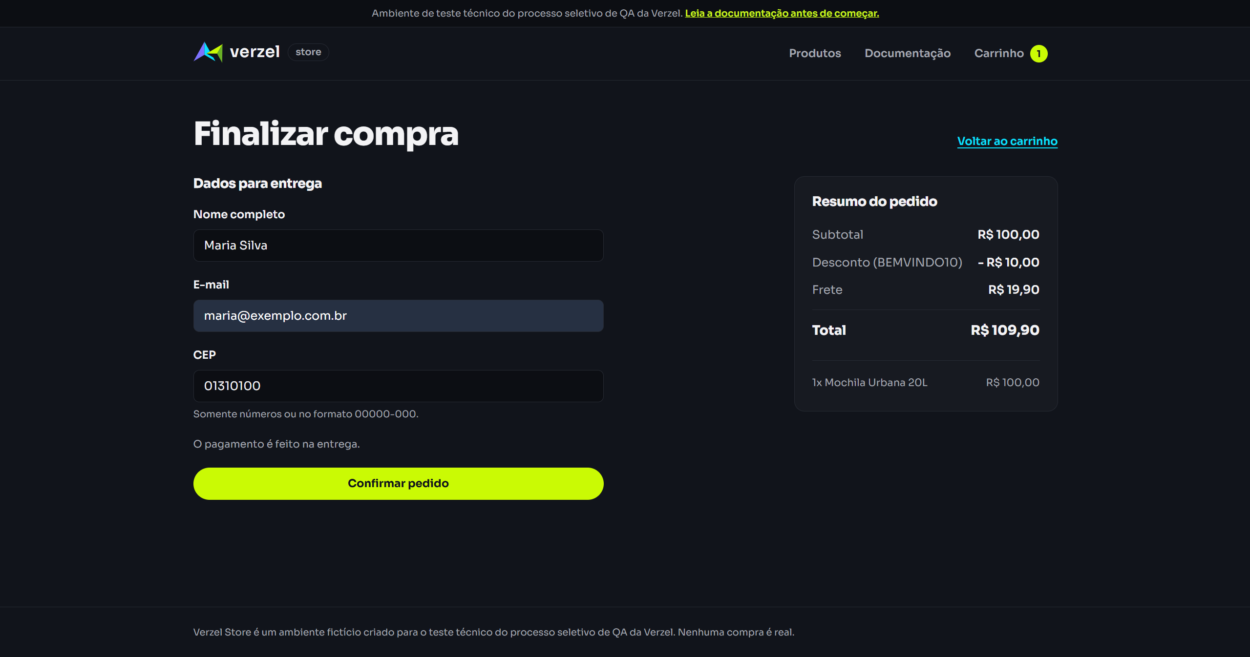
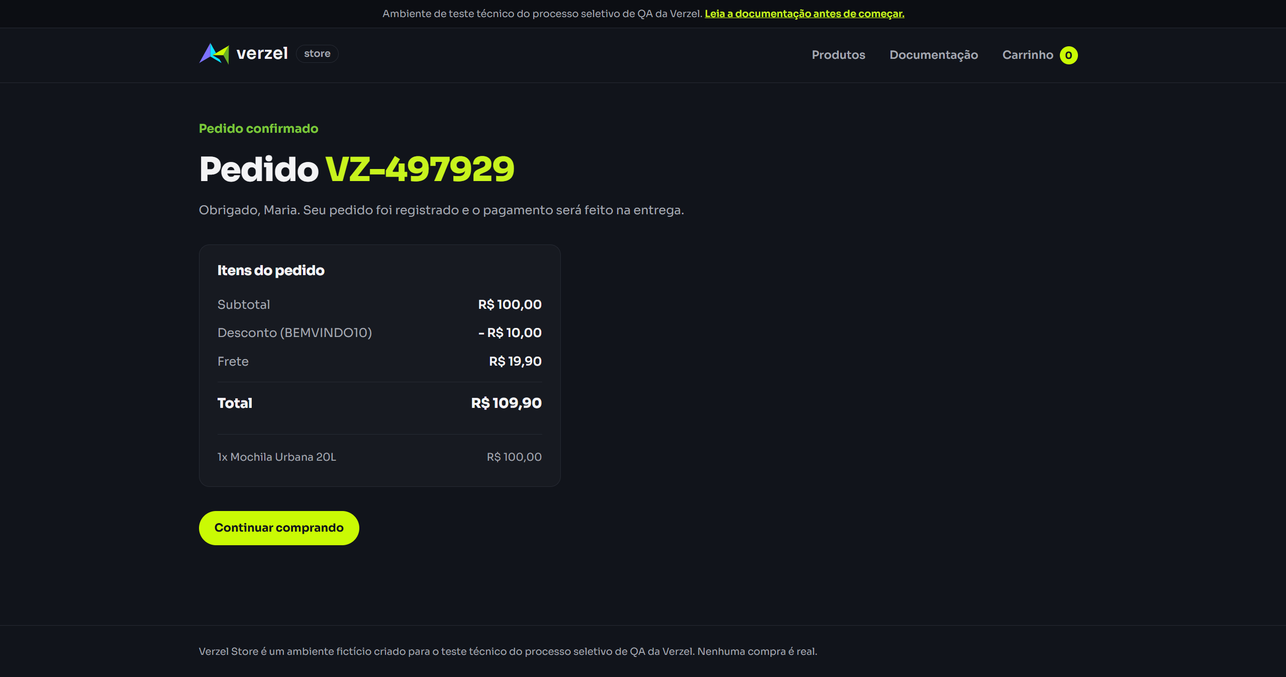

TC018 – CEP inválido
Referência: Regras existentes | Tipo: UI
Passos executados
- Com um item no carrinho, preencher nome e e-mail válidos.
- Tentar confirmar com cada CEP, um por vez: 0131010 (7 dígitos), 013101001 (9 dígitos) e 0131A100 (com letra).
Resultado esperado
Em todos os casos o pedido não é confirmado e há erro no campo de CEP.
Resultado obtido
Todos os resultados exibem uma mensagem de alerta informando que o campo está incorreto
Evidências (prints)
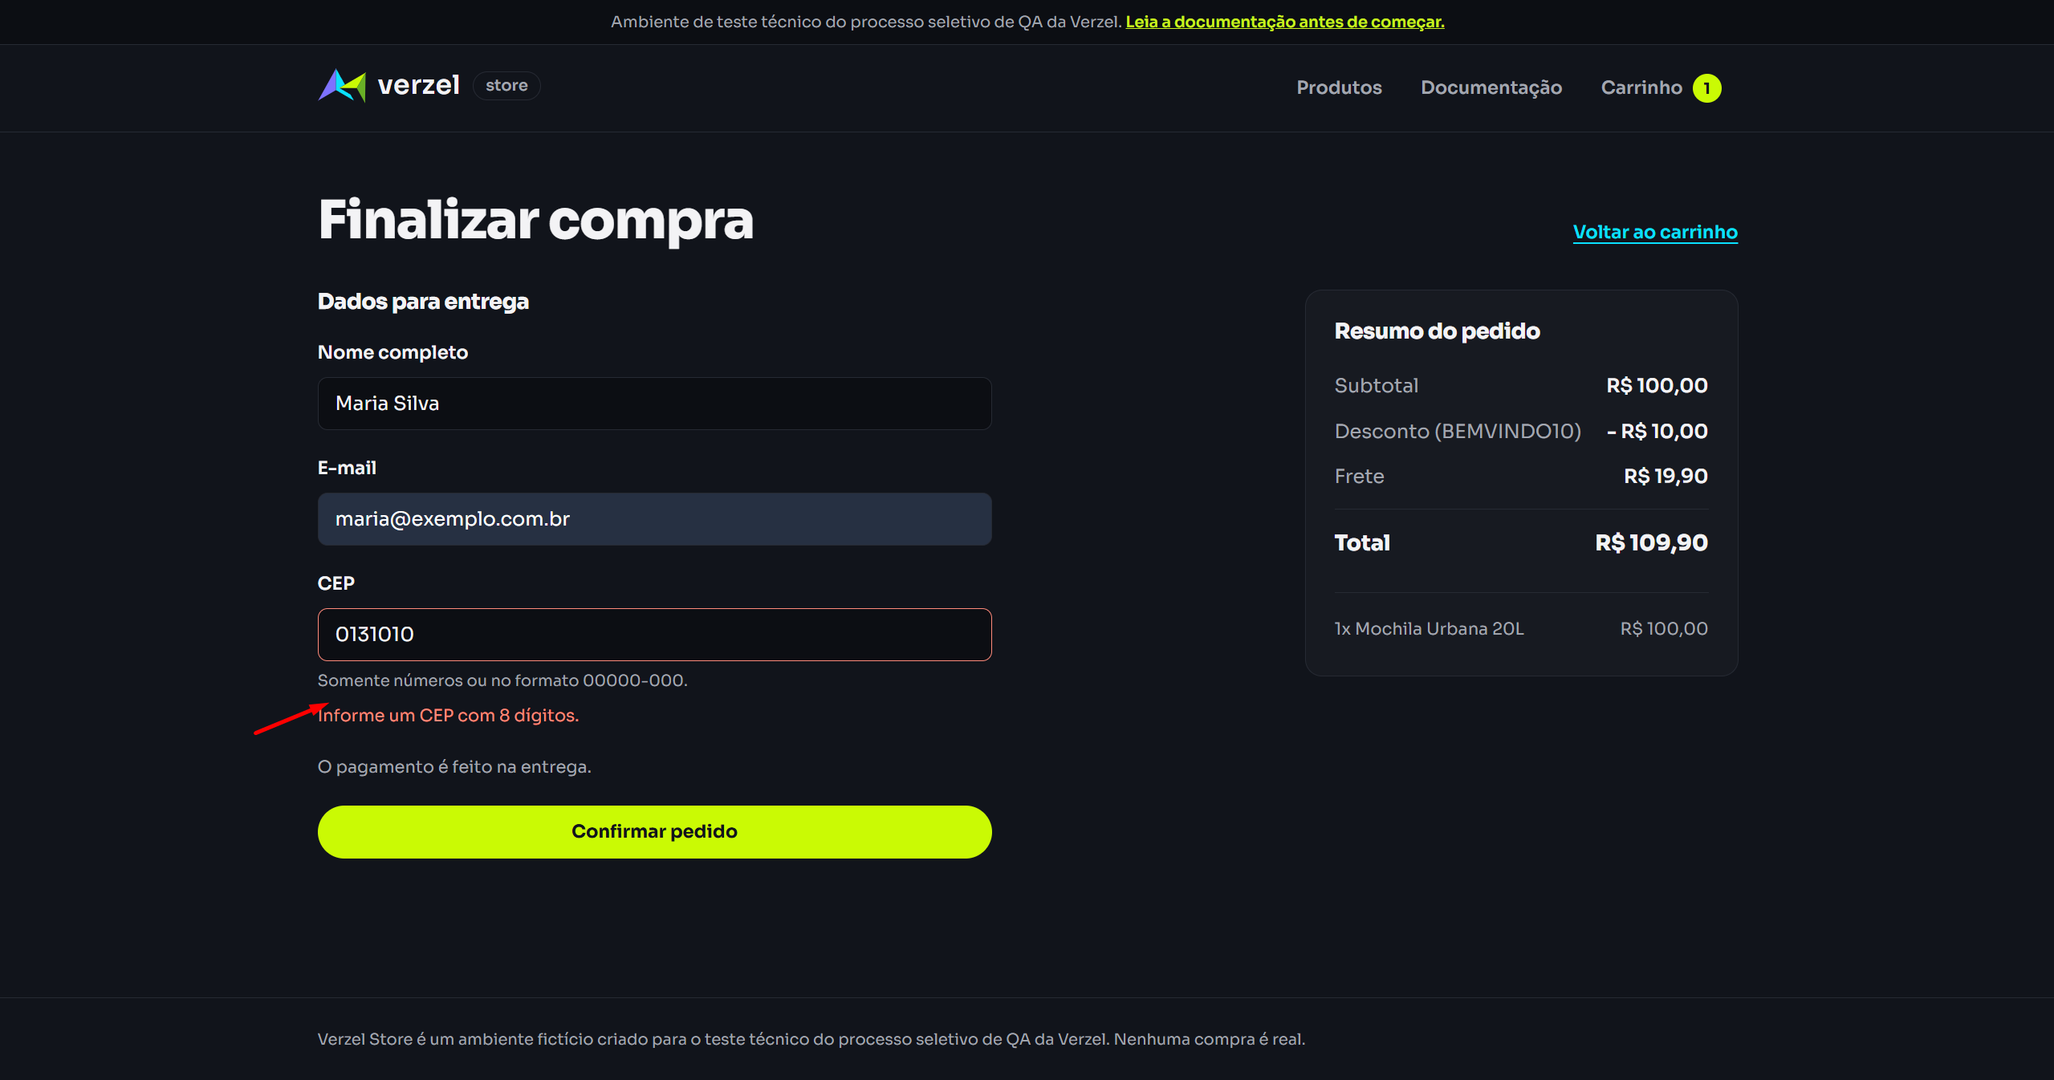
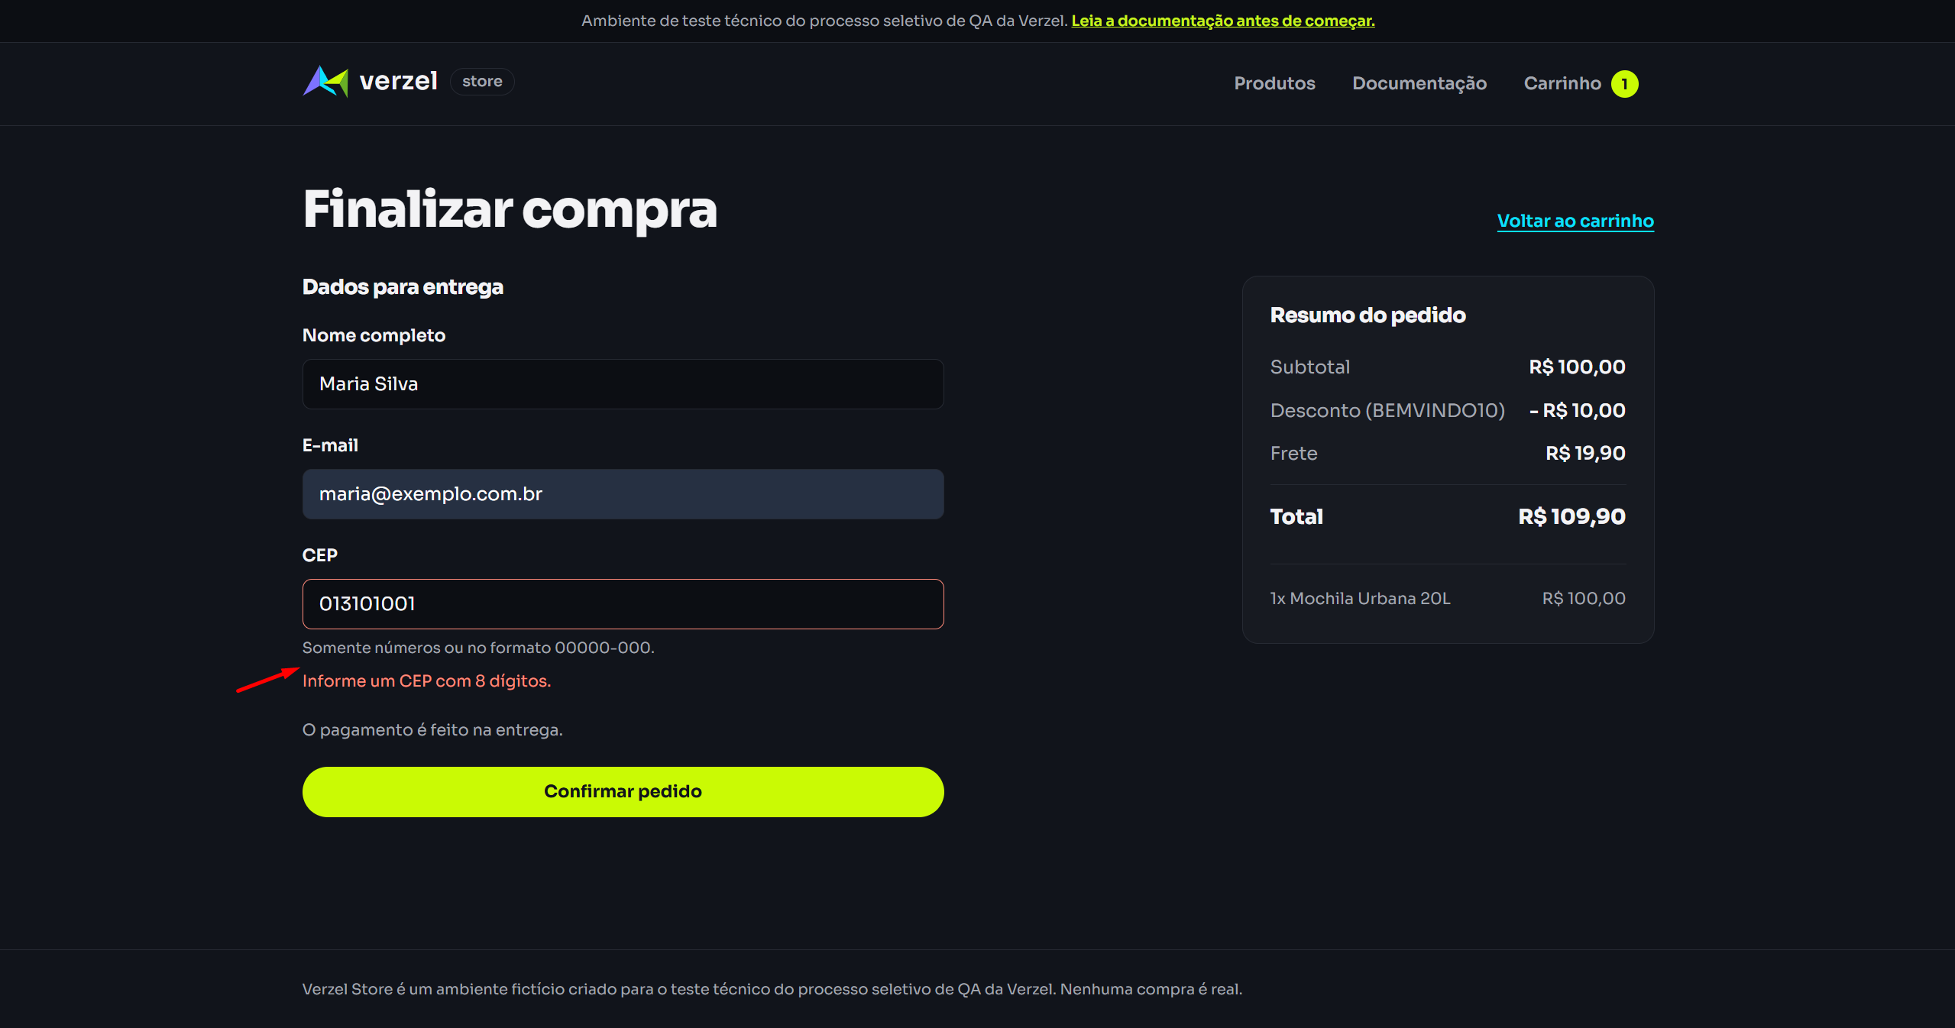
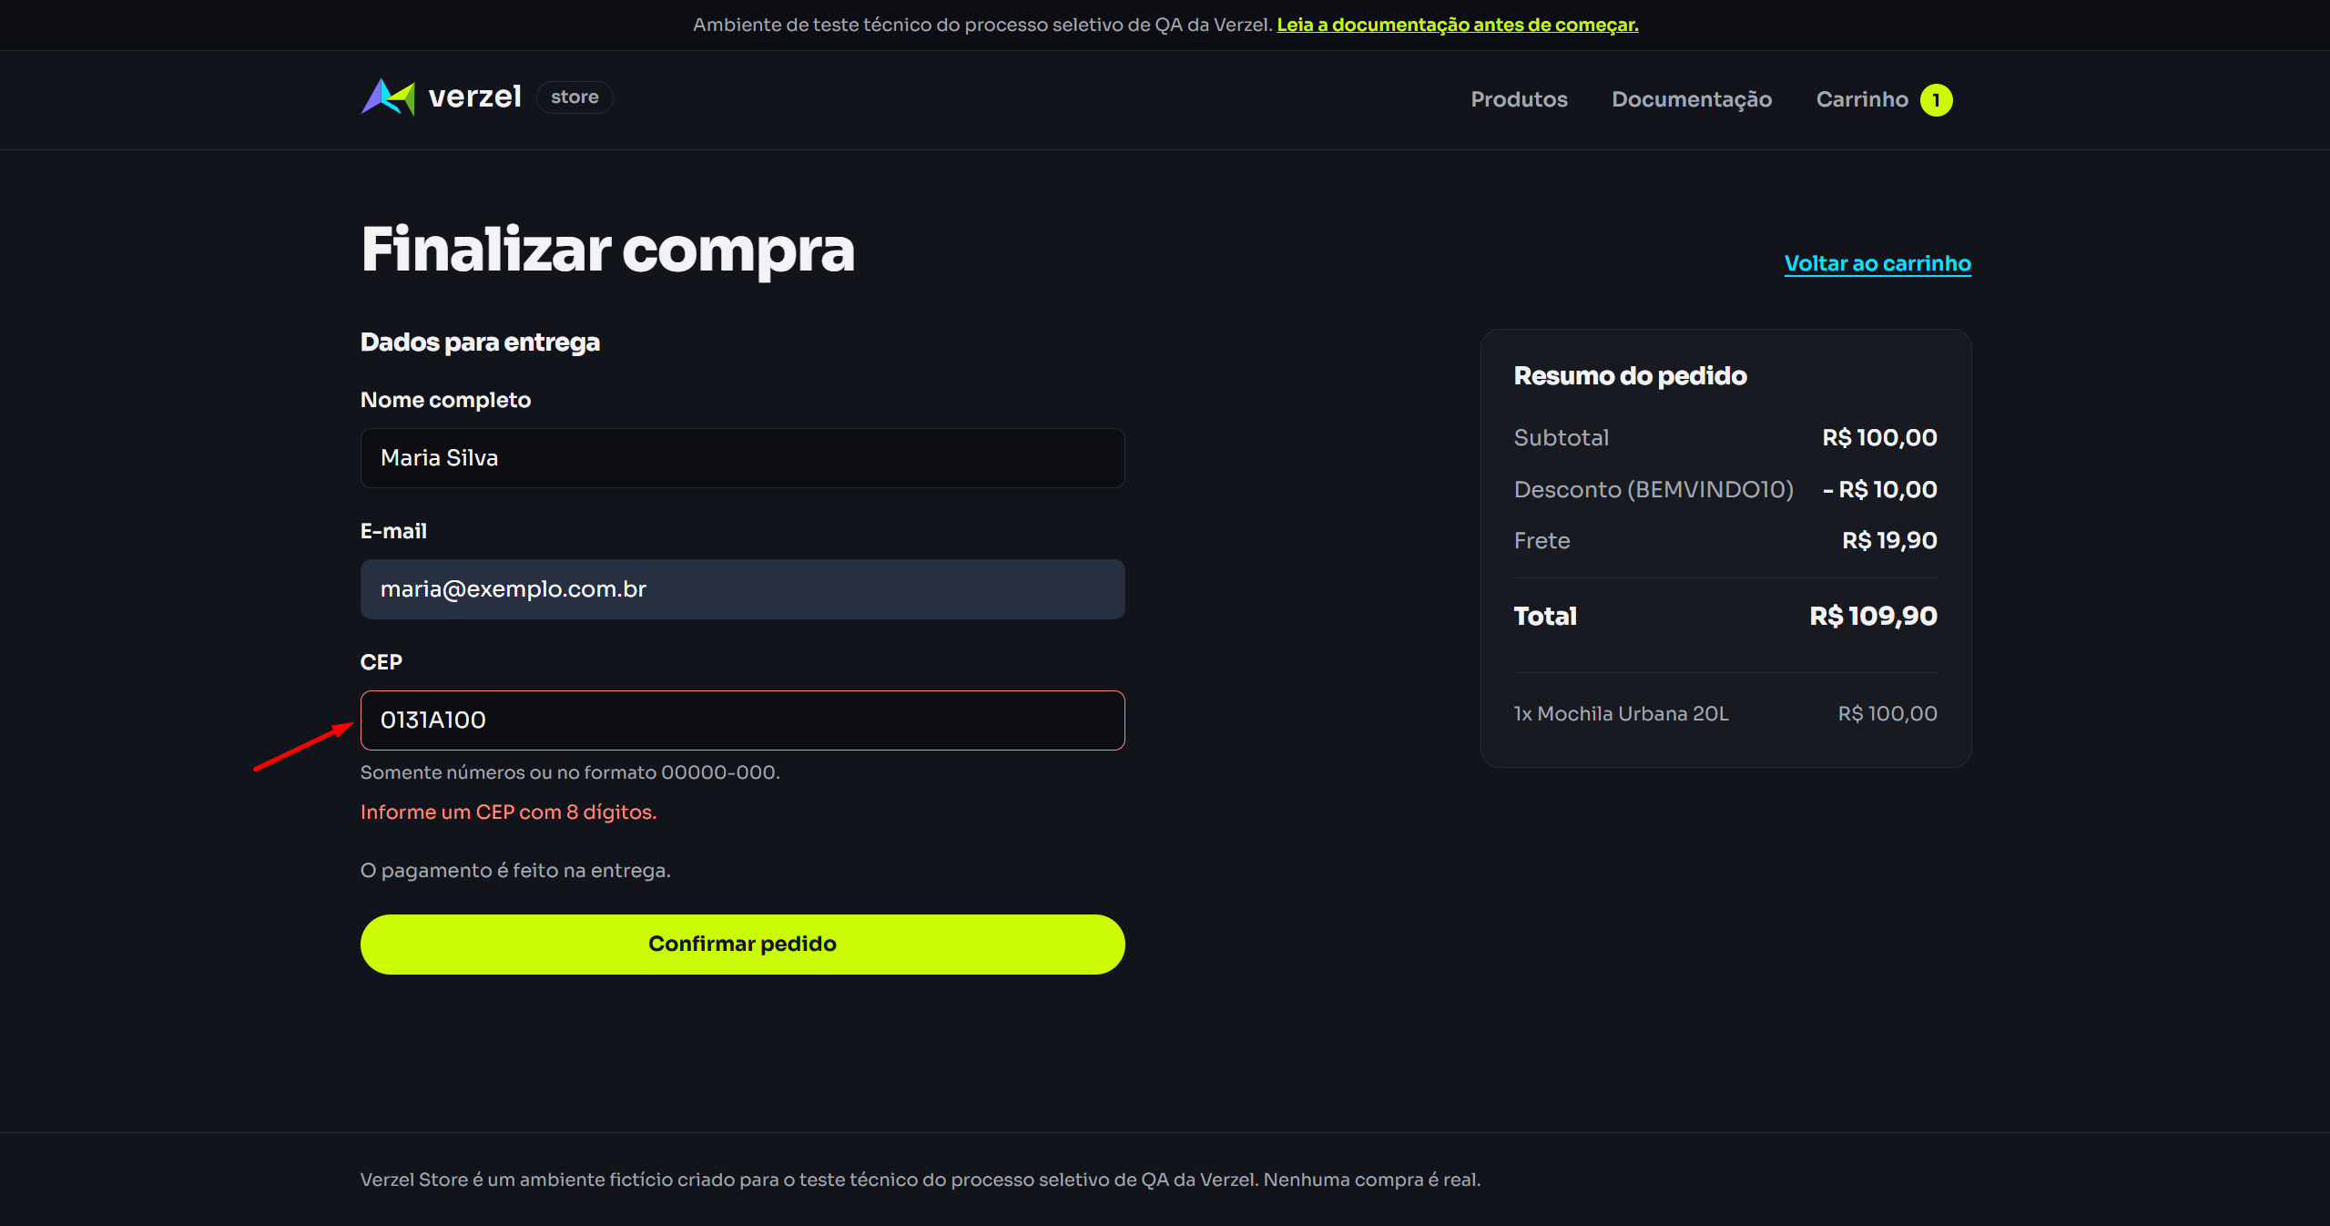

TC019 – Finalizar com o carrinho vazio
Referência: Geral | Tipo: UI (exploratório)
Passos executados
- Abrir o carrinho sem nenhum produto.
- Tentar finalizar o pedido.
Resultado esperado
A tela não permite finalizar, ou informa que o carrinho está vazio. Nenhum pedido é gerado. (Documentação não define: registrar o comportamento observado.)
Resultado obtido
Ao acessar a tela sem produto, é exibida uma mensagem que o carrinho está vazio
Evidências (prints)
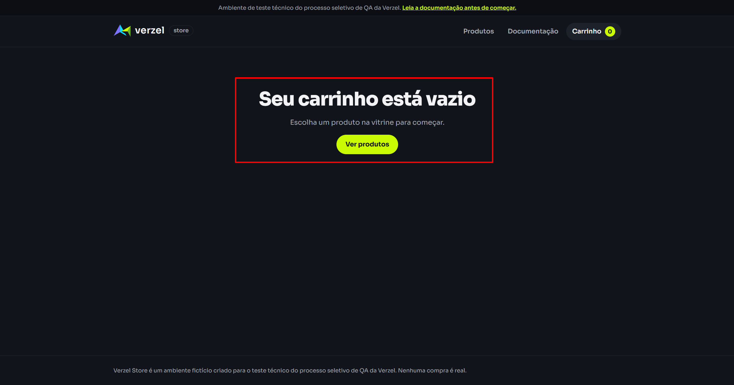

TC020 – Consultar produtos
Referência: Documentação da API | Tipo: API
Passos executados
- Enviar GET /api/produtos.
- Enviar GET /api/produtos/P001.
- Enviar GET /api/produtos/P999.
Resultado esperado
No passo 1, status 200 com 8 produtos (P001 a P008), cada um com id, nome, descricao, categoria e preco. No passo 2, status 200 com "Camiseta Essencial" e preço 59.9. No passo 3, status 404 com erro.codigo = "PRODUTO_NAO_ENCONTRADO".
Resultado obtido
No passo 1, status 200 com 8 produtos (P001 a P008), cada um com id, nome, descricao, categoria e preco. No passo 2, status 200 com "Camiseta Essencial" e preço 59.9. No passo 3, status 404 com erro.codigo = "PRODUTO_NAO_ENCONTRADO".
Evidências (prints)
Encontrar os 08 produtos
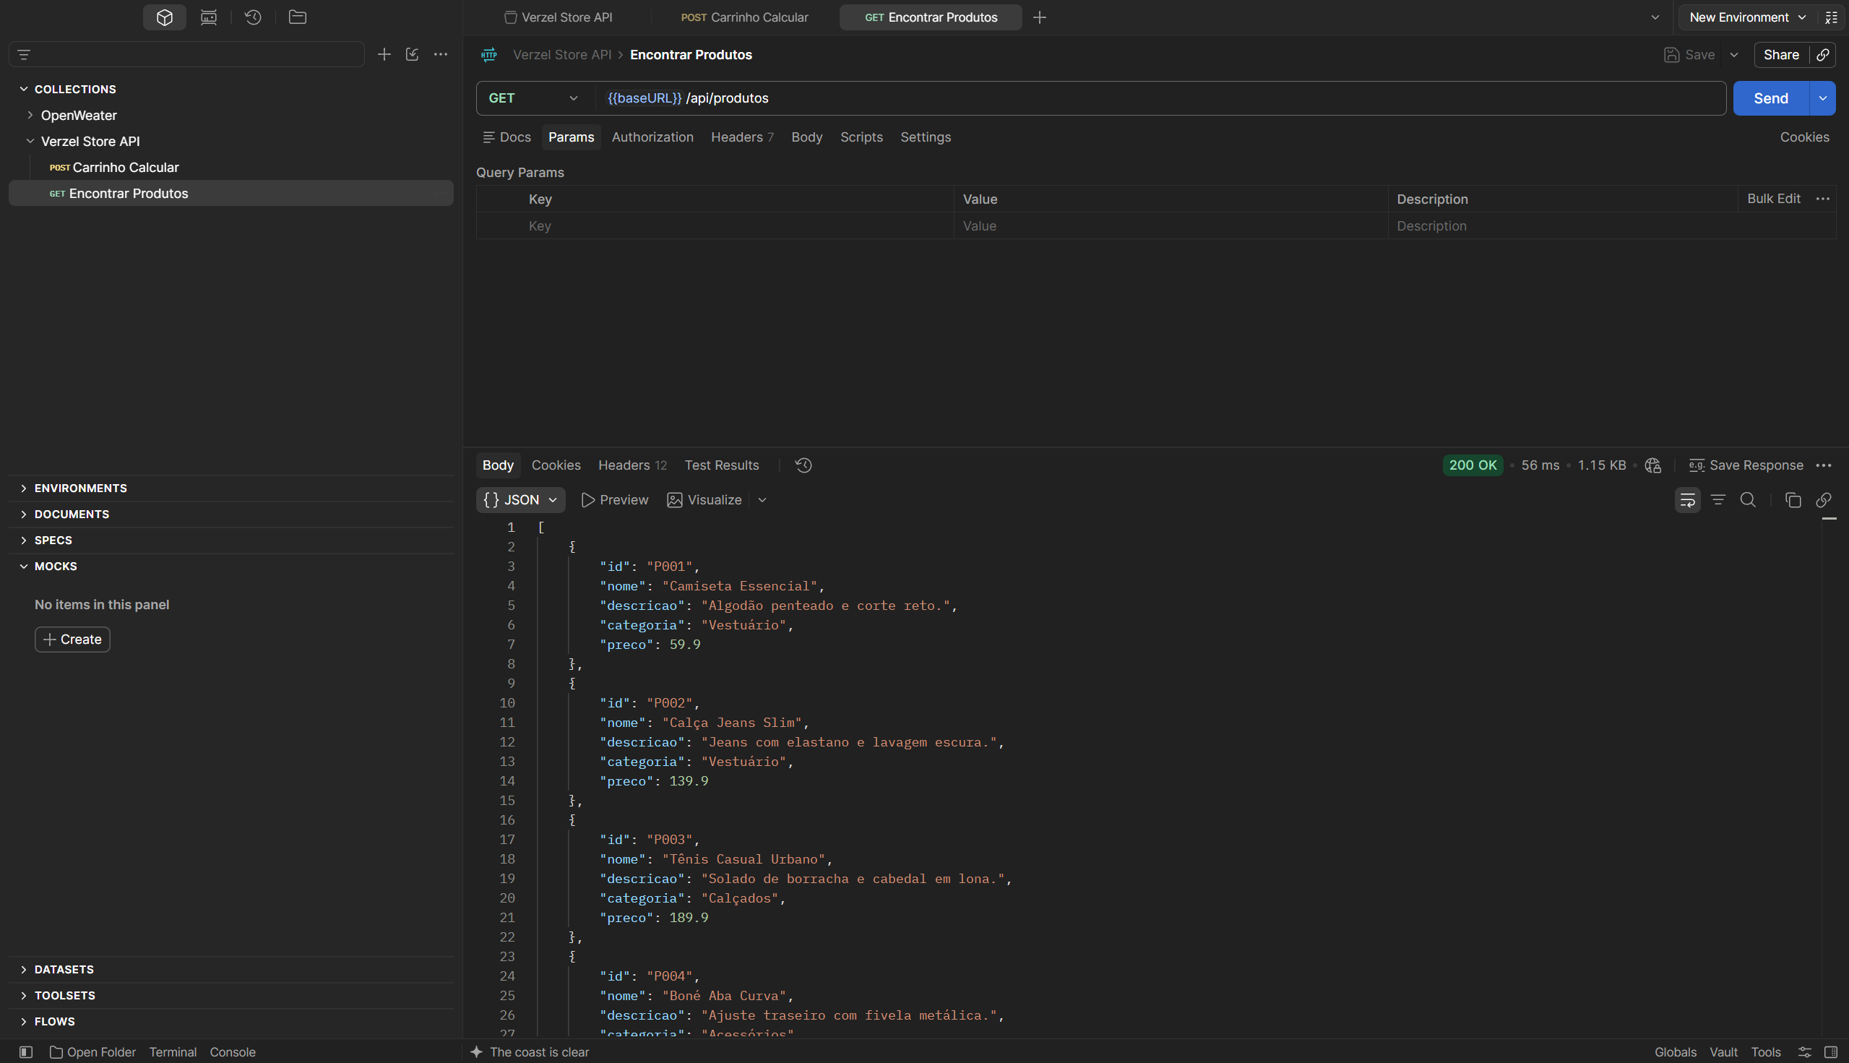
Encontrar somente o produto P001
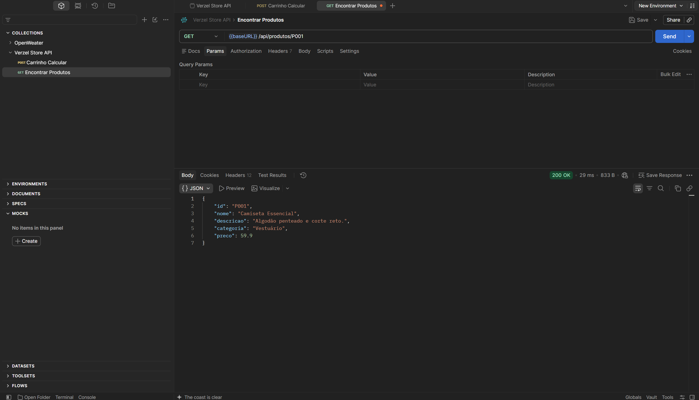
Encontrar um produto inexistente
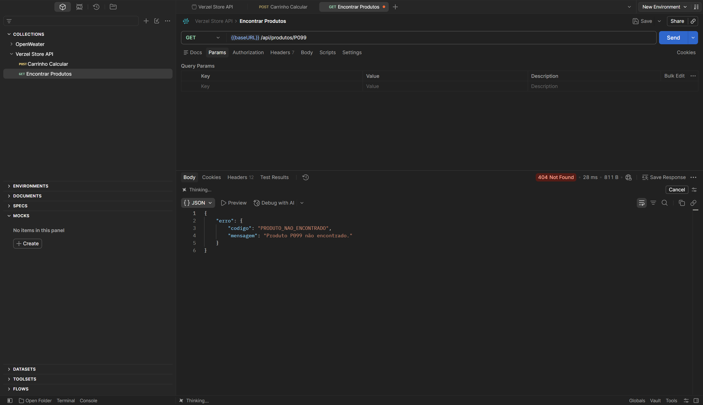

TC021 – Cálculo do carrinho (exemplo da documentação)
Referência: CA01, CA06, CA11 | Tipo: API
Passos executados
- Enviar POST /api/carrinho/calcular com: {"itens":[{"produtoId":"P002","quantidade":1},{"produtoId":"P004","quantidade":2}],"cupom":"BEMVINDO10"}
Resultado esperado
Status 200 com subtotal: 239.7, desconto: 23.97, frete: 0, freteGratis: true, valorFaltanteFreteGratis: 0, total: 215.73 e cupom.aplicado: true.
Resultado obtido
Ao realizar o envio da API, o resultado é exibido conforme exemplo da documentação
Evidências (prints)
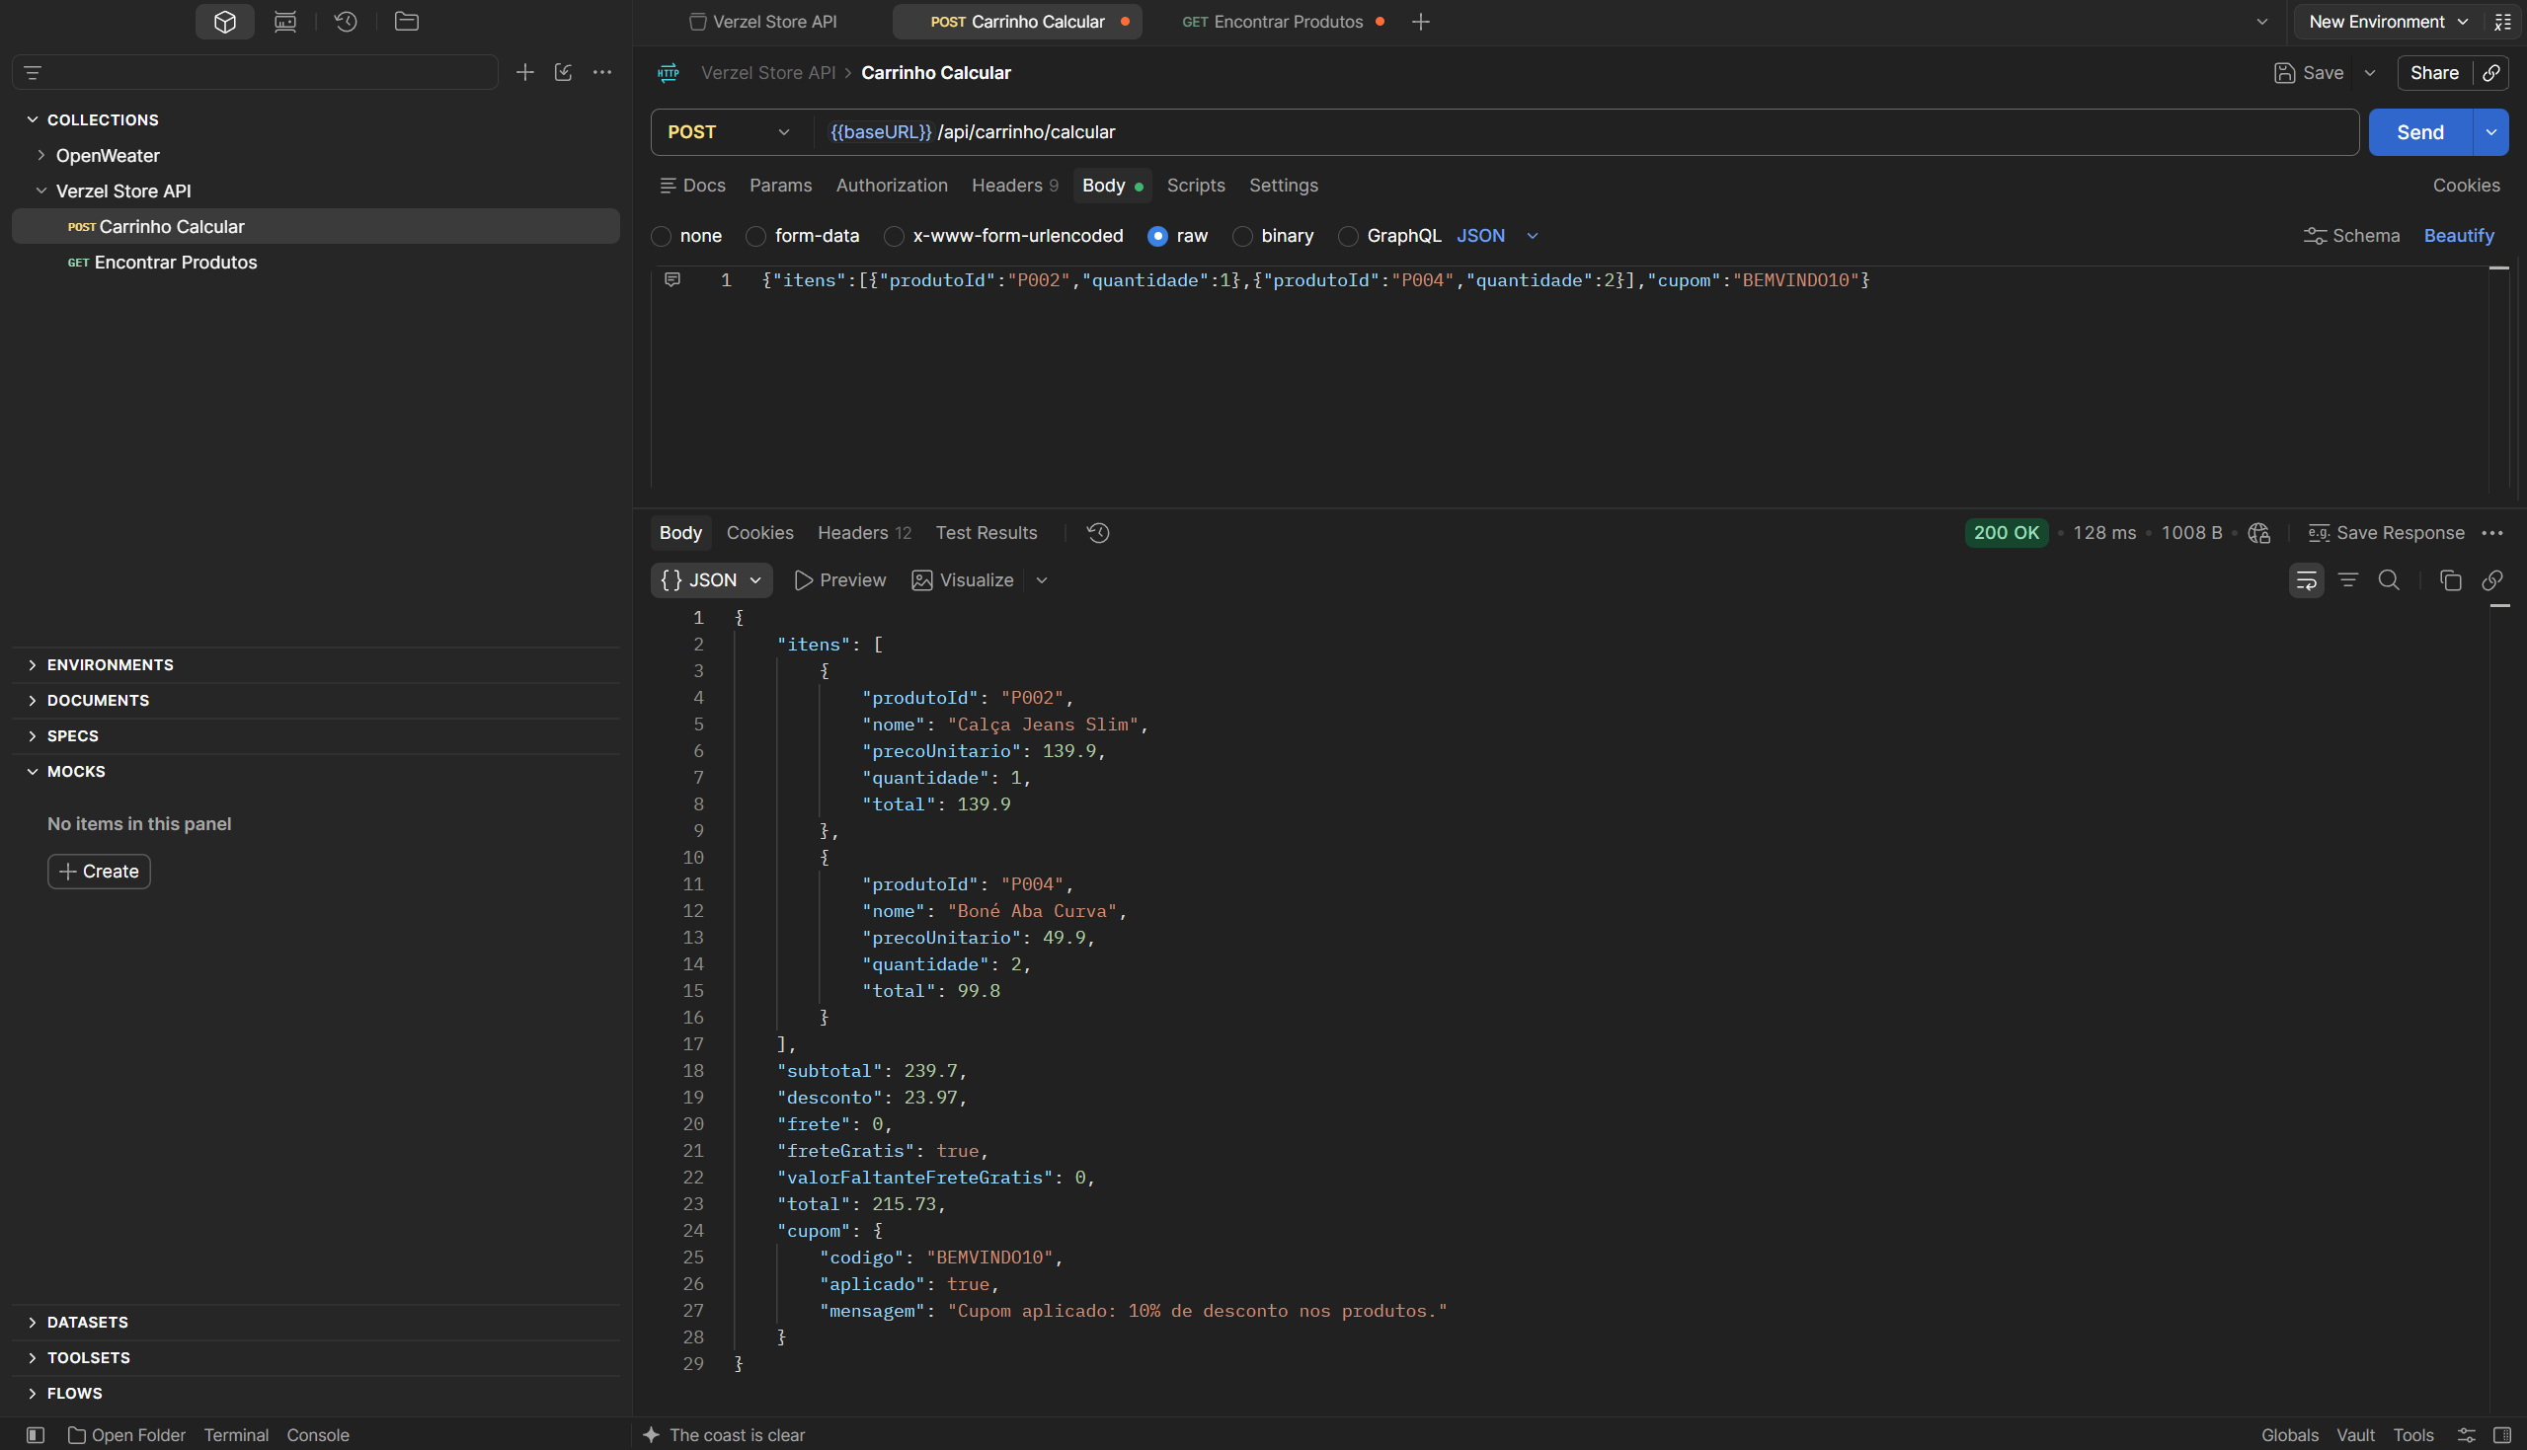

TC022 – Limites do frete grátis na API
Referência: CA06, CA07 | Tipo: API
Passos executados
- Enviar POST /api/carrinho/calcular com P005 x2, sem cupom.
- Enviar POST /api/carrinho/calcular com P002 x1 e P001 x1, sem cupom.
Resultado esperado
No passo 1, subtotal: 200, frete: 0, freteGratis: true, valorFaltanteFreteGratis: 0 e total: 200. No passo 2, subtotal: 199.8, frete: 19.9, freteGratis: false, valorFaltanteFreteGratis: 0.2 e total: 219.7.
Resultado obtido
Bug encontrado – Frete grátis não aplicado quando produto possui valor igual a R$200,00 – Evidenciado no documento de bugs
Evidências (prints)

TC023 – Cupons no cálculo do carrinho
Referência: CA02, CA03, CA04 | Tipo: API
Passos executados
- Enviar POST /api/carrinho/calcular com P005 x1 e "cupom": " bemvindo10 ".
- Repetir com "cupom": "XYZ123".
- Repetir com "cupom": "VERAO2026".
Resultado esperado
Todas as respostas têm status 200 (cupom inválido não gera erro no cálculo). Passo 1: cupom.aplicado: true, desconto: 10 e total: 109.9. Passo 2: aplicado: false, desconto: 0 e mensagem "Cupom inválido.". Passo 3: aplicado: false, desconto: 0 e mensagem "Cupom expirado.".
Resultado obtido
Todas as respostas retornam status 200 e identifica a mensagem correta para cada cupom preenchido.
Evidências (prints)
Cupom correto
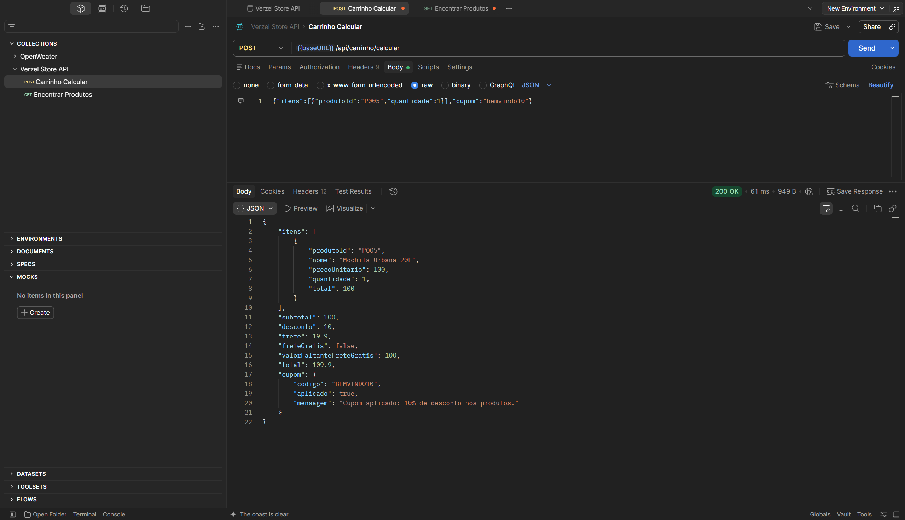
Cupom inválido
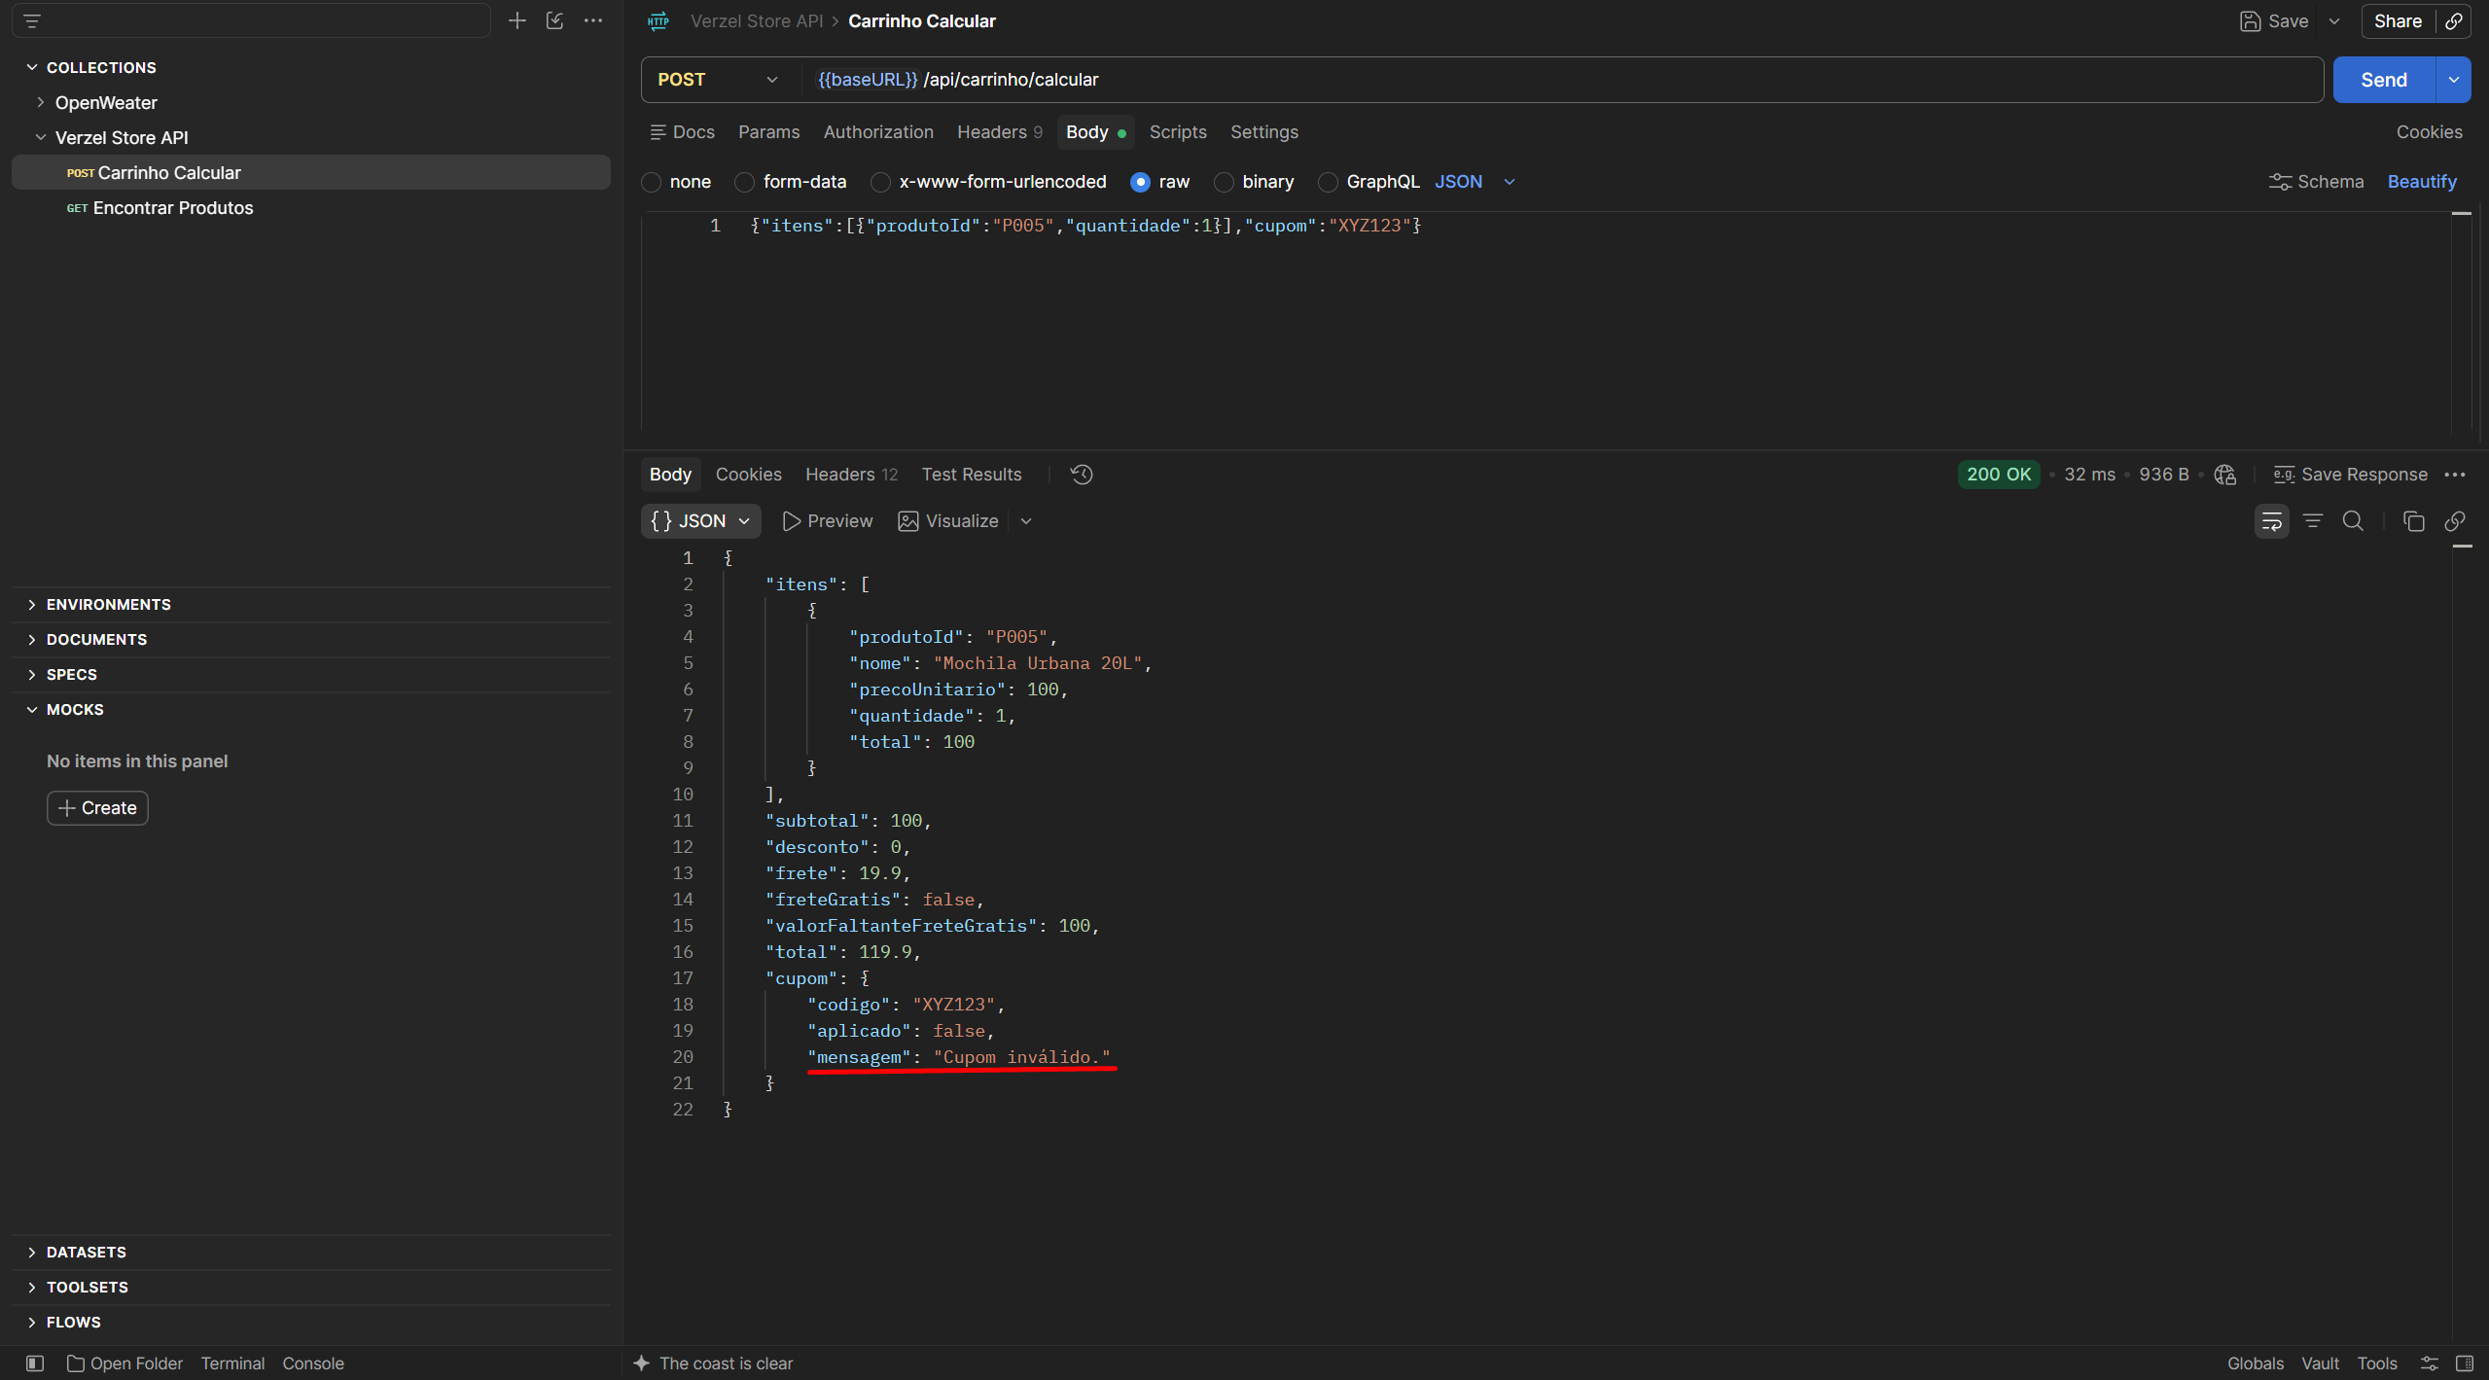
Cupom expirado
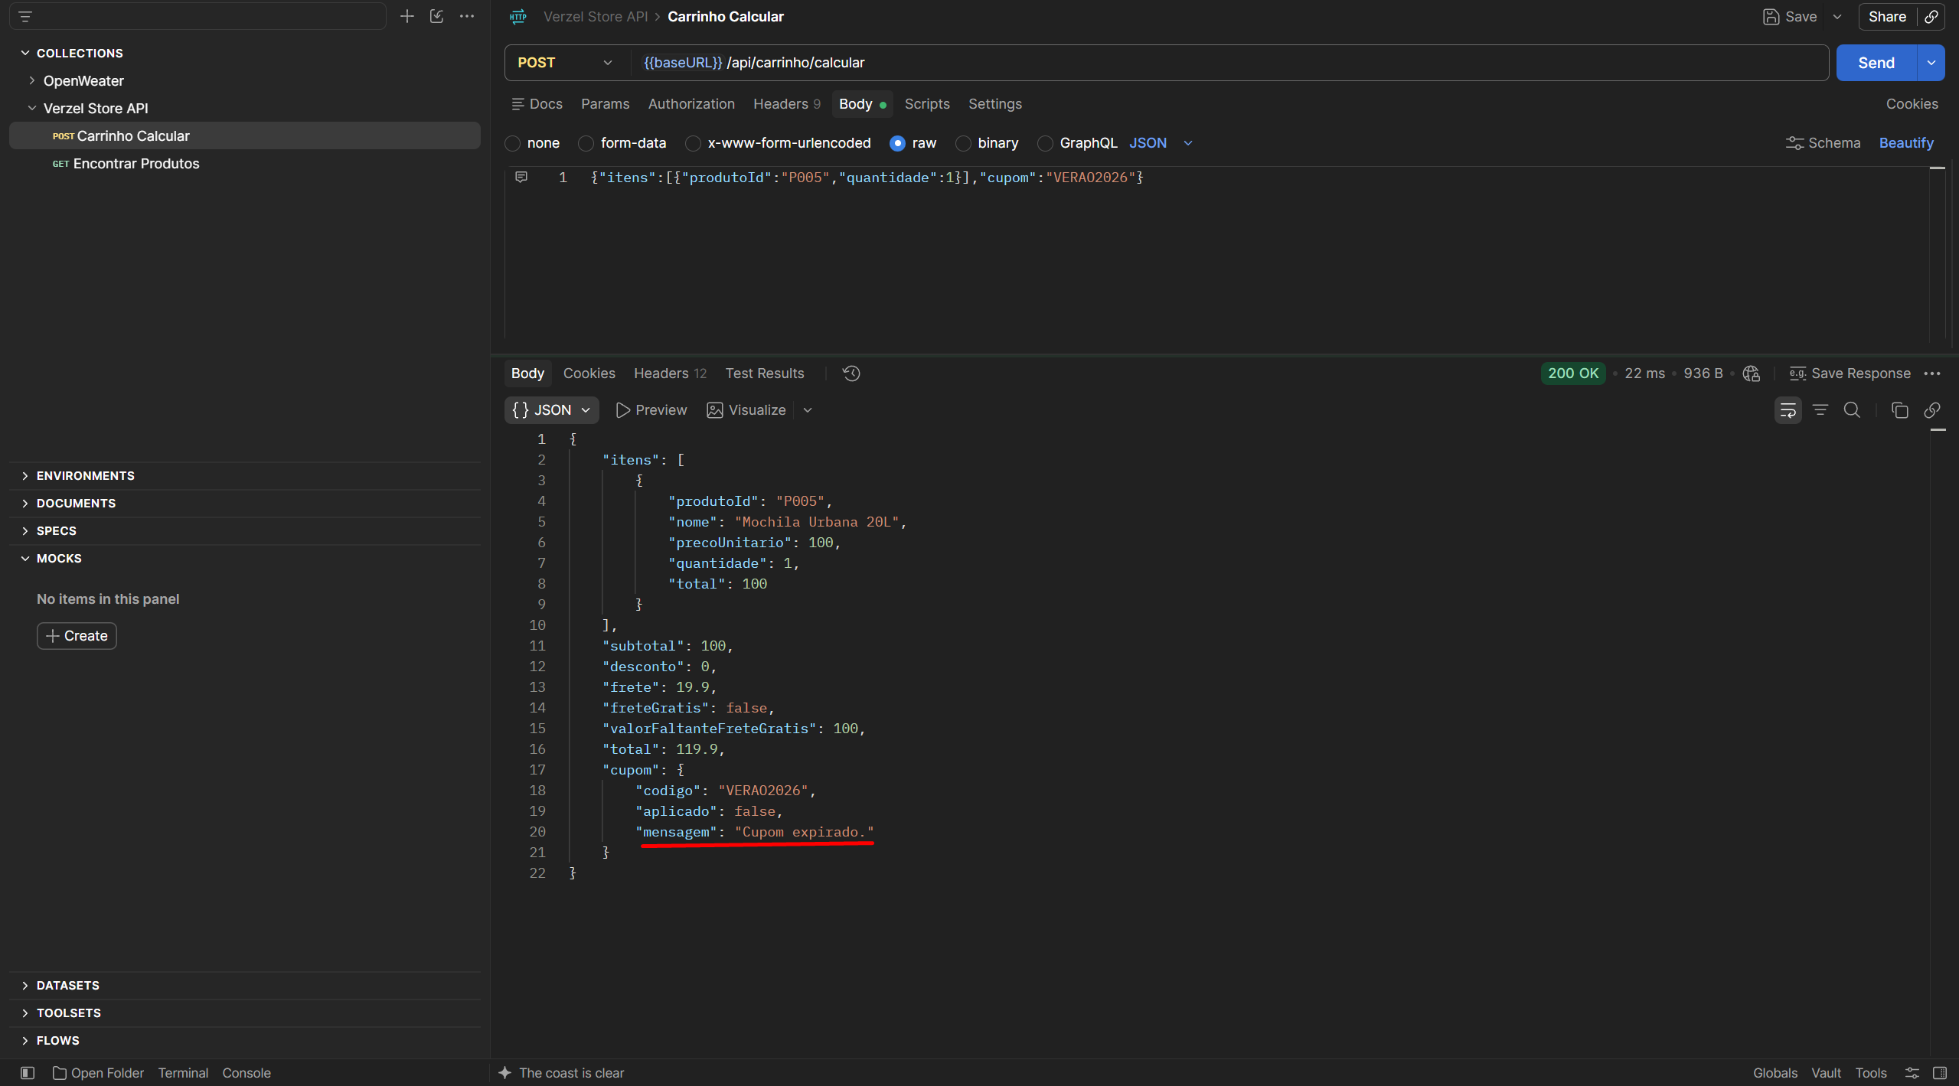

TC024 – Quantidade máxima por produto na API
Referência: CA10 | Tipo: API
Passos executados
- Enviar POST /api/carrinho/calcular com P003 x5.
- Enviar POST /api/carrinho/calcular com P003 x6.
- Enviar POST /api/pedidos válido (cliente Maria Silva, maria@exemplo.com, 01310-100) com P003 x6.
Resultado esperado
Passo 1: status 200, subtotal: 949.5 e total: 949.5. Passos 2 e 3: status 422 com erro.codigo = "QUANTIDADE_MAXIMA_EXCEDIDA" e erro.campo = "itens[0].quantidade". A regra vale na API de cálculo e na de pedidos.
Resultado obtido
BUG encontrado – Está permitindo enviar quantidades maiores que 5
Evidências (prints)

TC025 – Quantidades inválidas
Referência: Códigos de erro | Tipo: API
Passos executados
- Enviar POST /api/carrinho/calcular com P001 repetindo, um por vez, a quantidade: 0, -1, 1.5, "2" (texto) e null.
Resultado esperado
Em todos os casos, status 422 com erro.codigo = "QUANTIDADE_INVALIDA".
Resultado obtido
Em todos os casos, status 422 com erro.codigo = "QUANTIDADE_INVALIDA".
Evidências (prints)
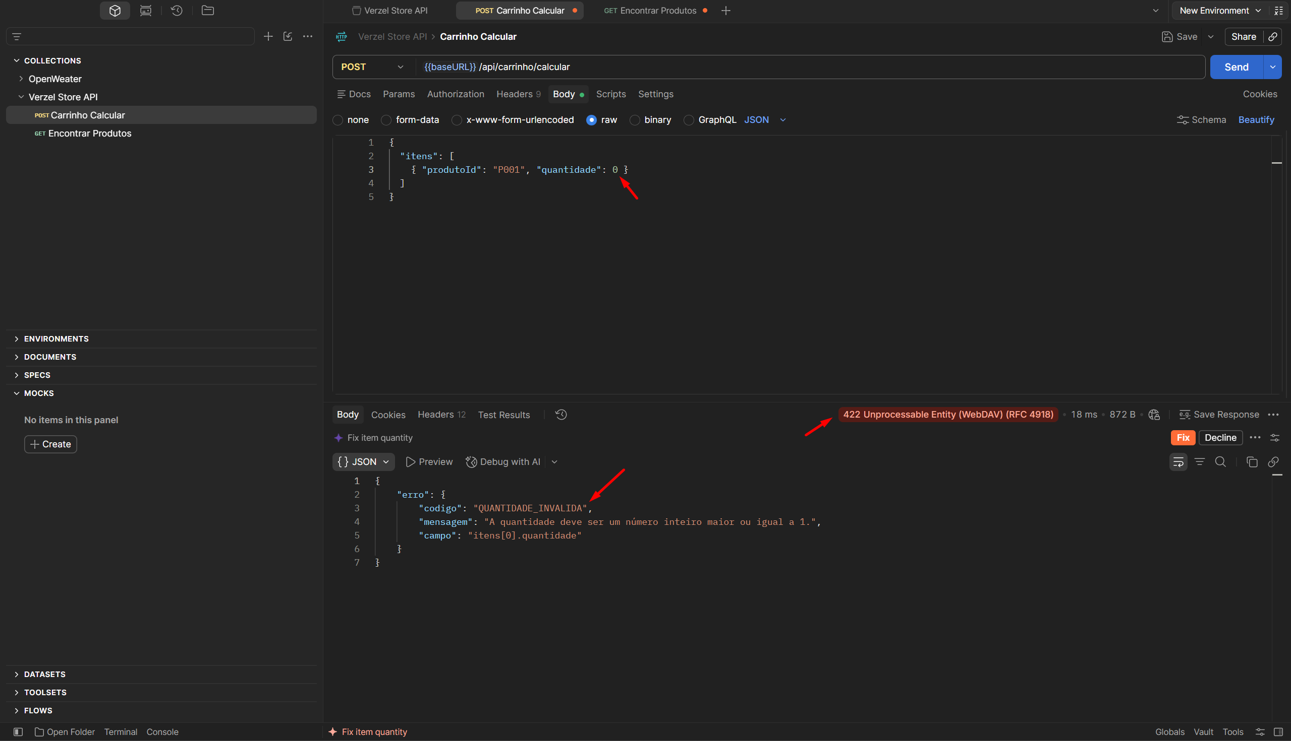
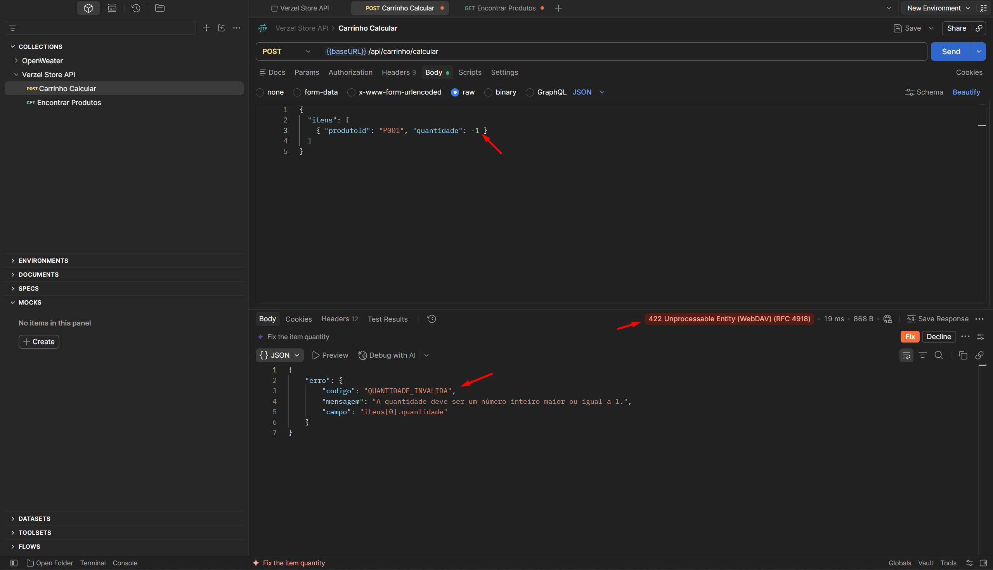
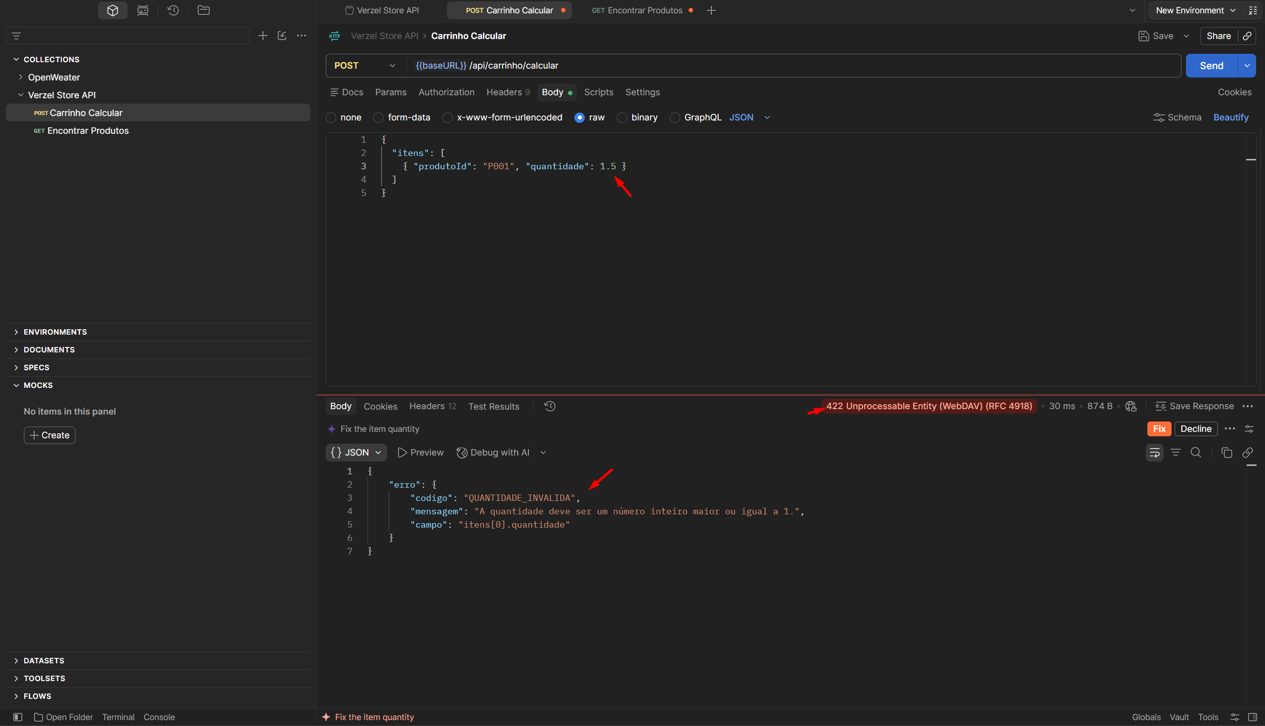
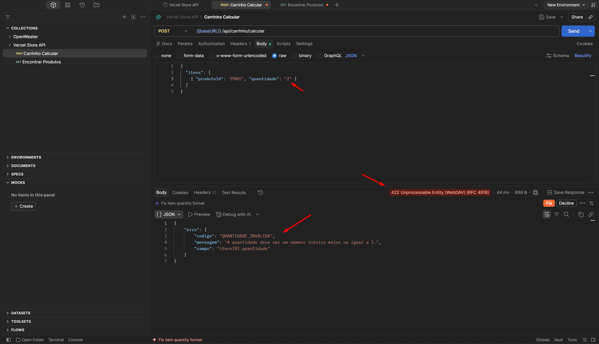

TC026 – Validação da lista de itens
Referência: Códigos de erro | Tipo: API
Passos executados
- Enviar POST /api/carrinho/calcular com {"itens":[]}.
- Enviar com {"itens":[{"produtoId":"P999","quantidade":1}]}.
- Enviar com P001 x1 e P001 x2 como itens separados.
- Enviar com {"itens":["P001"]}.
Resultado esperado
Todas as respostas têm status 422, com os códigos: passo 1 ITENS_OBRIGATORIOS, passo 2 PRODUTO_NAO_ENCONTRADO, passo 3 ITEM_DUPLICADO e passo 4 ITEM_INVALIDO.
Resultado obtido
Todas as respostas têm status 422, com os códigos: passo 1 ITENS_OBRIGATORIOS, passo 2 PRODUTO_NAO_ENCONTRADO, passo 3 ITEM_DUPLICADO e passo 4 ITEM_INVALIDO.
Evidências (prints)
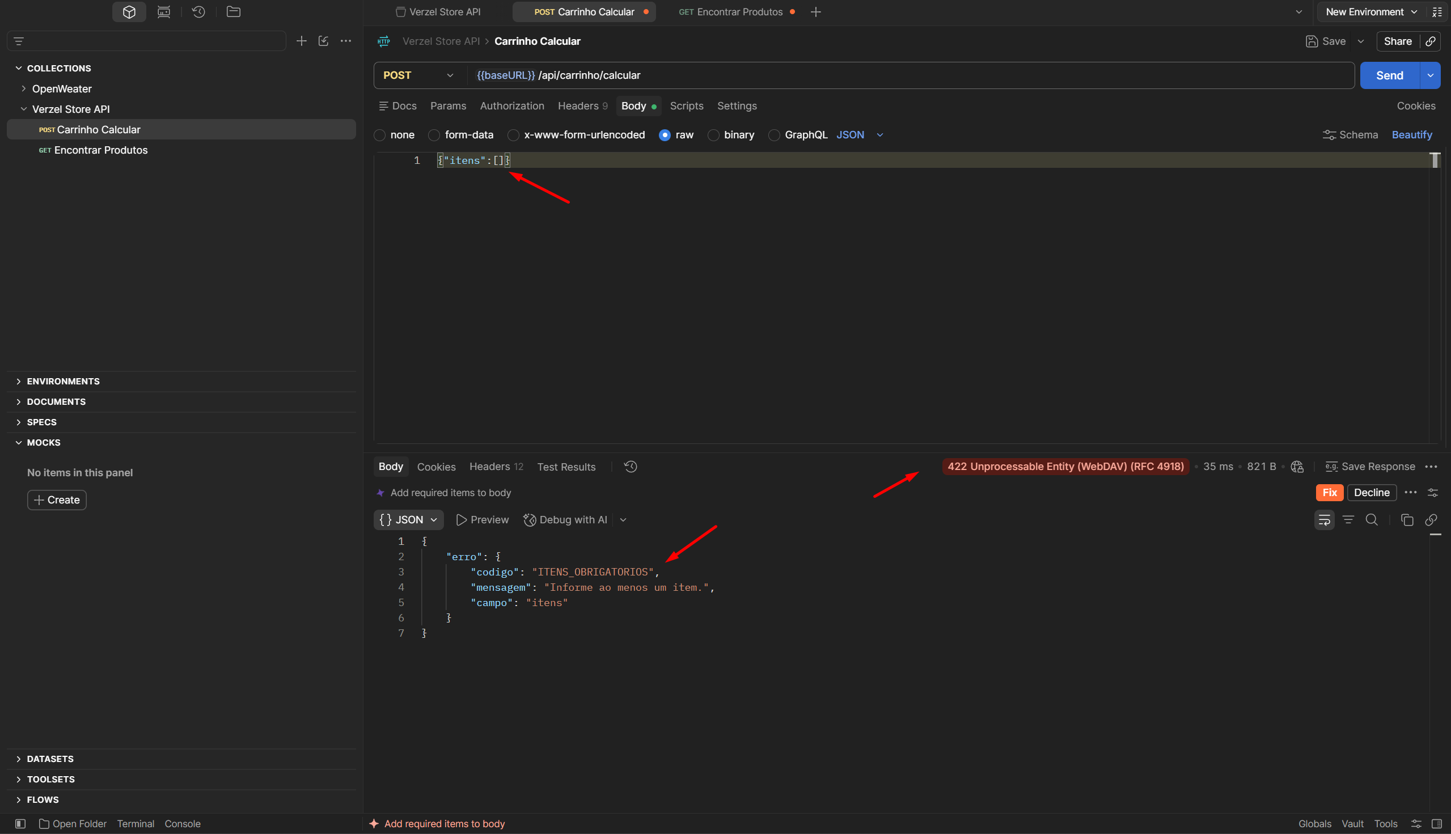
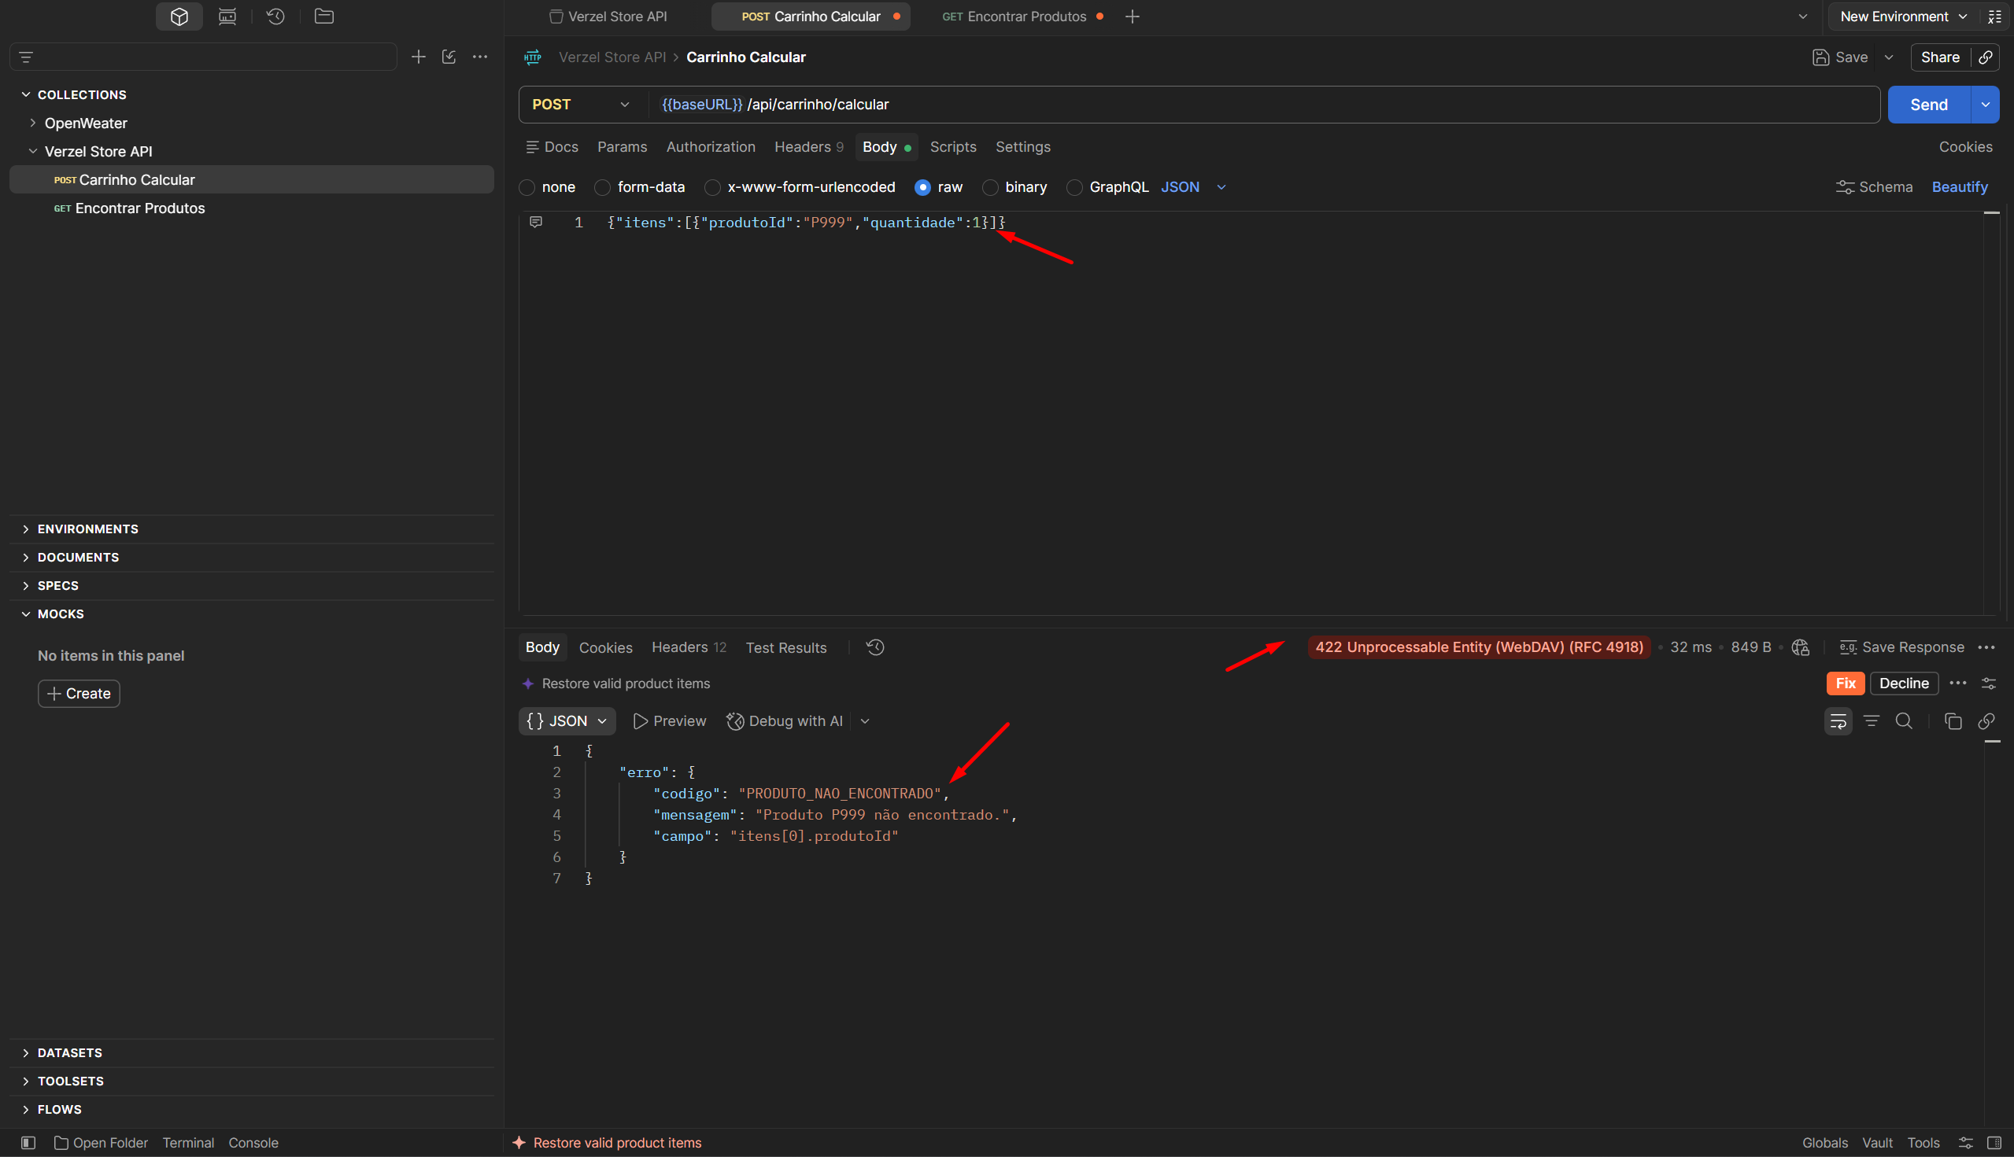
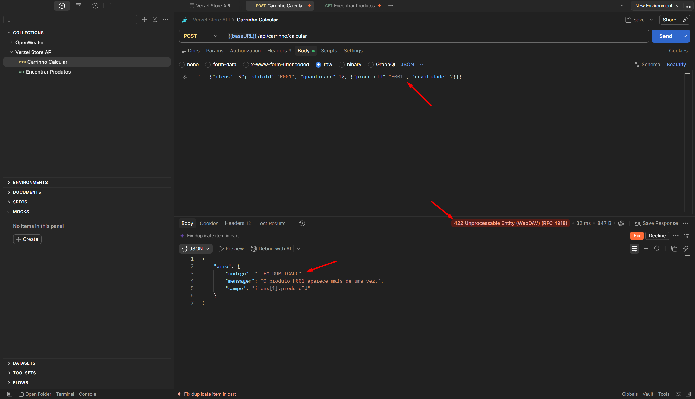
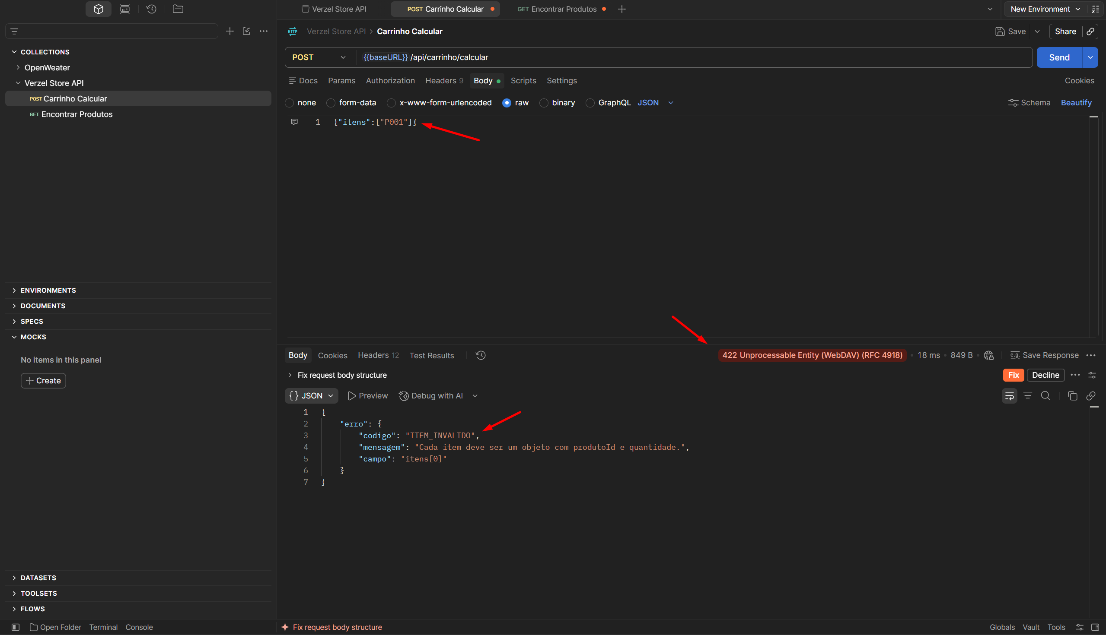

TC027 – Criar um pedido válido com cupom
Referência: CA01, Regras existentes | Tipo: API
Passos executados
- Enviar POST /api/pedidos com cliente {"nome":"Maria Silva","email":"maria@exemplo.com","cep":"01310-100"}, item P005 x1 e cupom BEMVINDO10.
Resultado esperado
Status 201, número no formato VZ-000000, subtotal: 100, desconto: 10, frete: 19.9, valorFaltanteFreteGratis: 100, total: 109.9 e cliente.cep devolvido apenas com dígitos ("01310100").
Resultado obtido
Status 201, número no formato VZ-000000, subtotal: 100, desconto: 10, frete: 19.9, valorFaltanteFreteGratis: 100, total: 109.9 e cliente.cep devolvido apenas com dígitos ("01310100").
Evidências (prints)
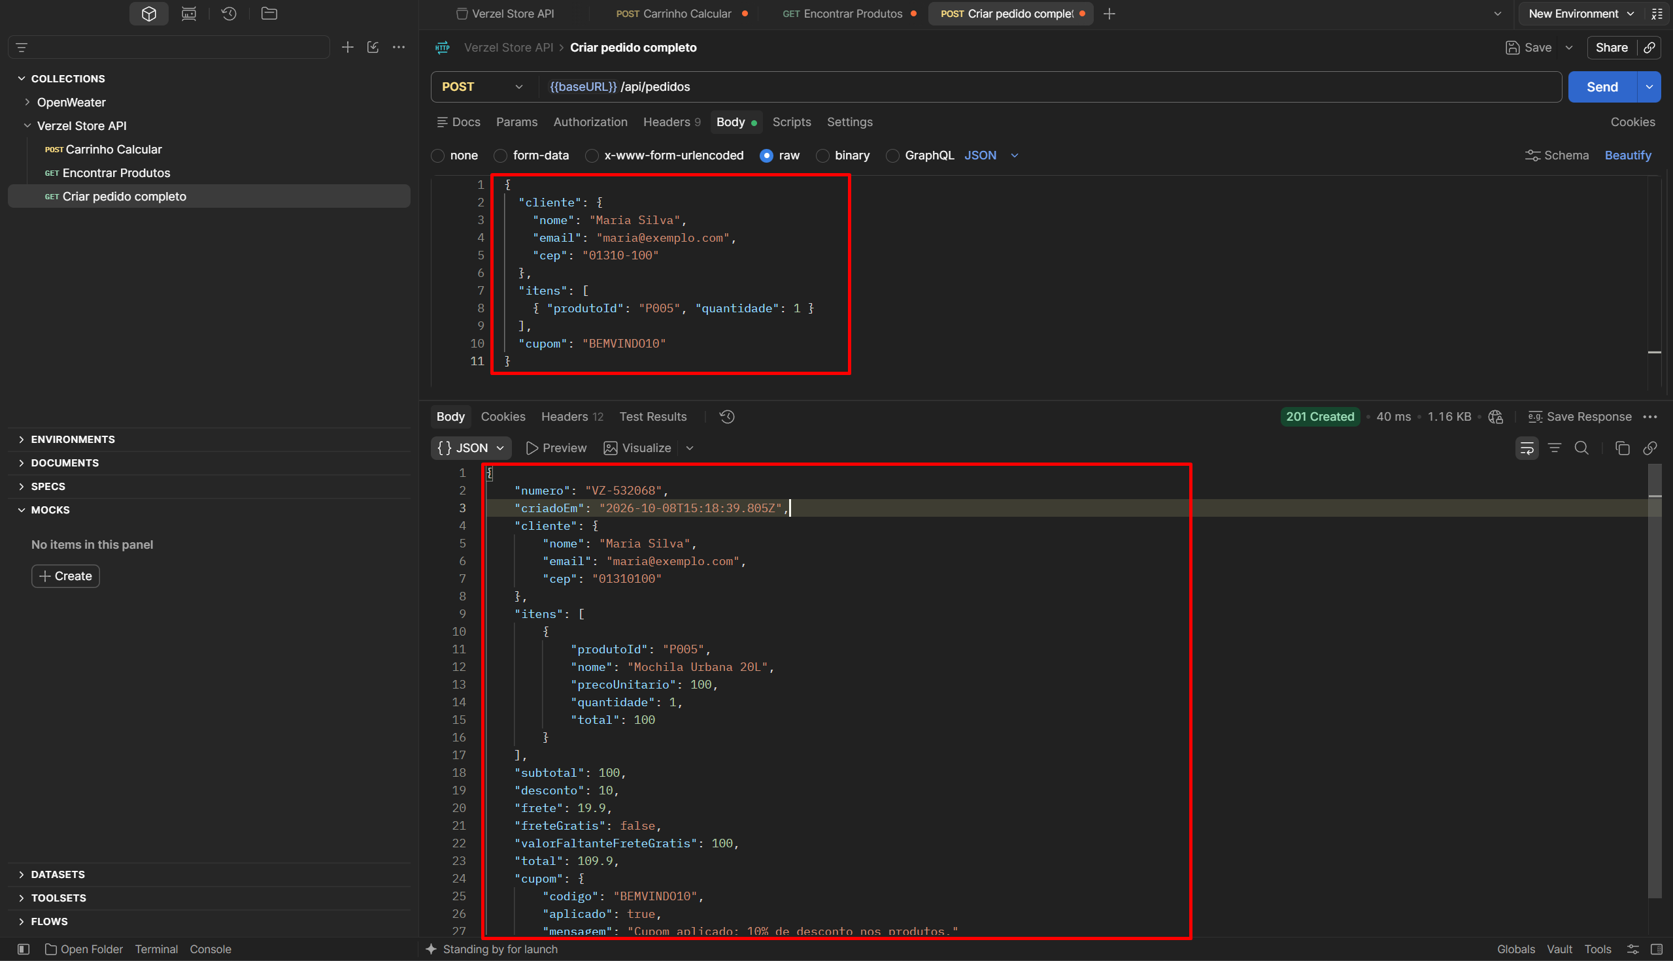

TC028 – Pedido com cupom inexistente ou expirado
Referência: CA03, CA04 | Tipo: API
Passos executados
- Enviar POST /api/pedidos válido com o cupom XYZ123.
- Enviar POST /api/pedidos válido com o cupom VERAO2026.
Resultado esperado
Status 422 nos dois casos: CUPOM_INVALIDO no passo 1 e CUPOM_EXPIRADO no passo 2 (diferente do cálculo, que responde 200).
Resultado obtido
Status 422 nos dois casos: CUPOM_INVALIDO no passo 1 e CUPOM_EXPIRADO no passo 2 (diferente do cálculo, que responde 200).
Evidências (prints)
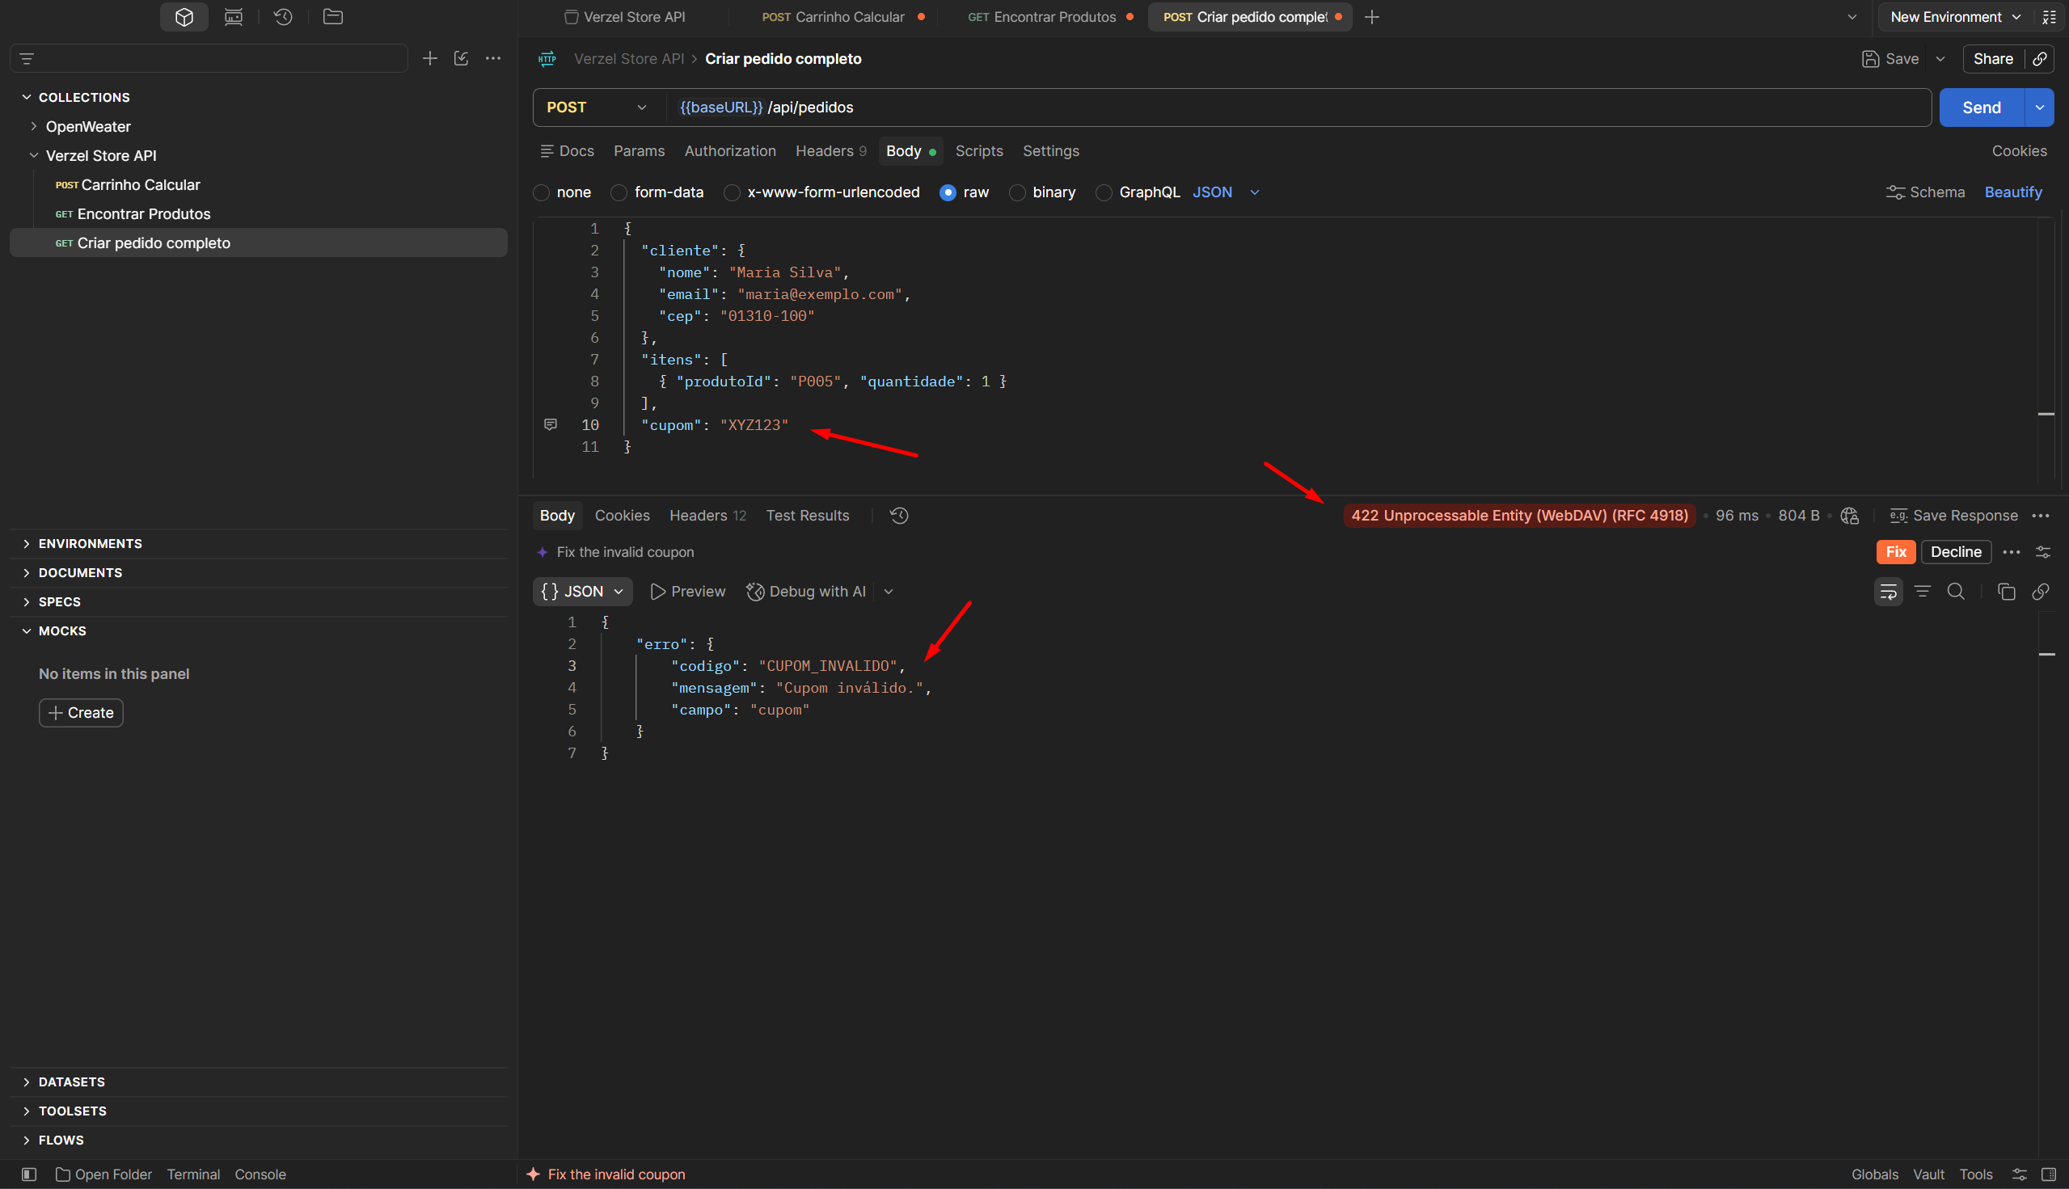
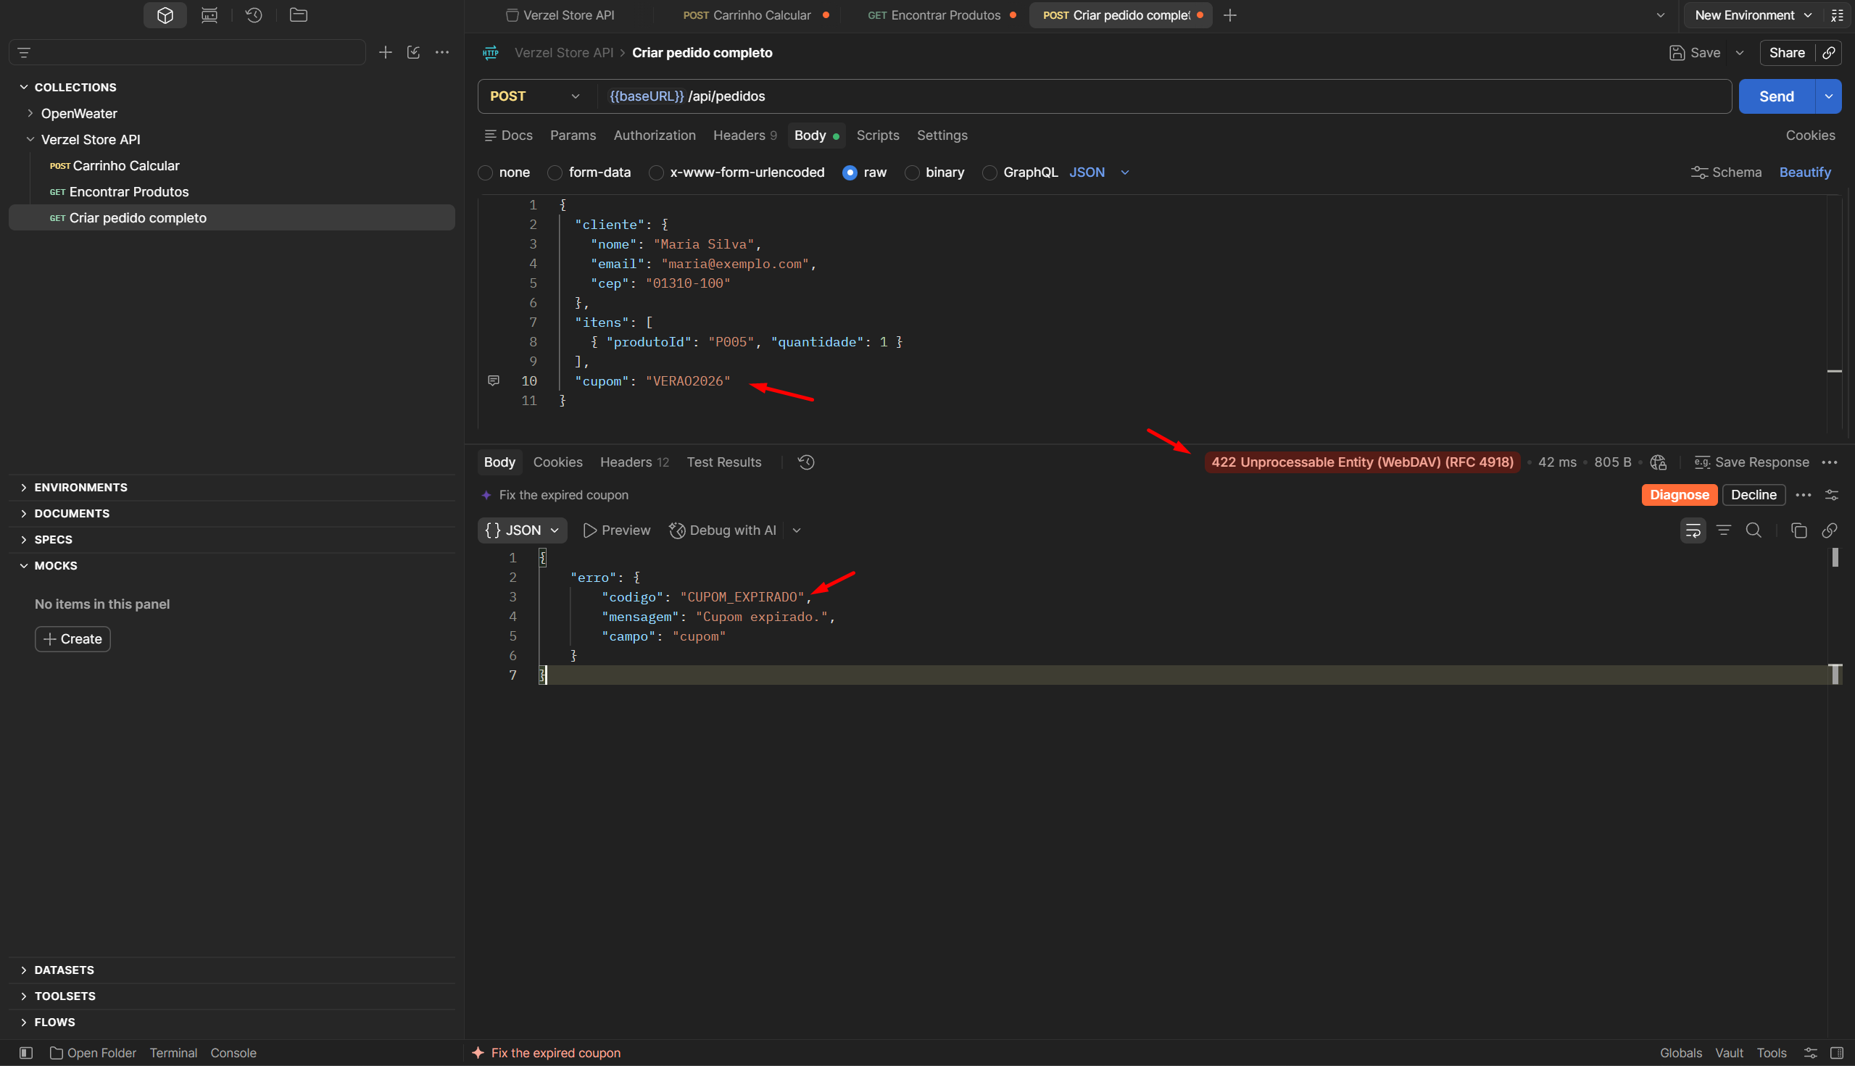

TC029 – Pedido com dados de cliente inválidos
Referência: Regras existentes | Tipo: API
Passos executados
- Enviar POST /api/pedidos com cliente {"nome":"Maria","email":"maria@","cep":"123"} e item válido.
Resultado esperado
Status 422 com erro.codigo = "DADOS_INVALIDOS" e o detalhe de cada campo inválido (nome, e-mail e CEP) em campos.
Resultado obtido
Status 422 com erro.codigo = "DADOS_INVALIDOS" e o detalhe de cada campo inválido (nome, e-mail e CEP) em campos.
Evidências (prints)
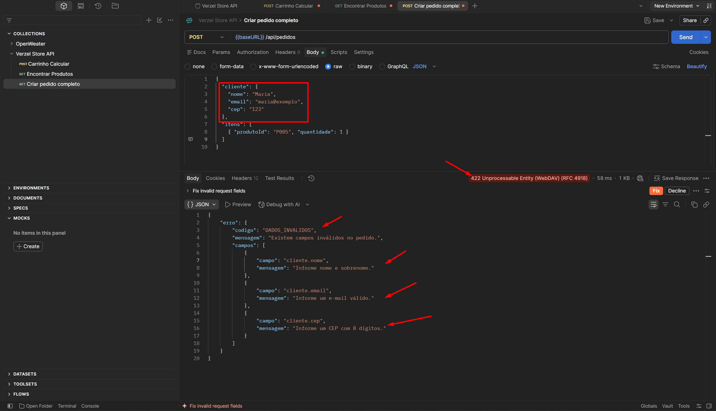

TC030 – Erros gerais da API
Referência: Códigos de erro | Tipo: API
Passos executados
- Enviar POST /api/carrinho/calcular com o corpo {"itens": [ (JSON incompleto).
- Enviar GET /api/carrinho/calcular.
- Enviar GET /api/rota-que-nao-existe.
Resultado esperado
Passo 1: status 400 com JSON_INVALIDO. Passo 2: status 405 com METODO_NAO_PERMITIDO. Passo 3: status 404 com ROTA_NAO_ENCONTRADA.
Resultado obtido
Passo 1: status 400 com JSON_INVALIDO. Passo 2: status 405 com METODO_NAO_PERMITIDO. Passo 3: status 404 com ROTA_NAO_ENCONTRADA.
Evidências (prints)
